

超星知识图谱

操作手册

（教师版）

目录
一、知识图谱 1
（一）知识图谱入口 1
（二）知识图谱框架构建 2
（三）知识点关联资源 10
（四）知识图谱设置 14
（五）微课页面编辑 31
二、目标图谱 42
（一）添加课程目标 42
（二）目标关联知识点 45
三、问题图谱 46
（一）建立层级 46
（二）问题图谱构建 49
四、思政图谱 59
（一）知识点关联课程思政标签 59
（二）思政图谱设置 60
五、学习地图 64
六、自定义图谱 64
七、数据统计查看 69

一、知识图谱

（一）知识图谱入口
进入课程后，在左侧导航栏选择【知识图谱】即可进入知识图谱编辑页面。
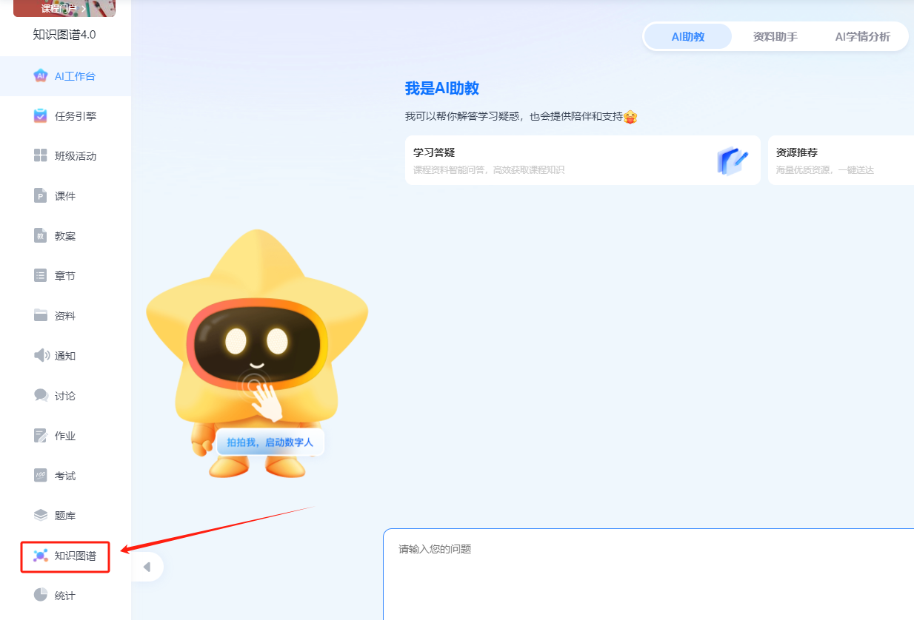
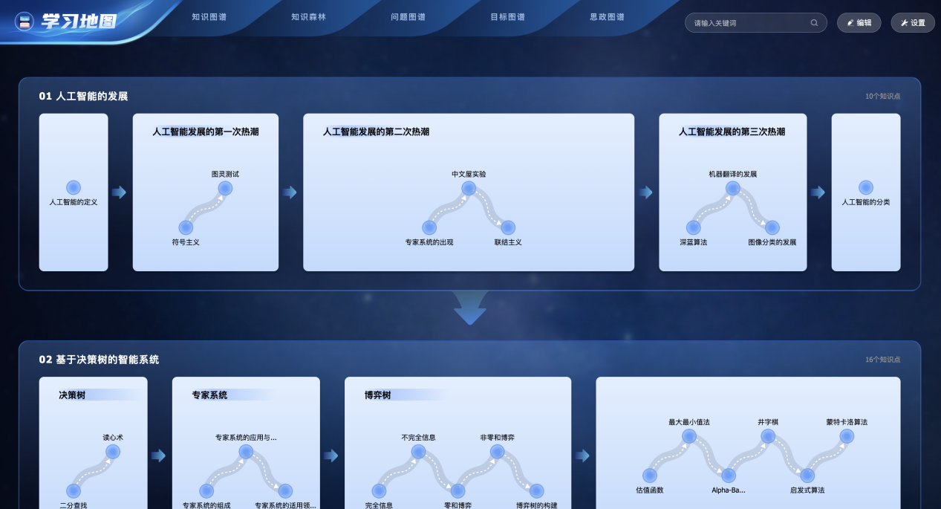

（二）知识图谱框架构建
知识图谱板块帮助用户快速浏览图谱导航内容，支持用户通过筛选快速感知分类和知识点之间的关系。同时系统提供了多种布局形式让用户更好的了解课程结构体系，助力教师更好的完成教学。除此之外，用户可以通过不同的筛选来进行不同维度的知识图谱查看，来达成知识图谱使用目的。
在知识图谱页面，选择上方【知识图谱】页面，点击【编辑】按钮，即可进入编辑页面。
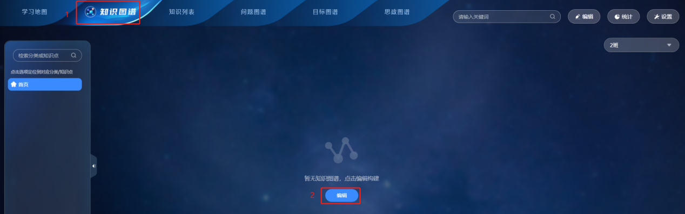
若页面之前编辑有知识图谱，需要再次编辑，则点击右侧【编辑】按钮选择【编辑数据】即可进入编辑页面。
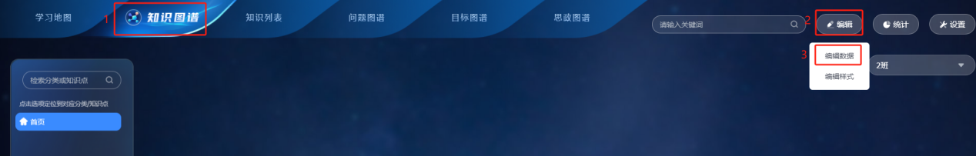
知识图谱现在支持7种导入方式，分别是智能导入、模板导入、xmind导入、同步其他课程、课程章节导入、AI生成图谱以及手动构建知识图谱。
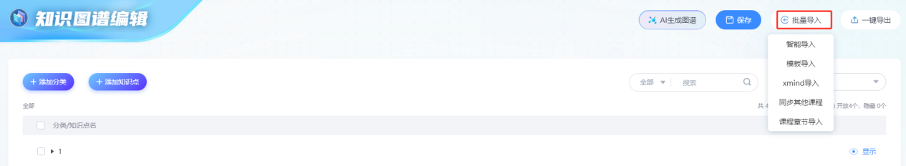

1.智能导入
【智能导入】功能支持上传教学大纲进行智能识别，通过智能解析后智能生成知识点结构预览，点击“加入知识点/分类”后完成智能导入。
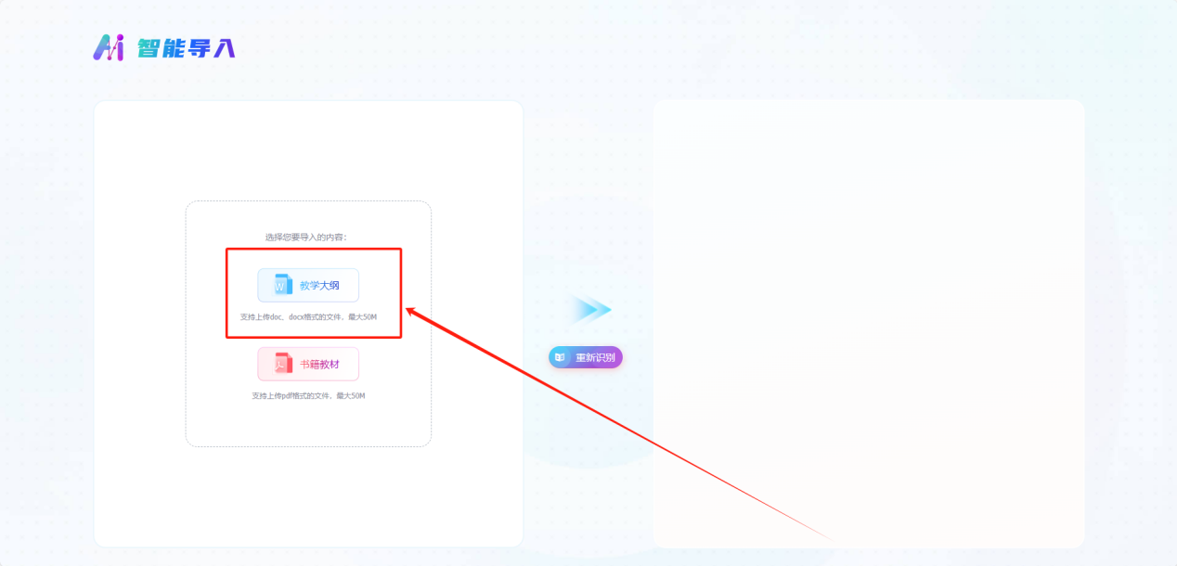
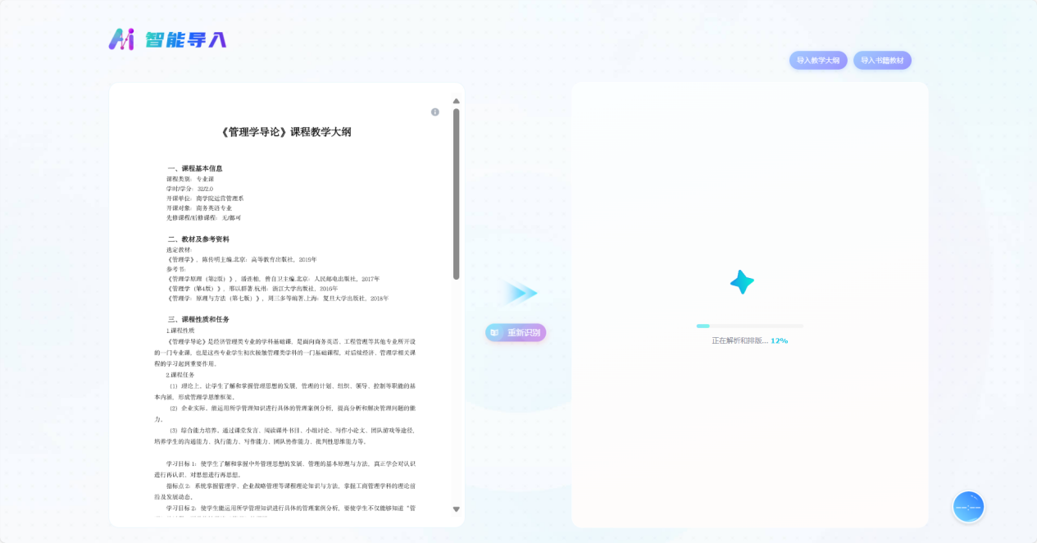
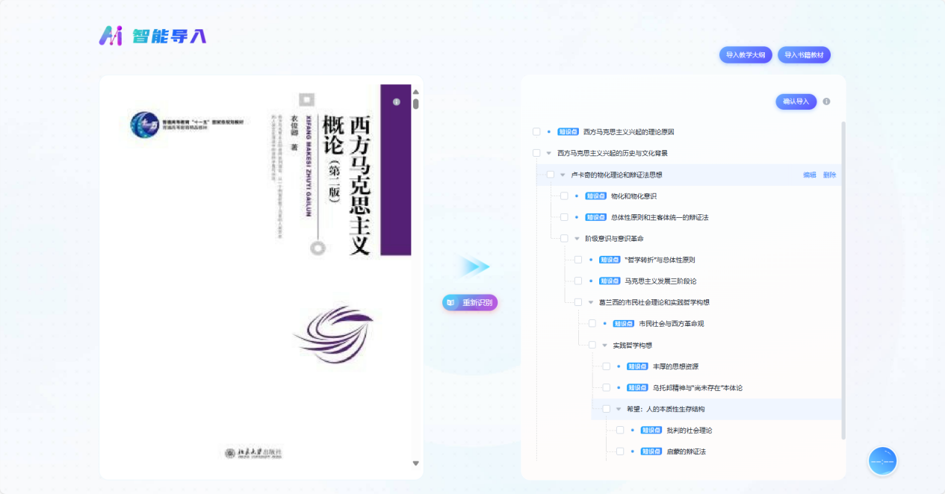
【智能导入】功能模块支持上传书籍教材进行智能识别，通过智能解析后智能生成知识点结构预览，点击“加入分类/知识点”后完成智能导入。修改的方式与教学大纲导入一致。
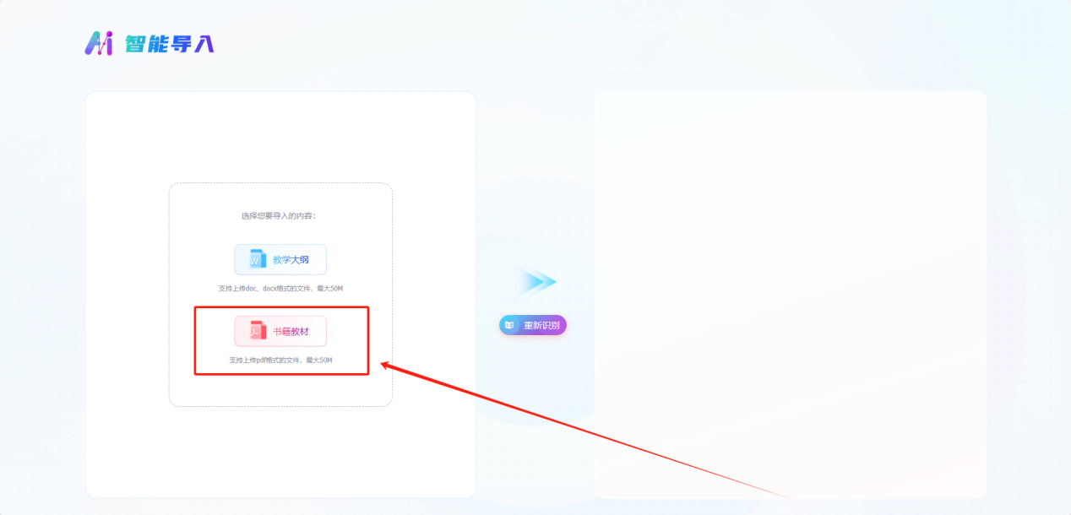

2.模板导入
点击【模板导入】可下载模版，按照模版规则填写后上传批量导入。
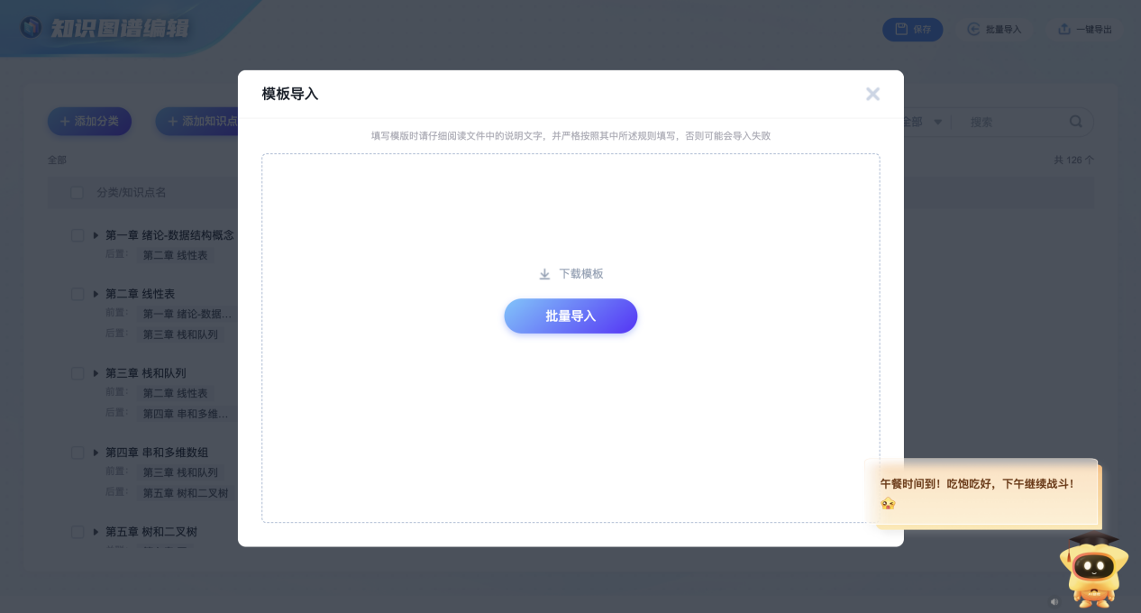

3.xmind导入
点击【xmind导入】，拖拽或点击上传xmind文件，系统将智能解析转换为分类/知识点。
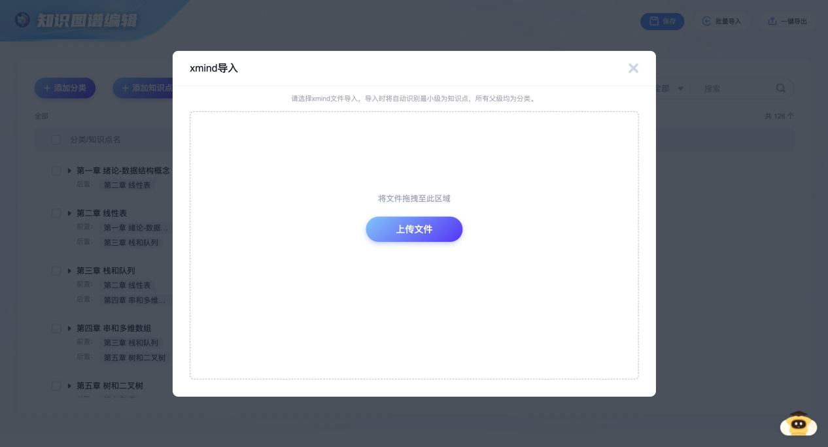

4.同步其他课程
选择【同步其他课程】可以从目前教授课程中选取，便于教师复用已构建好的图谱，可以将其他课程已经建设好的知识图谱进行同步，勾选前可点击【预览知识点/分类】在新页面进行预览。
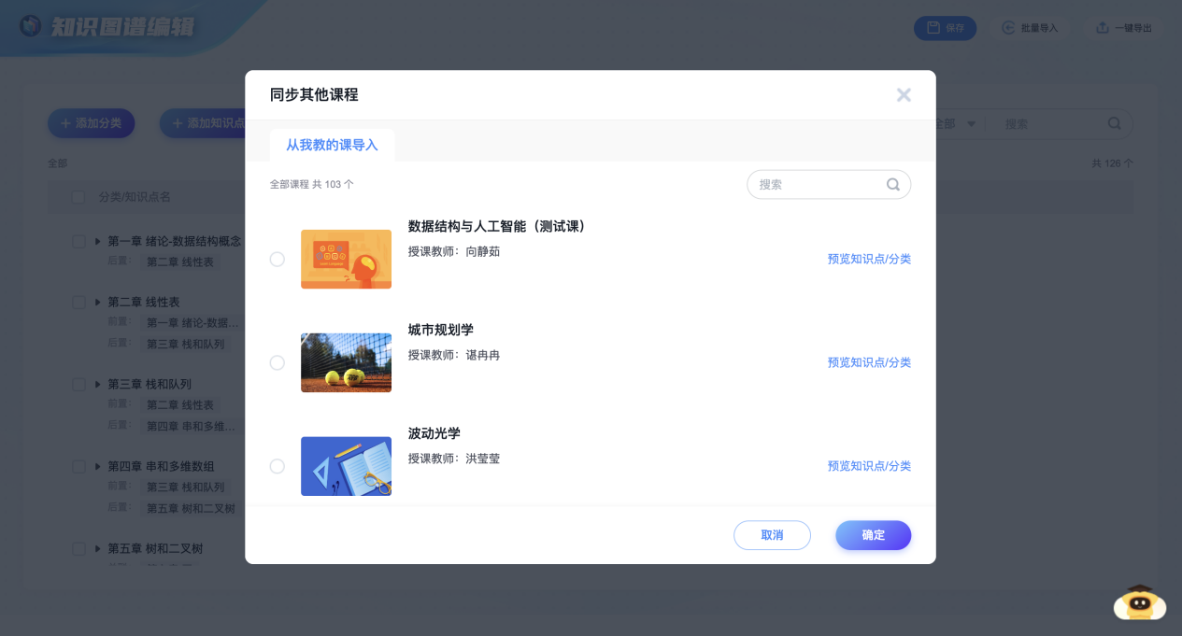
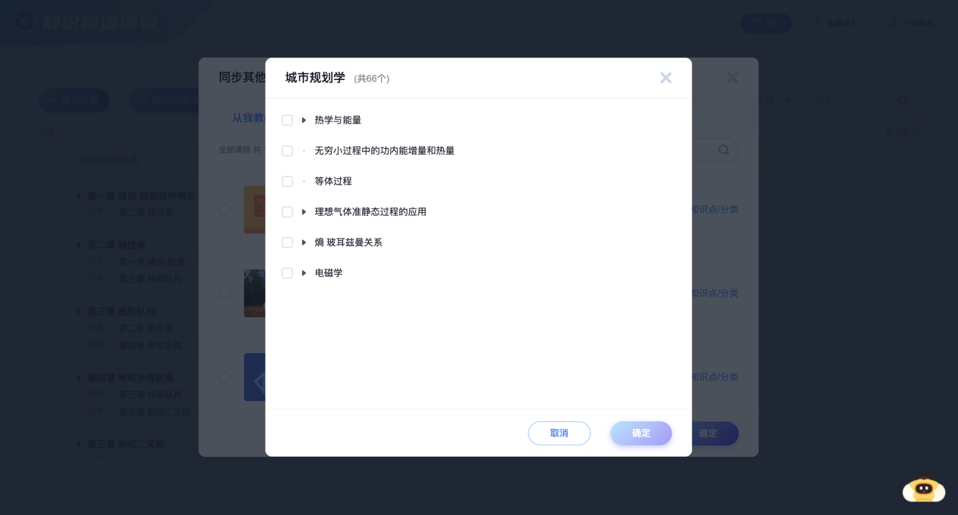

5.课程章节导入
【课程章节导入】可以根据该课程的章节快速导入成为知识图谱，教师后续可在此基础上进行完善编辑，同时，章节内的任务点和作业考试等资源将自动关联转化的知识点。
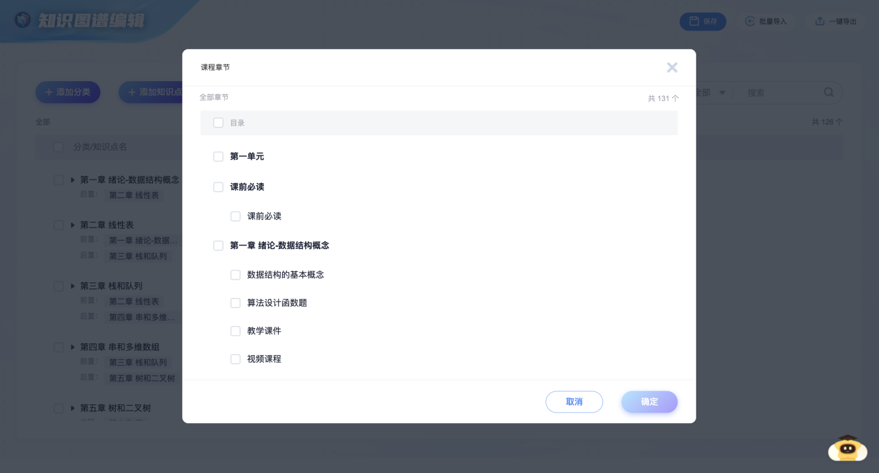

6.AI生成图谱
若是教师课程章节建设有完整内容，则可以让AI智能生成知识图谱。用户可以在生成的知识图谱框架上进行二次编辑修改。
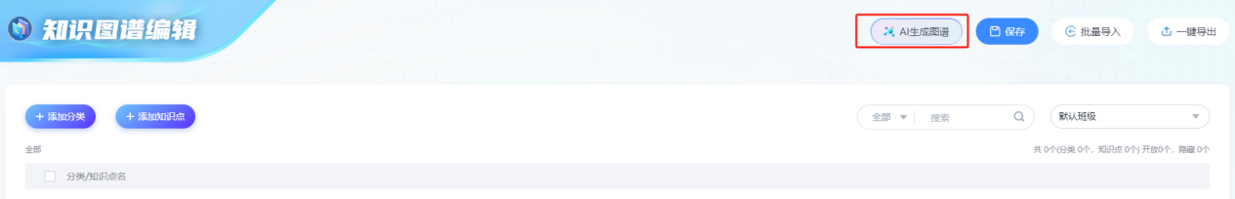
生成流程如下：AI根据课程章节内容生成框架→查看生成的结果→选择右侧使用图谱→选择知识点生成微课→对生成的内容选择右侧一键添加到课程微课→保存
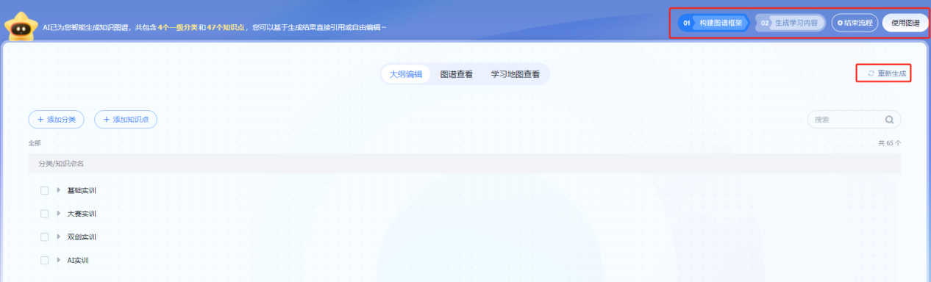
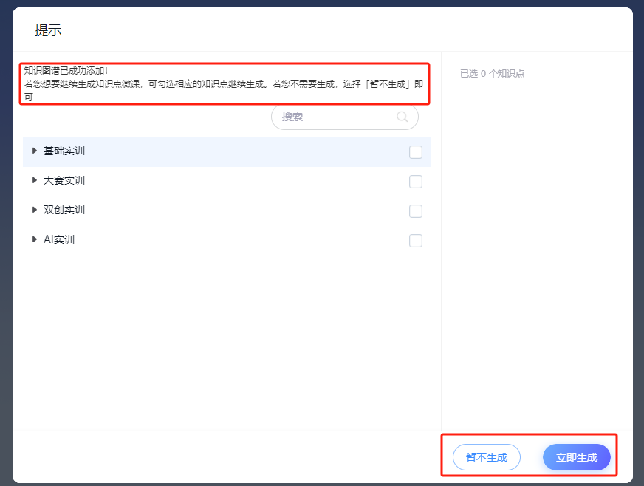
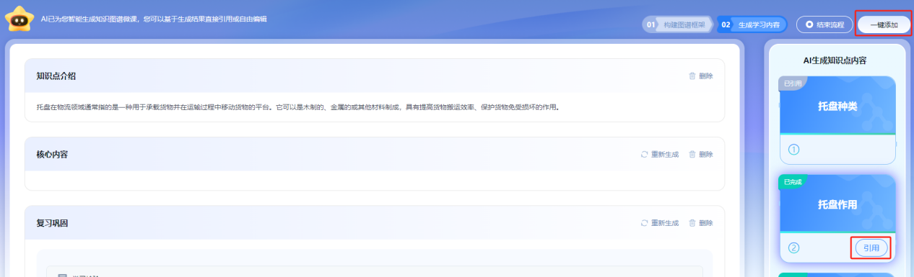
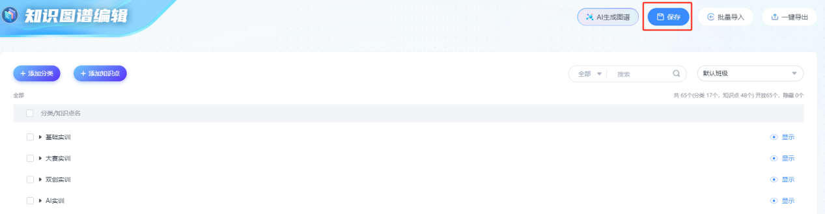

7.手动编辑
用户还可通过手动添加分类/知识点构建知识图谱。
方法一：【添加分类】、【添加知识点】，进行图谱的构建。
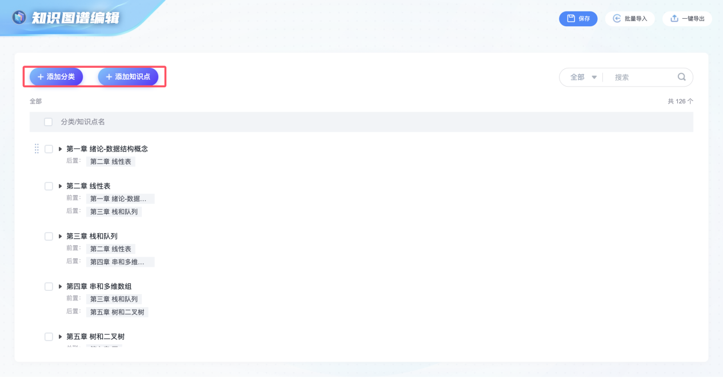
方法二：点击【添加分类】/【添加知识点】后鼠标悬停在分类/知识点上，会出现功能区，用户可点击【添加同级】/【添加子级】来构建知识体系
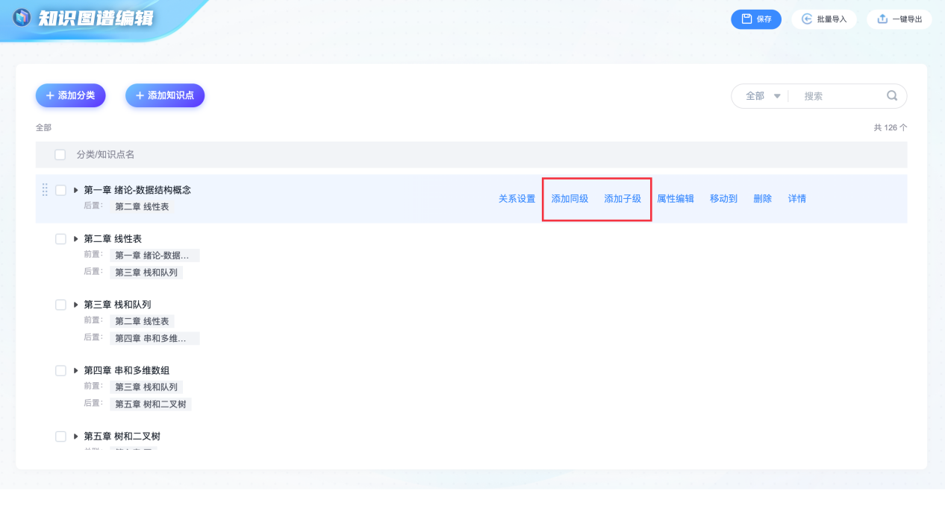
属性编辑：将知识点选择分类和标签（重点、难点、课程思政、考点等）
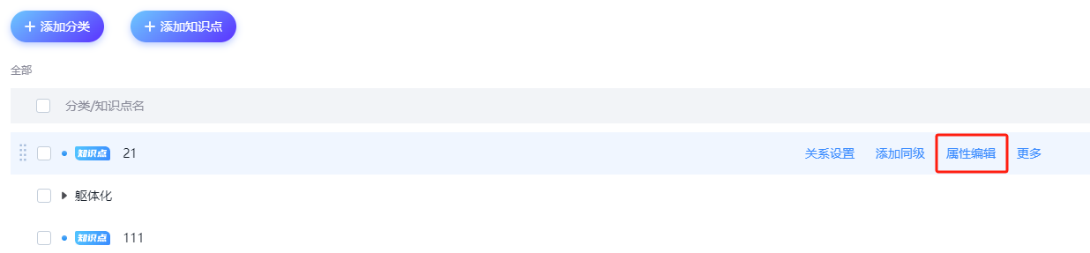

（三）知识点关联资源

1.关联章节资源
课程章节若是建设完成，且里面有资源，则进入章节里，将资源与对应的知识点相关联。一个资源可同时关联多个知识点。
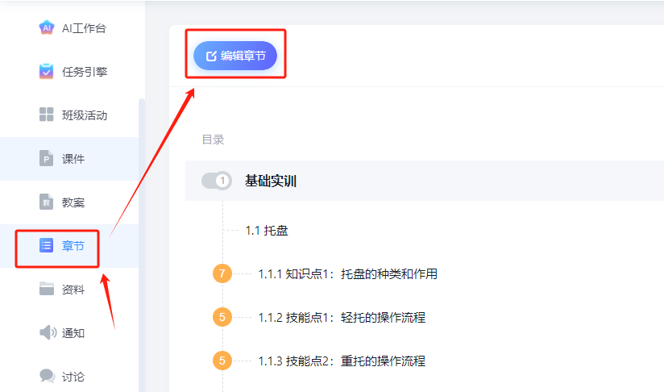
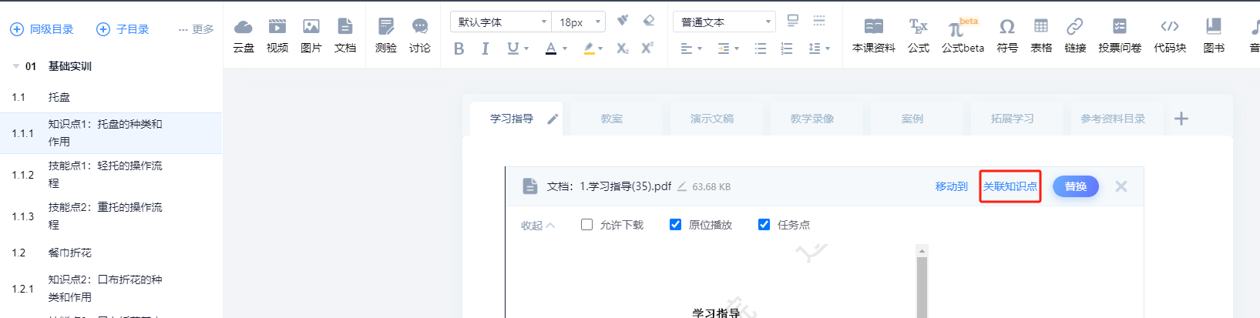
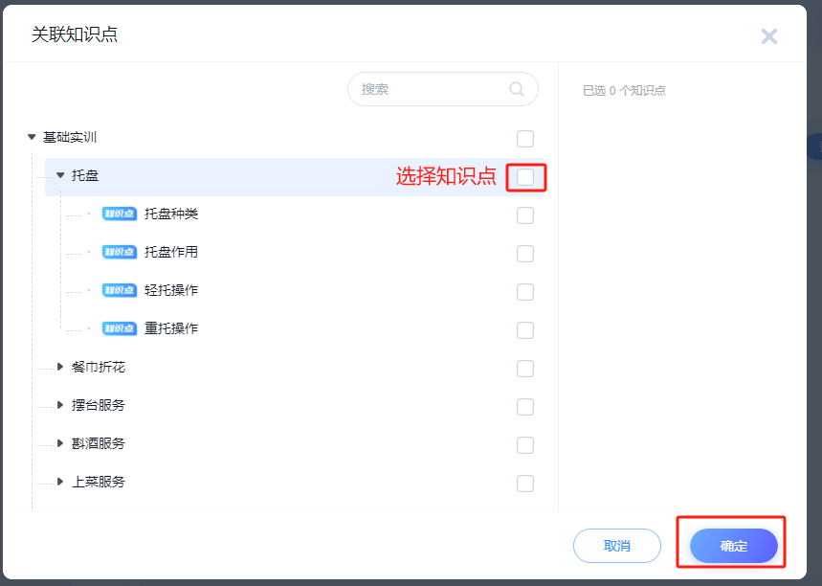

2.关联资料资源
资料模块的资源也支持关联知识点，支持单个资源关联、多个资源批量关联。
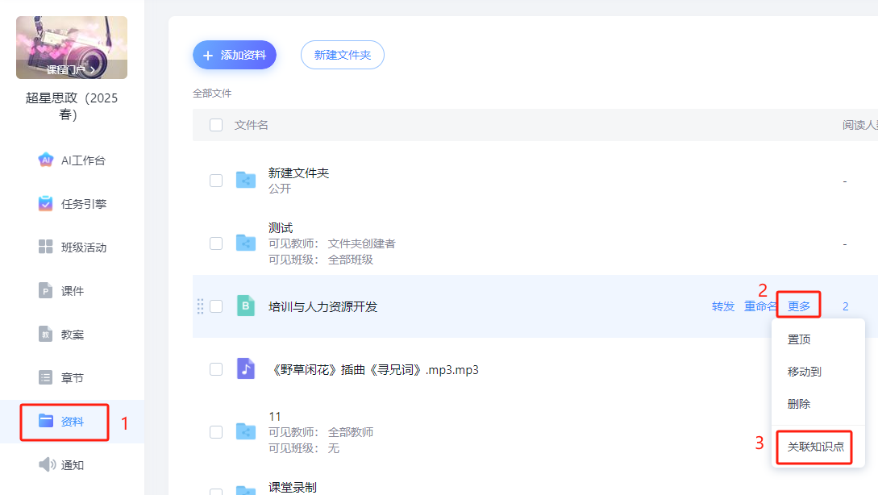
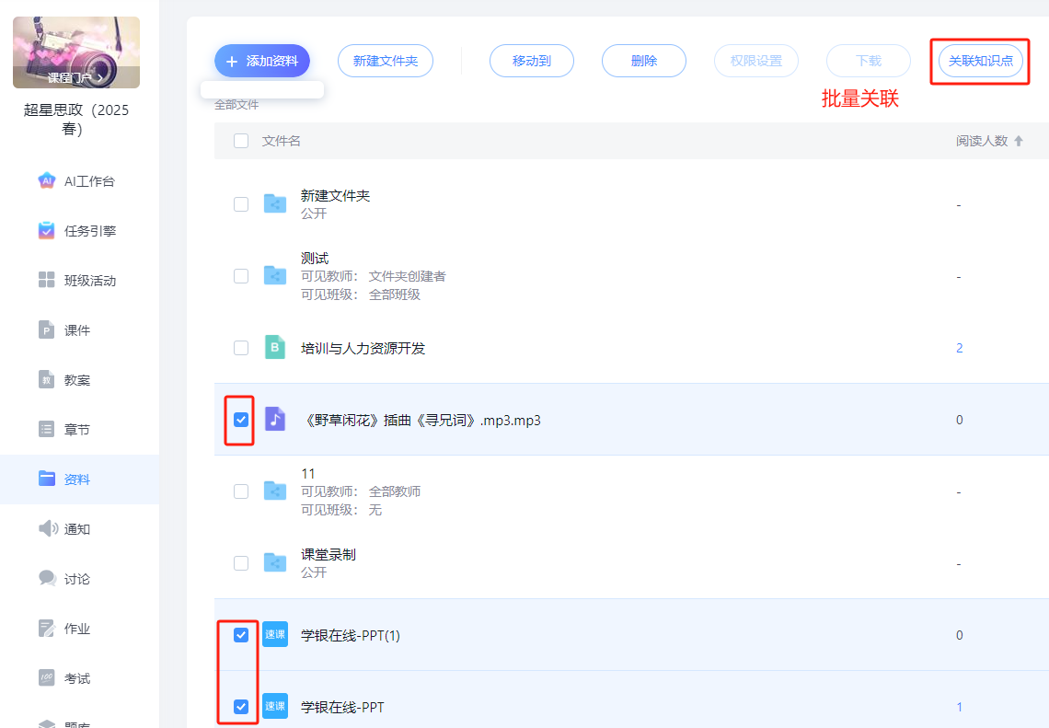

3.关联试题资源
课程题库模块的试题，都可以关联知识点，关联后，学生完成作业/考试可统计学生知识点的掌握率。
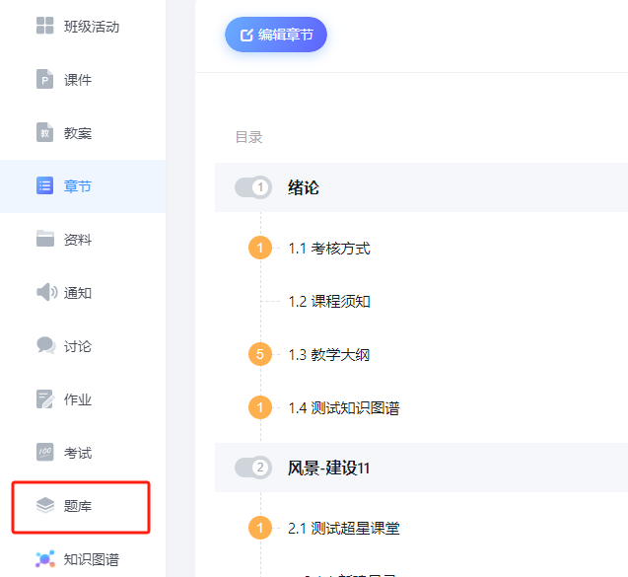

单个关联：选择题关联对应的知识点。
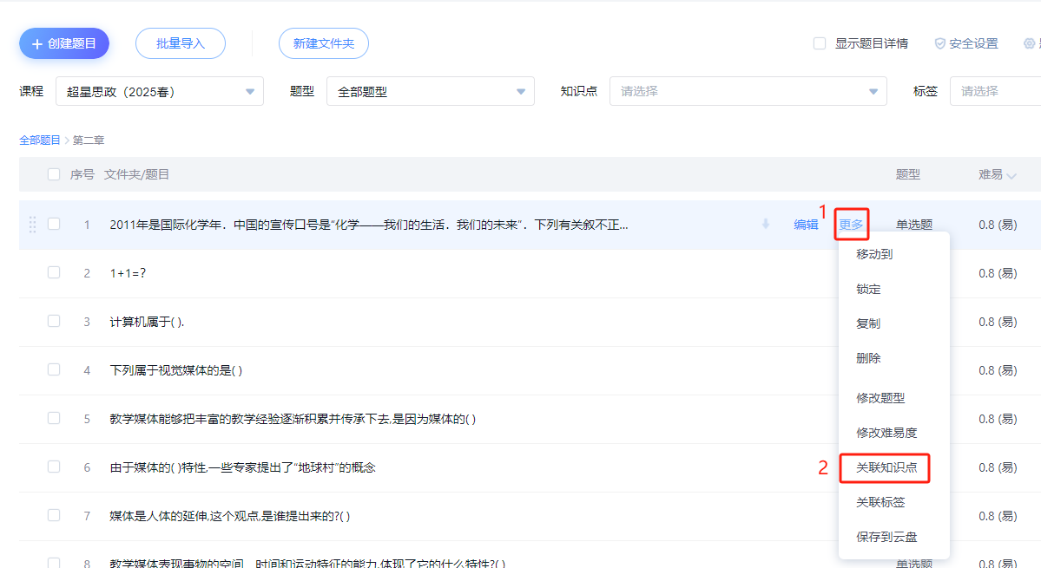
批量关联：选择多个题进行批量关联知识点。
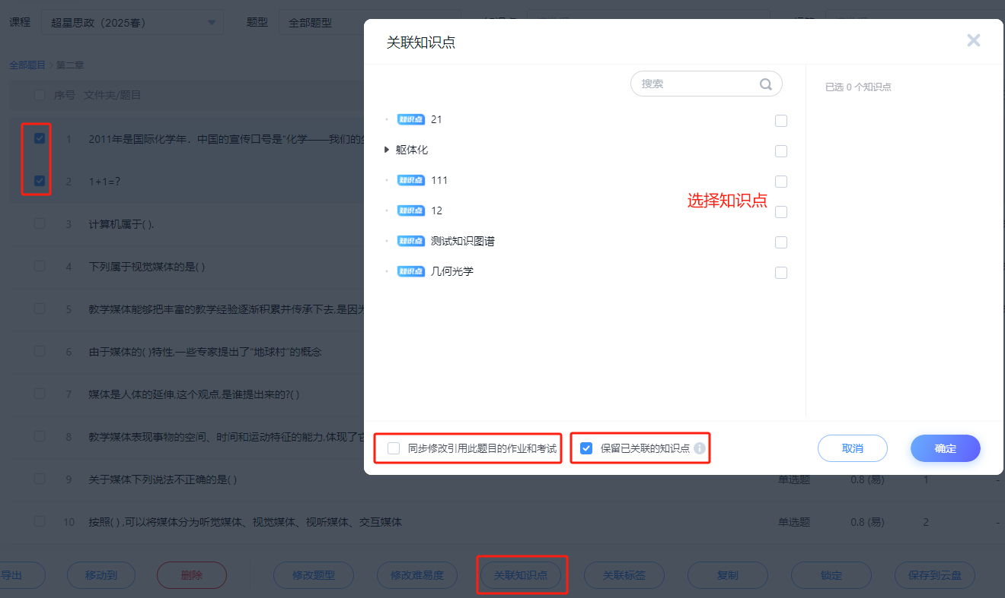
智能关联：在题的编辑页面，系统会根据题目内容自动推荐关联的知识点。
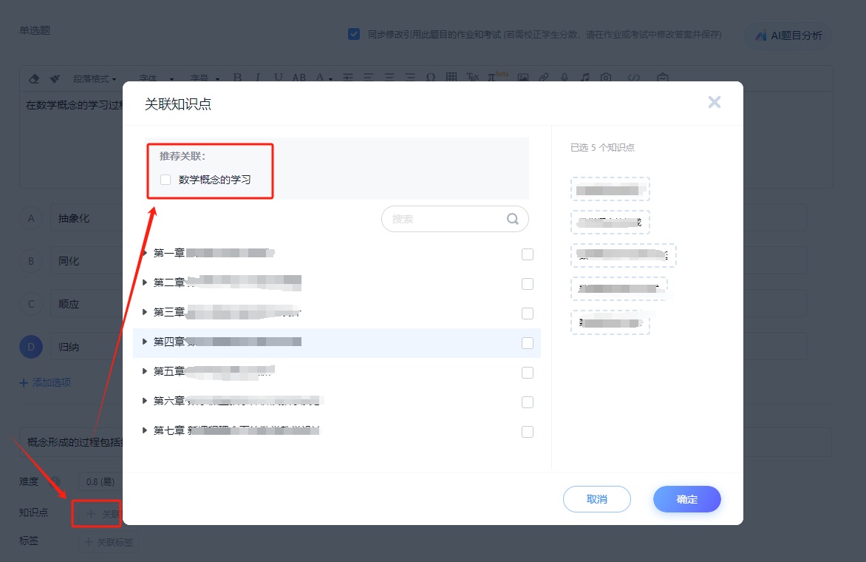

（四）知识图谱设置
对知识图谱页面显示、筛选类型、图谱展示等多方面进行管理设置。
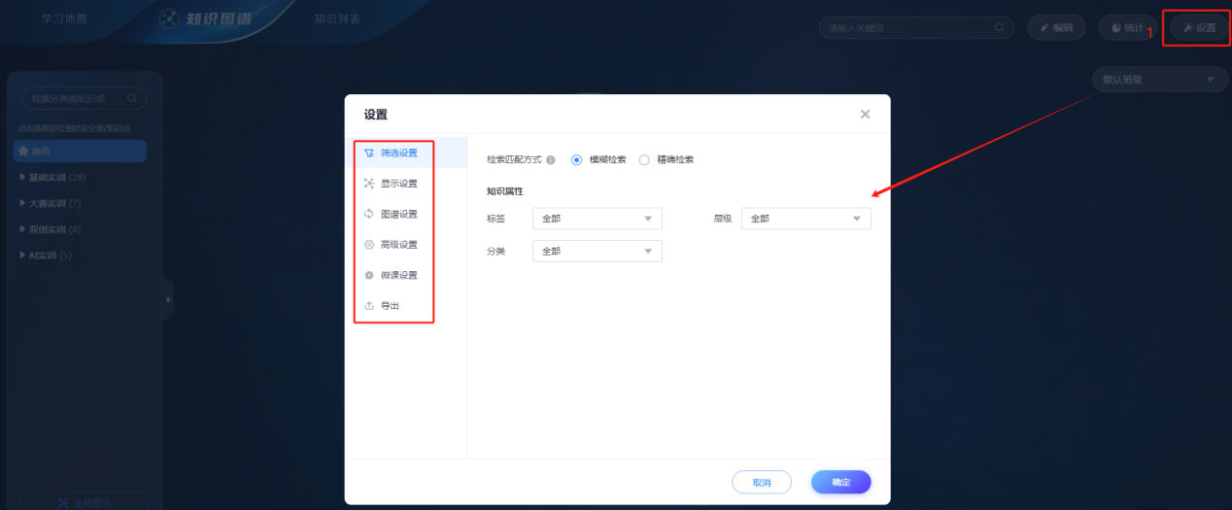

1.布局—样式/背景/图标设置
【全局显示】展示默认该图谱全部的分类和知识点详情
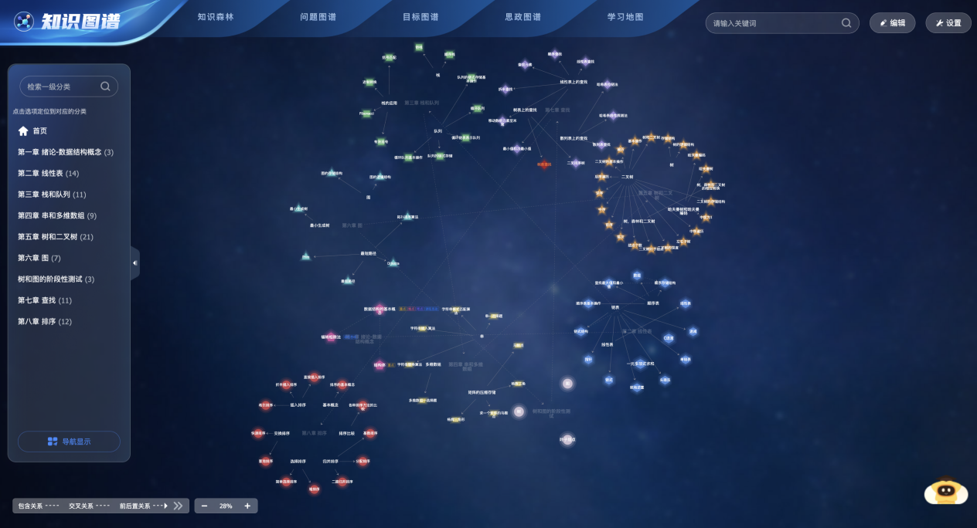
在页面点击【编辑】选择【编辑样式】可以进行知识图谱的背景设置和知识点的位置显示。
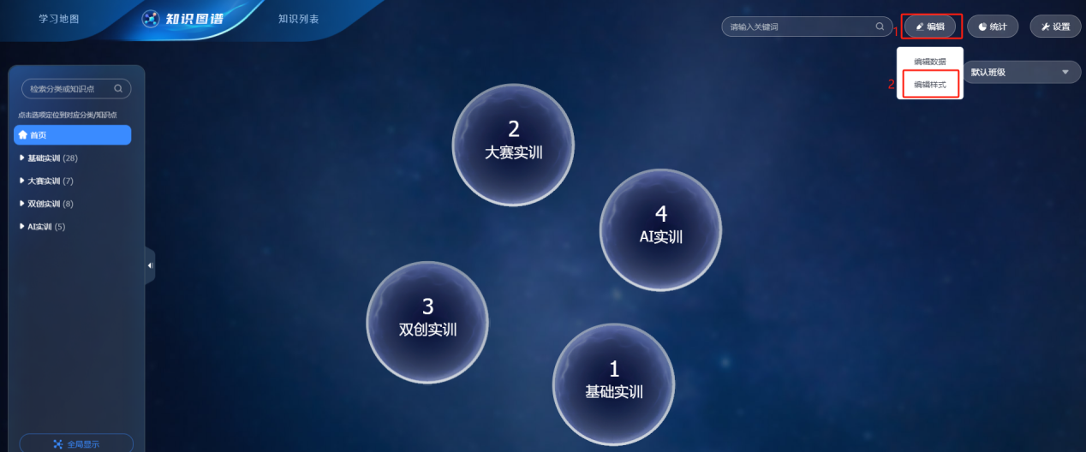
在全局模式下，单个知识点可以编辑，也可以绘制区域整体编辑。若是想知识图谱展示美观，可以单个拖动进行位置摆放。
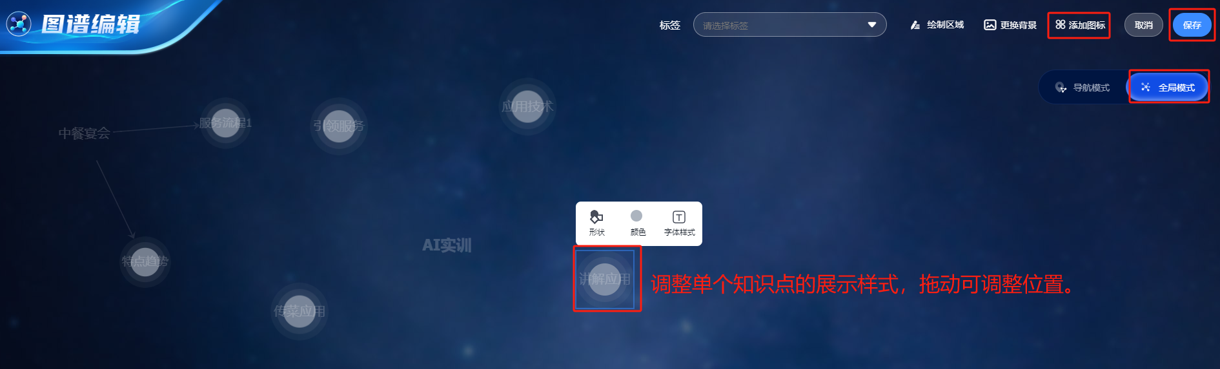
【导航显示】展示默认图谱中全部的一级分类/知识点
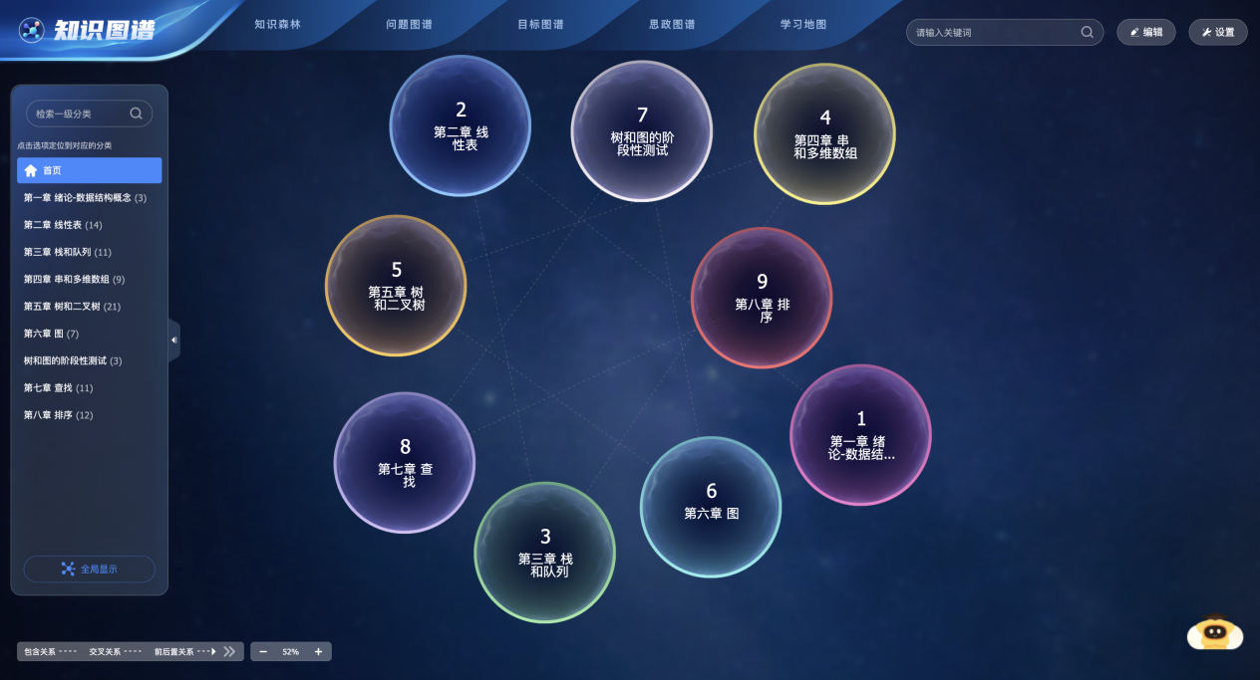

在导航模式下，可以进行背景更换，背景支持用户自己上传图片。
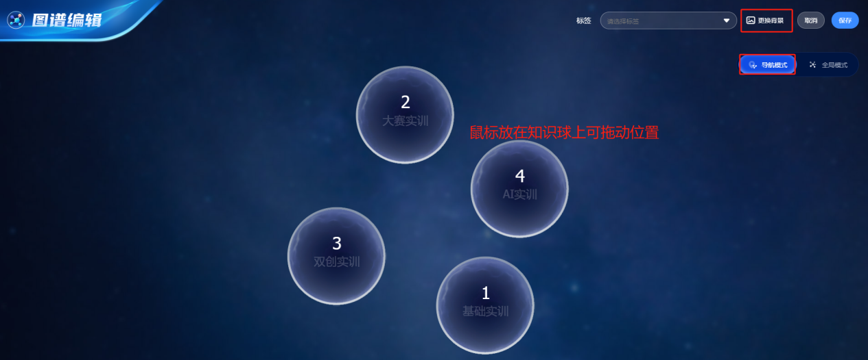
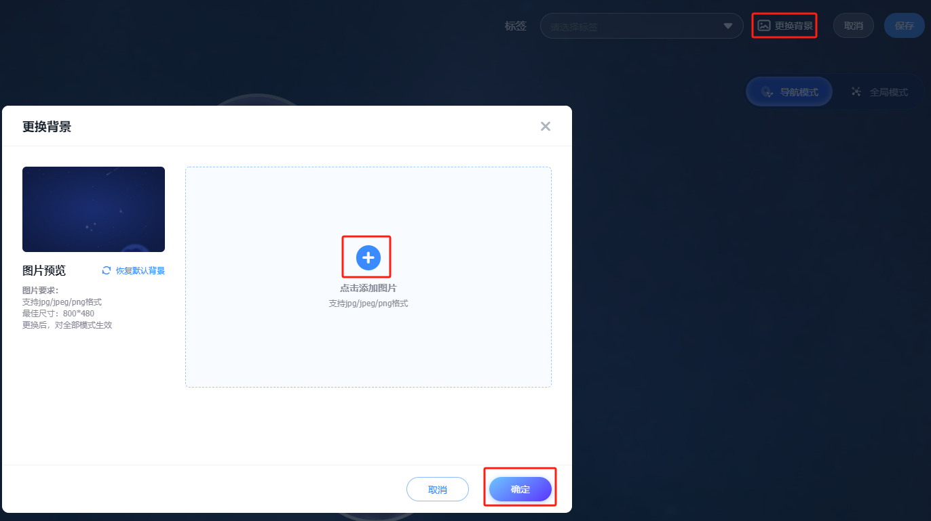

2.筛选设置
教师可在设置中选择检索匹配方式和知识属性设置。

检索方式
模糊检索：选中此项后，教师在搜索框中输入文字后，系统将知识点标题中含有关键词匹配出来
精确检索：选中此项后，教师在输入框中输入文字后，被搜索知识点标题完全等于关键词即可被搜到
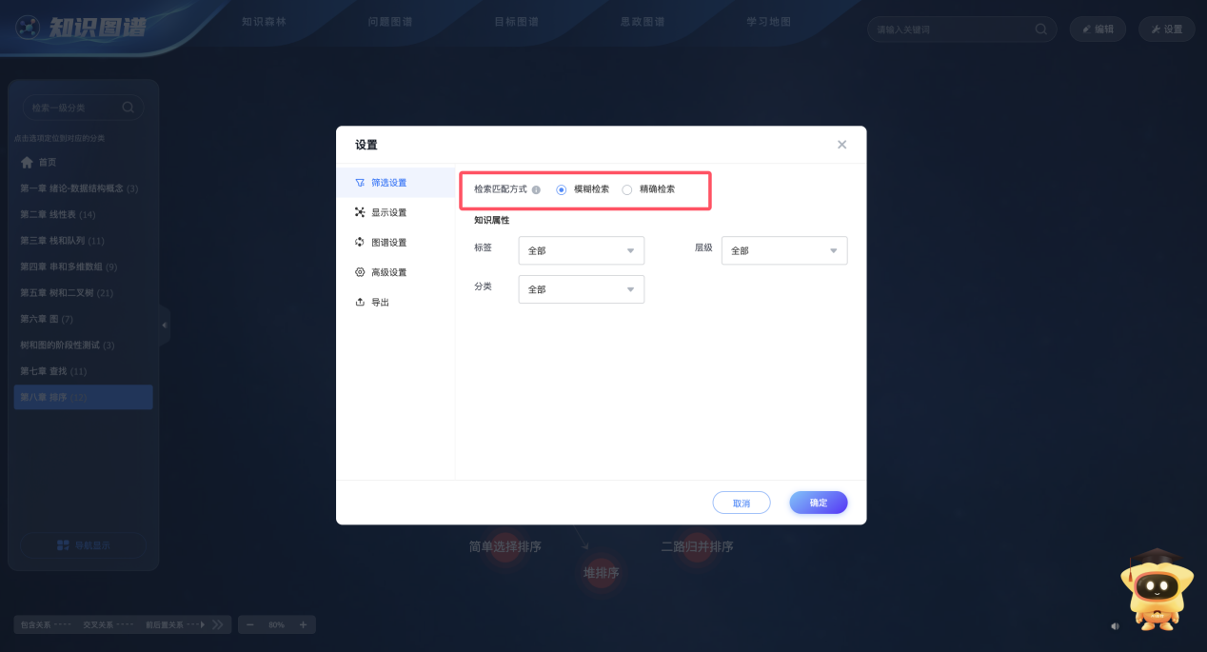

知识属性
教师在设置中配置知识属性，即可筛选出对应结果
标签筛选：支持筛选系统默认标签+自定义标签，点击确定后，系统将展示对应标签的知识点
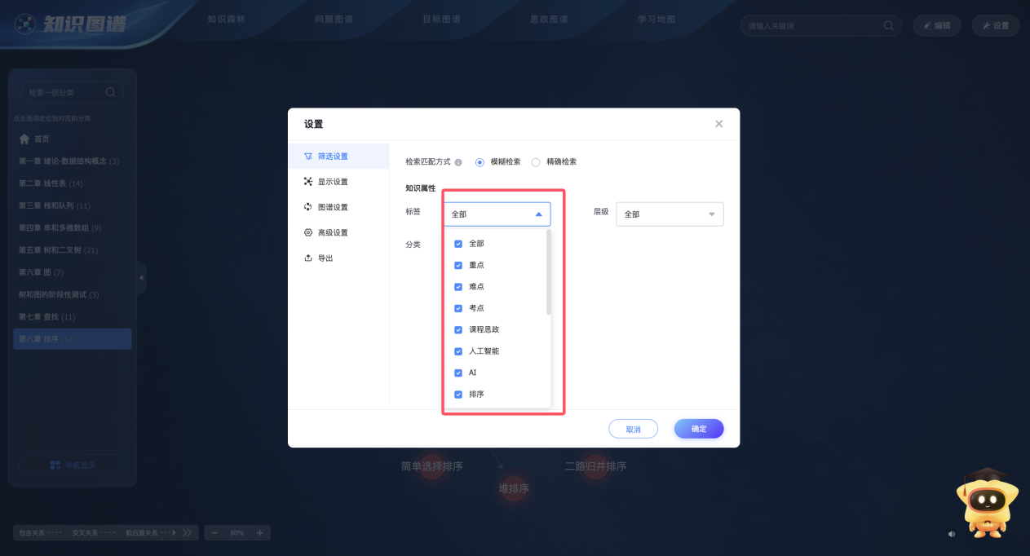
层级筛选：支持筛选知识点层级，点击确认后，系统将筛选出对应层级的知识点
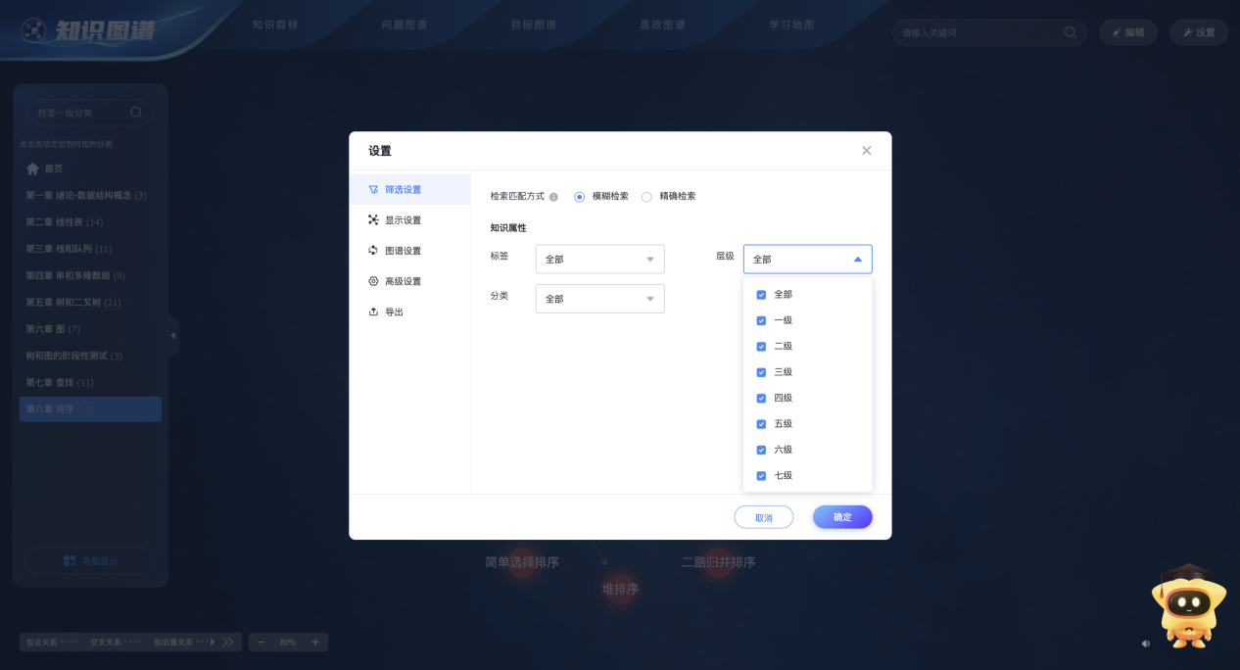
分类筛选：支持筛选知识点分类，点击确认后系统即筛选出对应分类的知识点
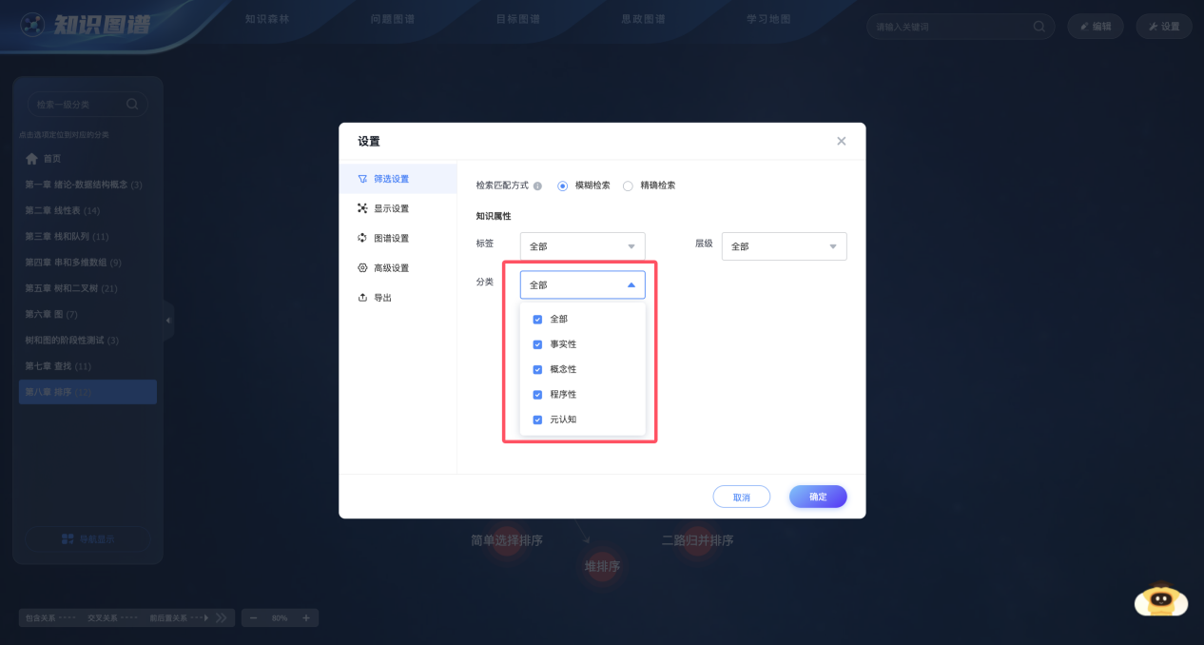
关系筛选：知识图谱页面左下方可直接点选【父子级关系】、【前后置关系】、【关联关系】以及【自定义关系】进行筛选查看对应关系的知识点。
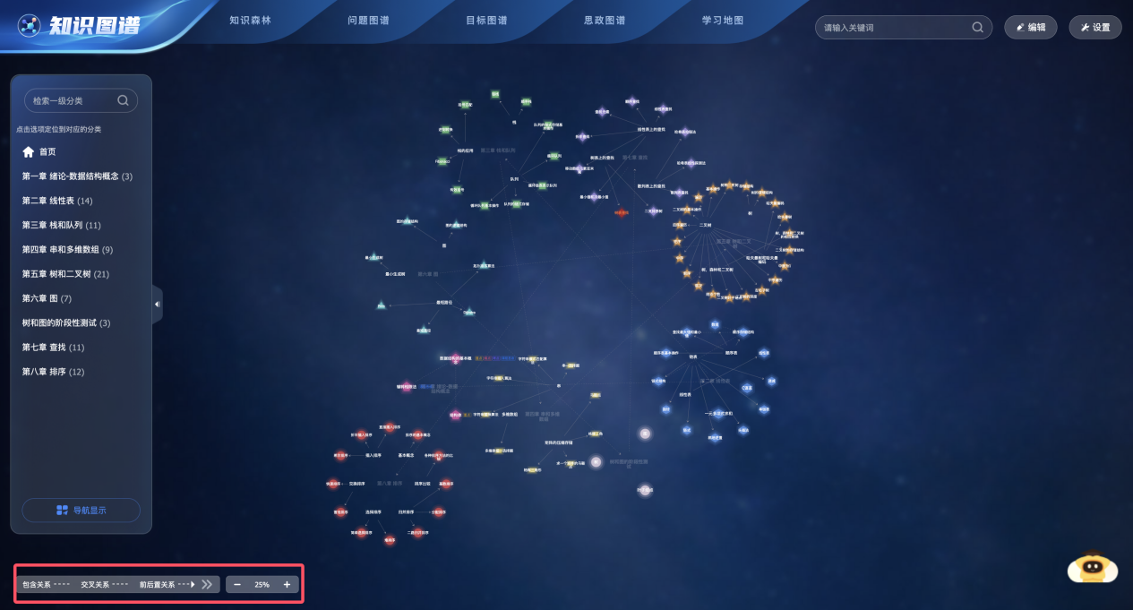

3.显示设置
【显示设置】支持用户对图谱默认样式以及关系进行设置，包括知识点默认显示关系、知识图谱默认展示的模式、知识点配色、知识点布局、课程中心点以及集合标识展示。
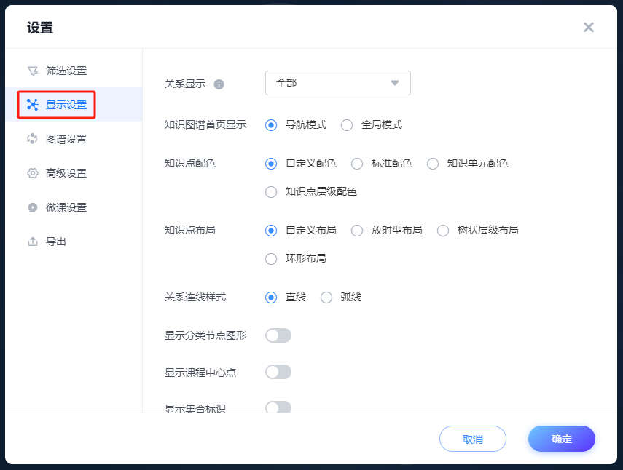

关系设置
支持选择下次进入图谱时默认展示的图谱关系
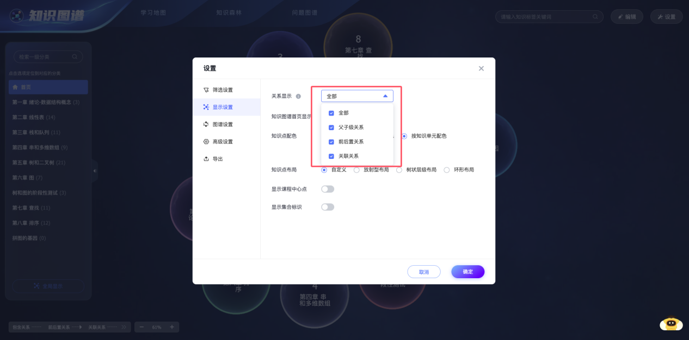

知识图谱首页显示
支持教师设置展示首页默认为导航模式还是全局模式。
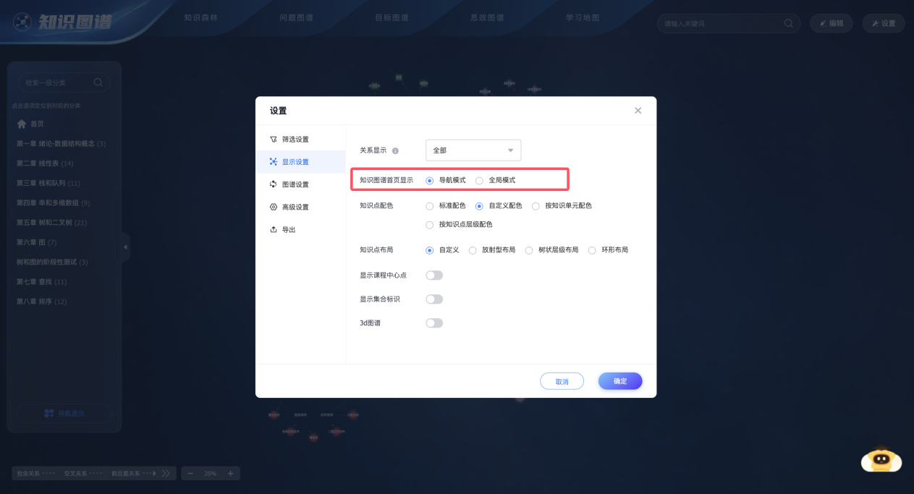

知识点配色
支持教师设置知识点配色，系统目前支持五种配色方式包括标准配色、自定义配色、按知识单元配色以及按知识点层级配色
标准配色：
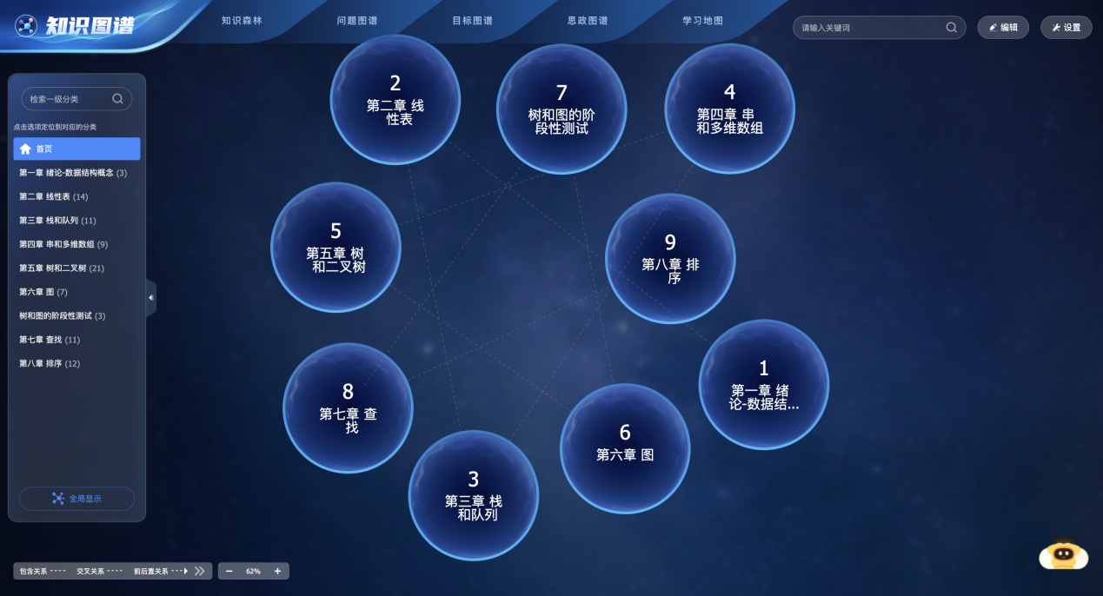
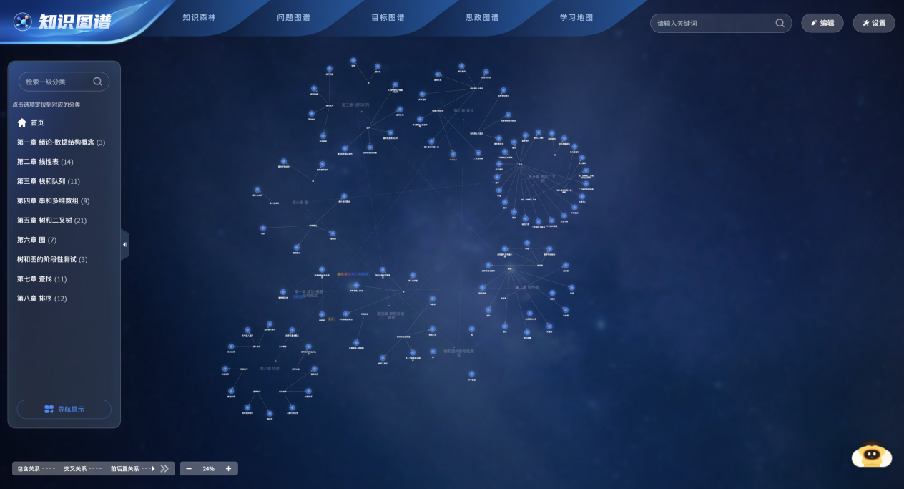
自定义配色：同步教师在【编辑样式】中修改的知识点颜色。
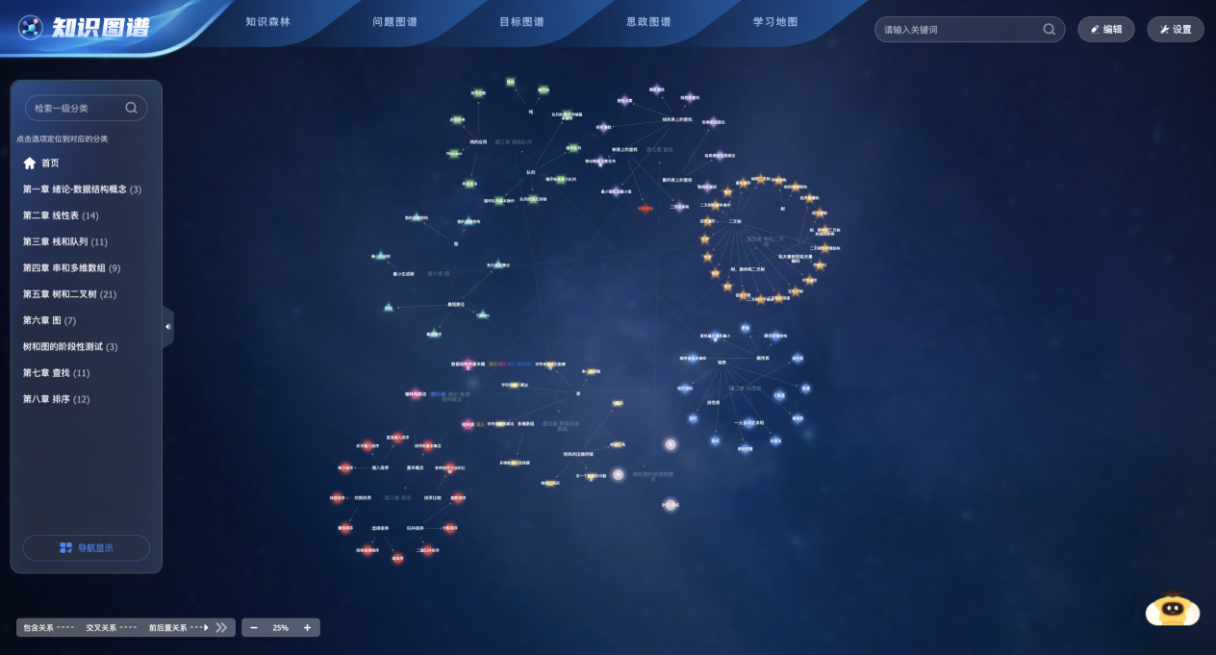
按知识单元配色：
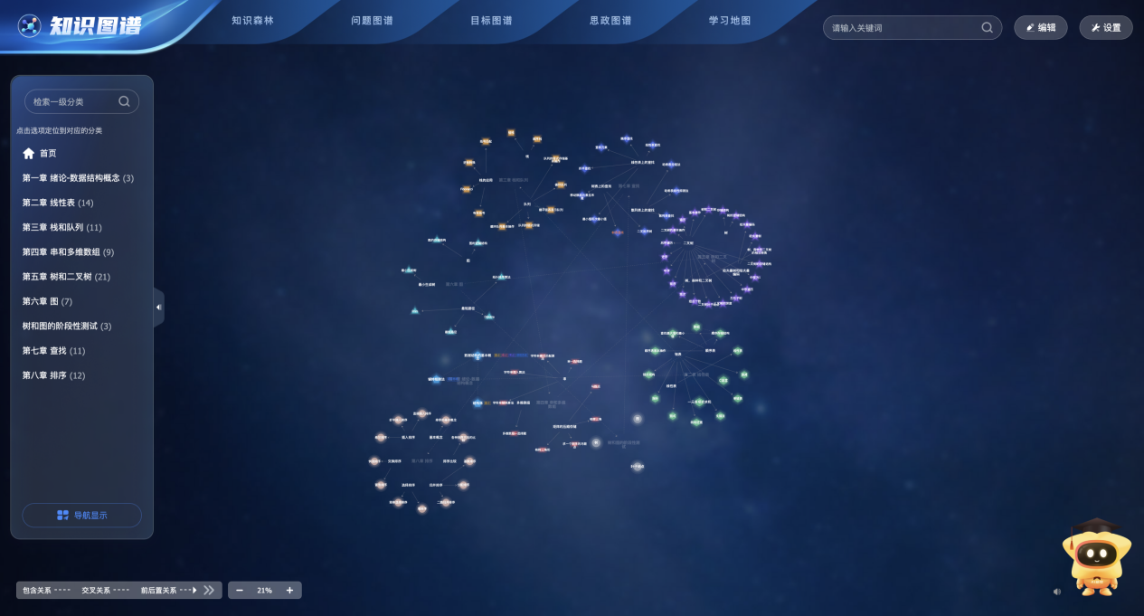
按知识点层级配色：
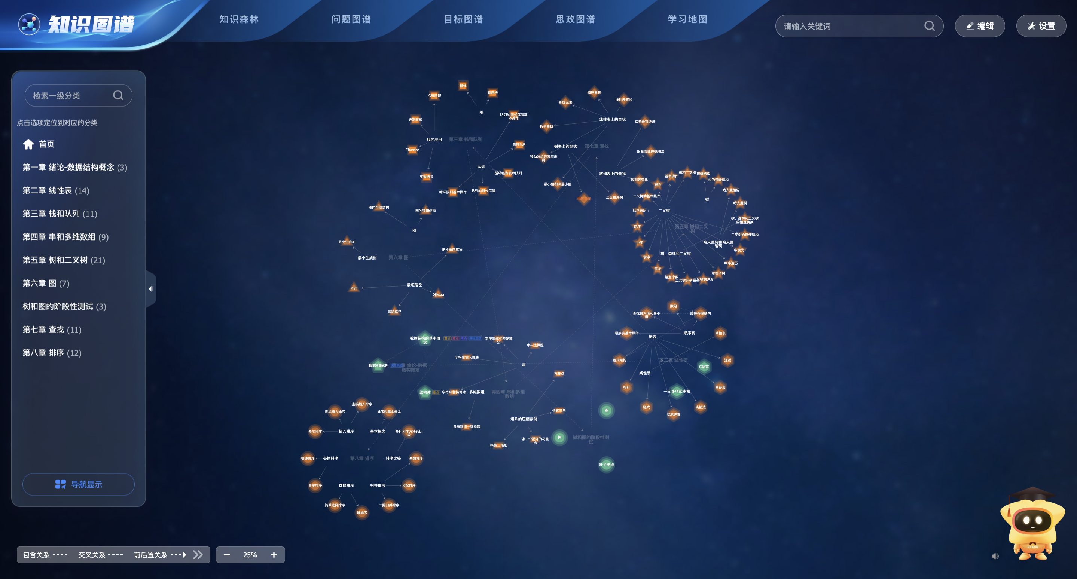

知识点布局
支持教师修改知识点展示布局，系统支持4种布局展示包含自定义布局、放射型布局、树状层级布局以及环形布局
自定义布局：选择后，跟随教师在【编辑样式】中设置的样式展示
放射型布局
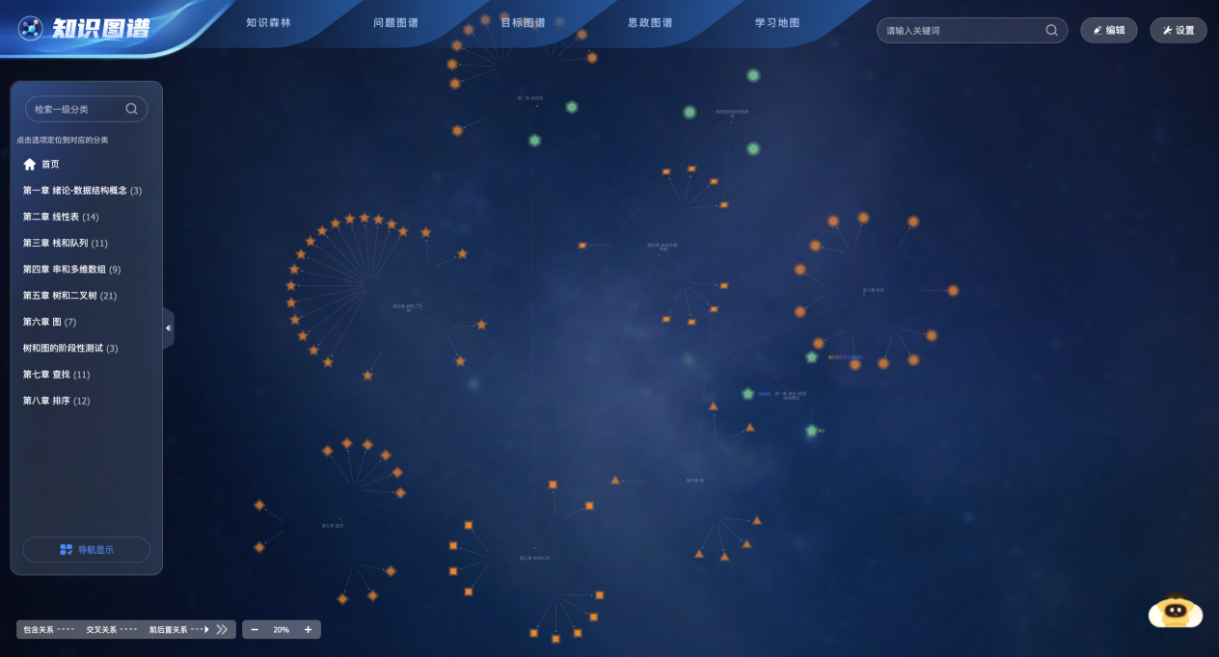
树状层级布局
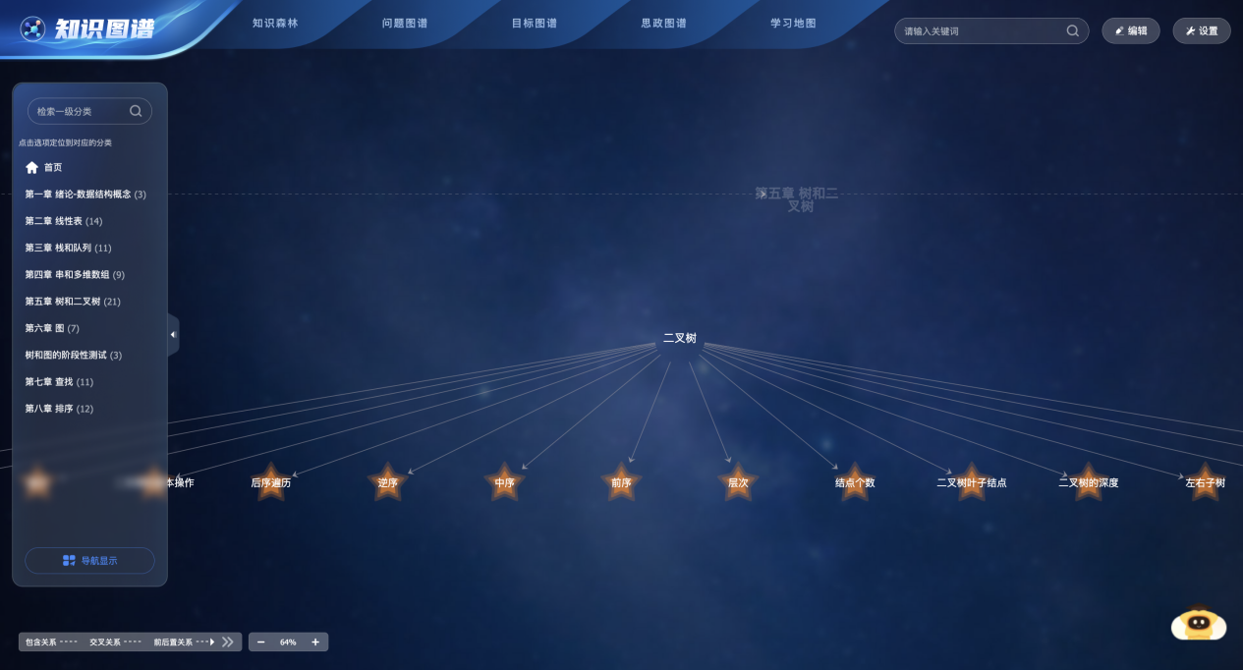
环形布局
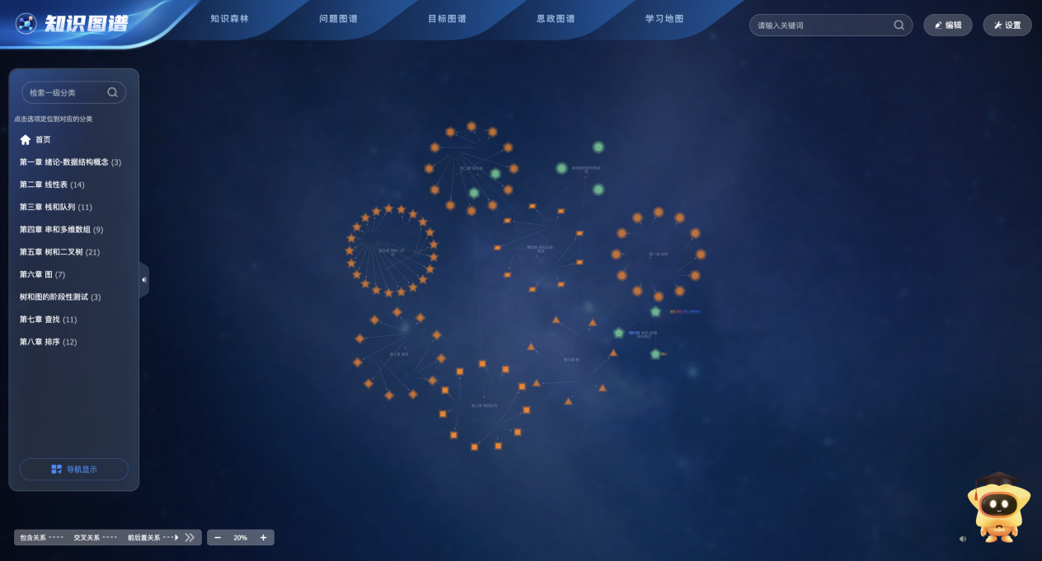
显示课程中心点：即展示课程中心并通过高亮连线展示各分类中心点扩散趋势
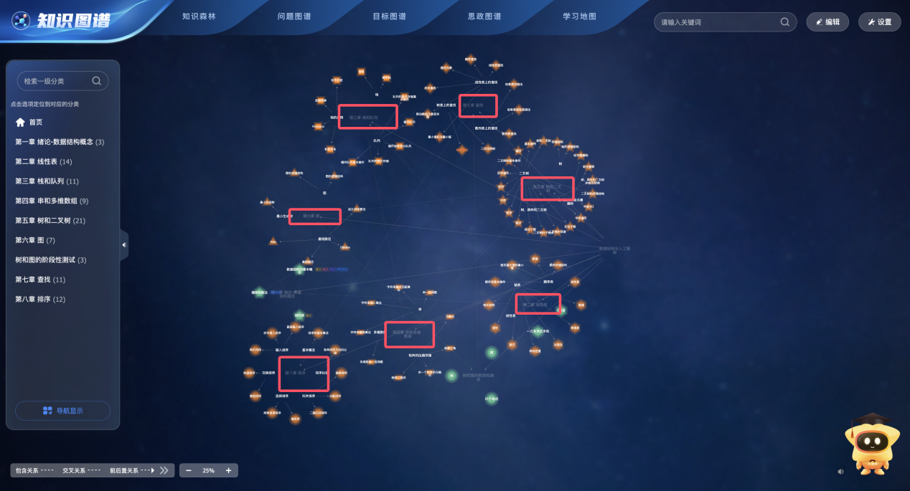
显示集合标识：即将一级分类/知识点通过旗帜标识提示用户
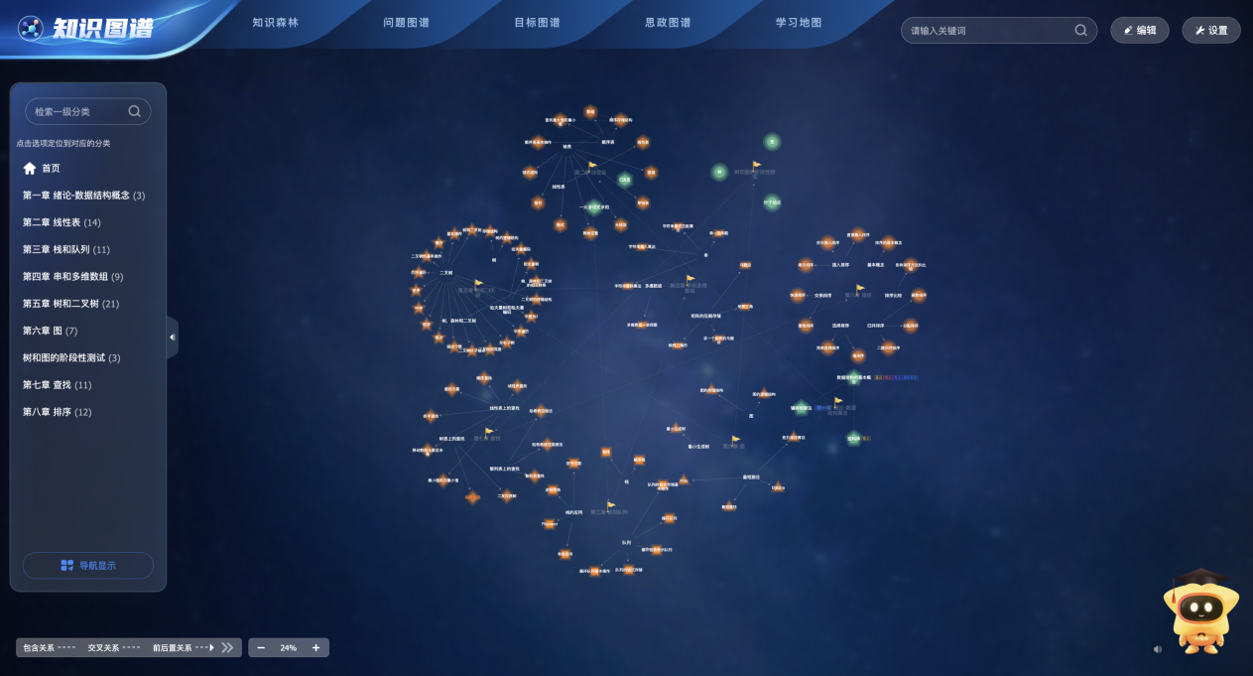

4.图谱设置
教师可在该设置页面中管理图谱的顺序、图谱名称、图谱的显示以及添加自定义图谱等。

图谱展示顺序
通过点击图谱进行拖动来调整其在导航栏中的位置。
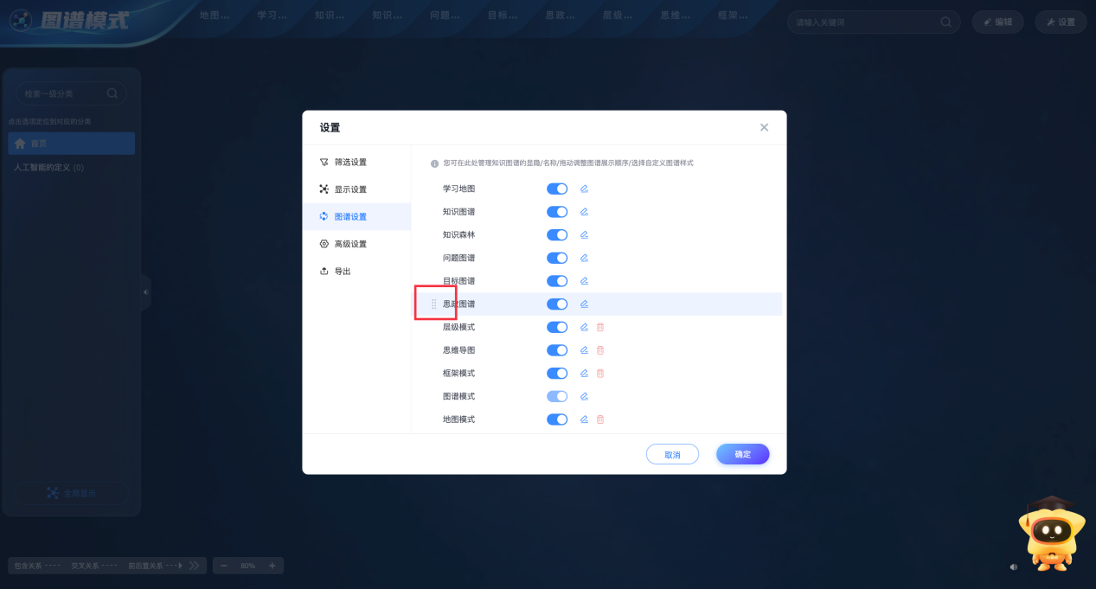

展示/关闭图谱
若教师后期教学体系发生变化，系统支持教师自定义图谱的展示/隐藏/关闭。最左侧按钮开启时，将会在教师端进行图谱展示，关闭时，教师端和学生端同步隐藏头部的入口。
若教师想针对个别班级展示图谱，可以在图谱展示状态下，点击后方的设置按钮，选择想要展示的班级，未被选中的班级，将会在学生端隐藏对应入口。
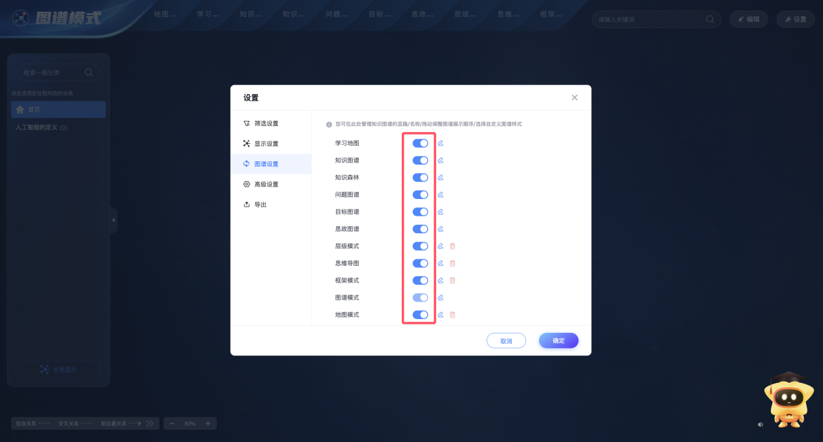
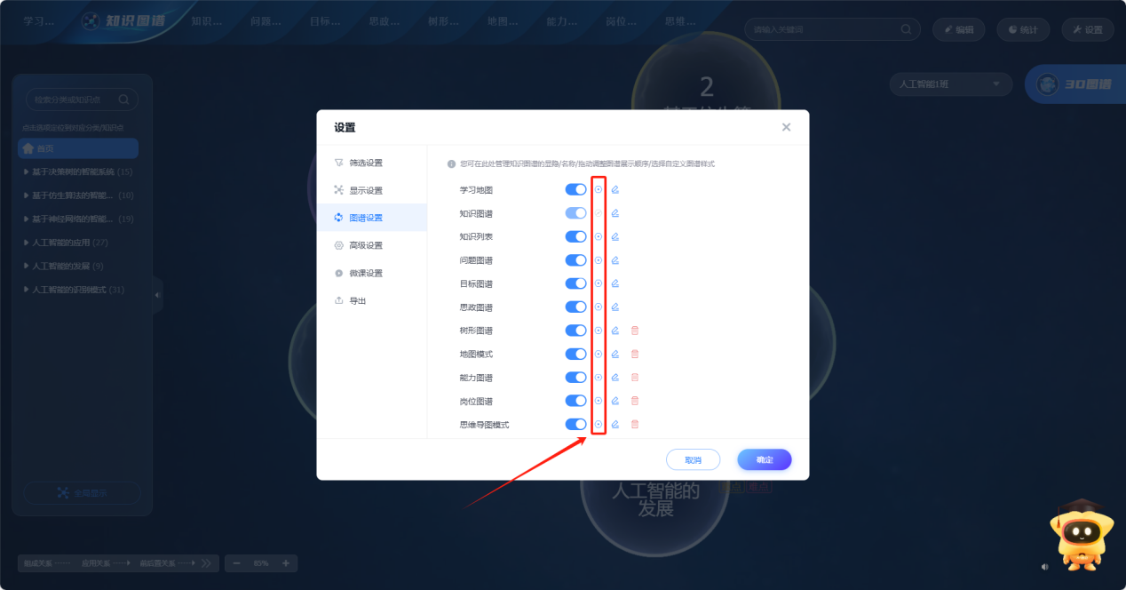
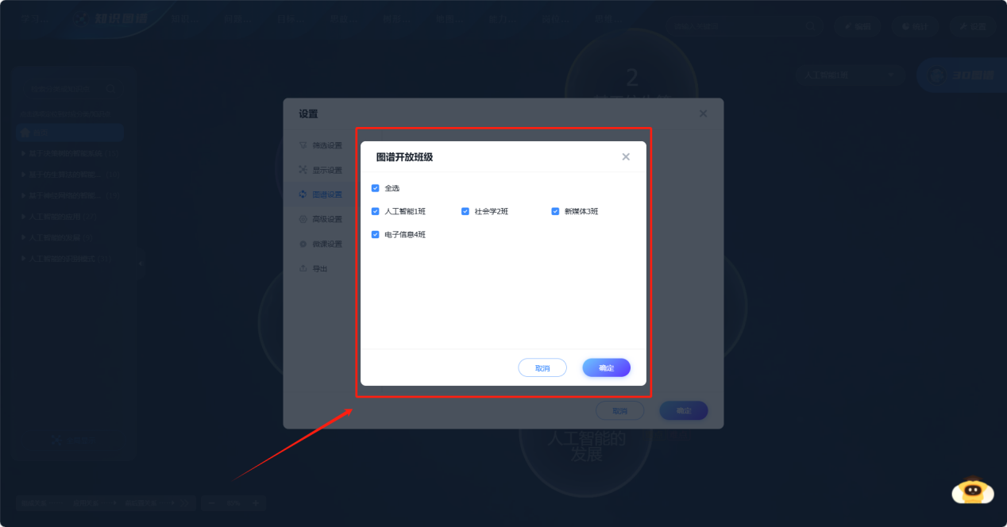

修改图谱名称
教师可在【图谱设置】板块中修改图谱名称。
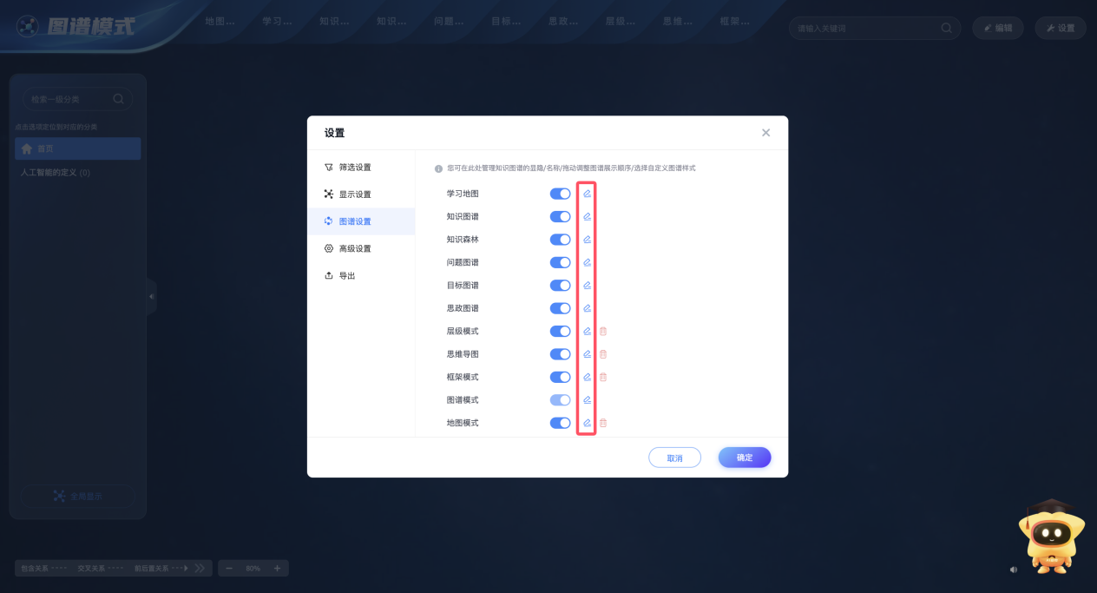

删除图谱
默认知识图谱、关系图谱、知识列表暂不支持删除。教师可选择删除自定义图谱，当点击图谱旁边的删除标识，再进行二次确认后即可删除。
注：删除的图谱系统暂不支持恢复
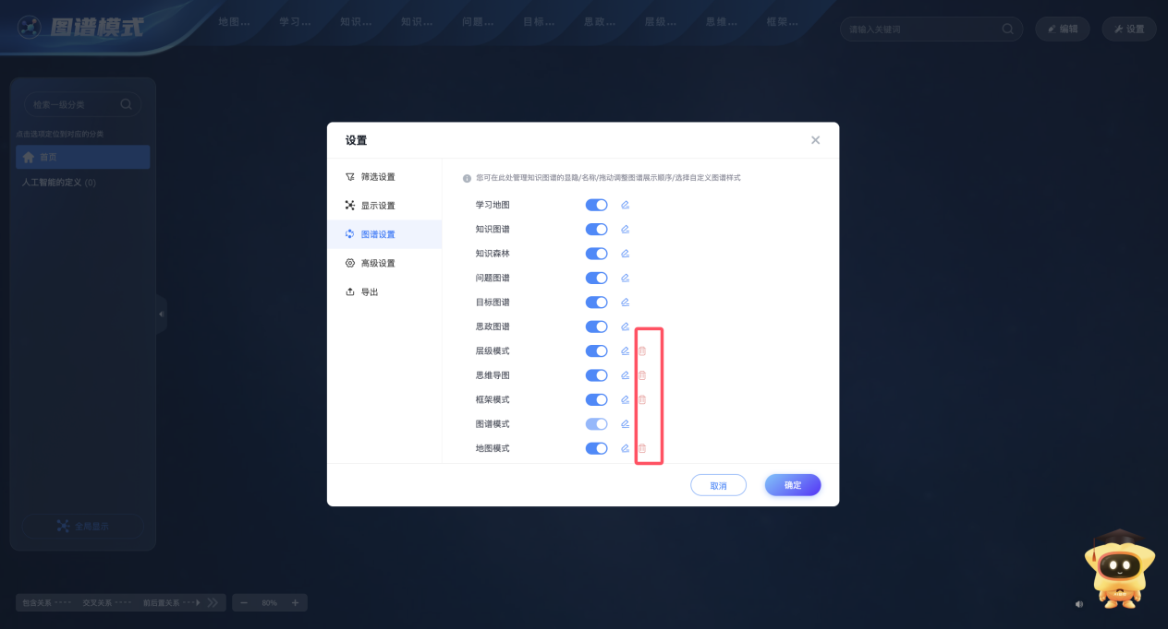

5.高级设置
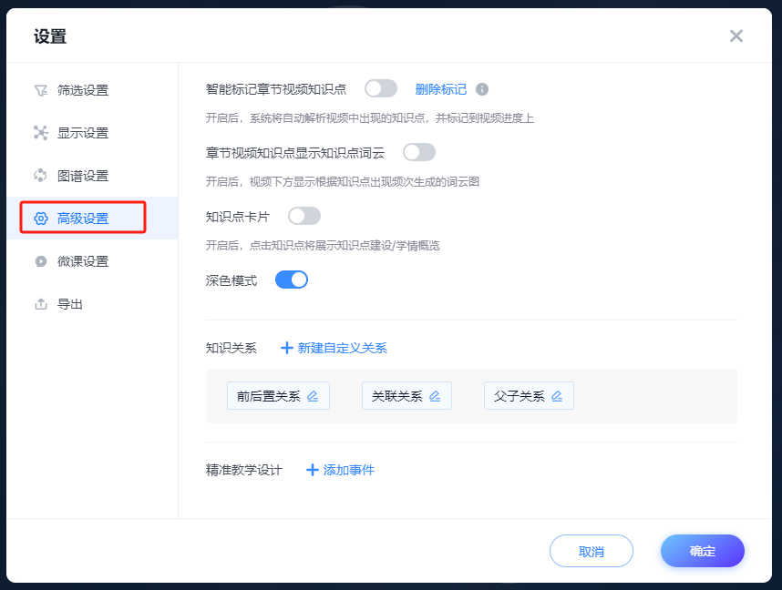
智能标记章节视频知识点：开启后，系统将自动解析视频中出现的知识点，并标记到视频进度上。删除标记可以删除全部智能标记的知识点及关联关系。
章节视频知识点显示知识点词云：开启后，在章节视频下方会出现频次生成的词云图。
知识点卡片：开启后，用户点击知识点将会出现知识点卡片。
深色模式：开启后图谱变为深色模式，关闭变为浅色模式。此设置会影响全部的知识图谱颜色。
知识关系：此处会展示三种默认的知识关系和自定义关系。
点击新建自定义关系，可创建自定义关系，创建后的自定义关系出现在下方，同时在知识筛选栏展示，以及图谱编辑的关系设置中。
点击关系名称后的编辑icon可编辑关系、关系名称、关系连线样式、关系连线颜色、关系含义与实例。
点击关系名称右上角的删除icon，可以删除该关系，三种默认关系不支持删除。

6.微课导航设置
课程知识点都对应一个微课页面，微课页面会以导航栏展示课程学习内容。
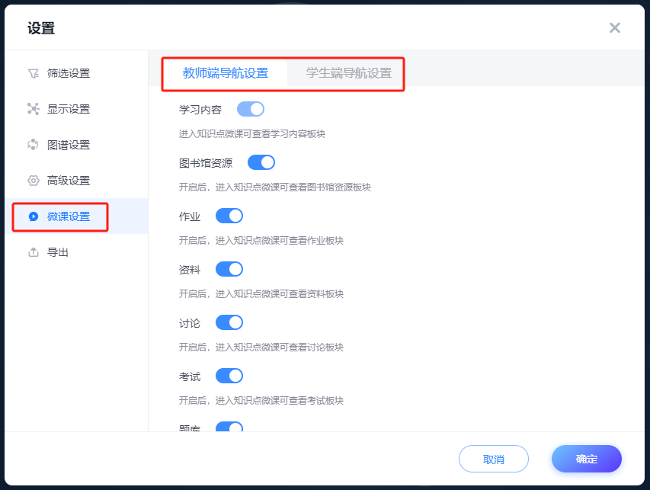

7.知识图谱导出
学习地图、知识图谱、图谱模式、层级模式、框架模式、地图模式、思维导图模式均支持导出图片、导出excel以及导出xmind
知识列表、问题图谱、问题模式、目标图谱、目标模式支持导出excel
课程思政图谱/模式支持导出图片
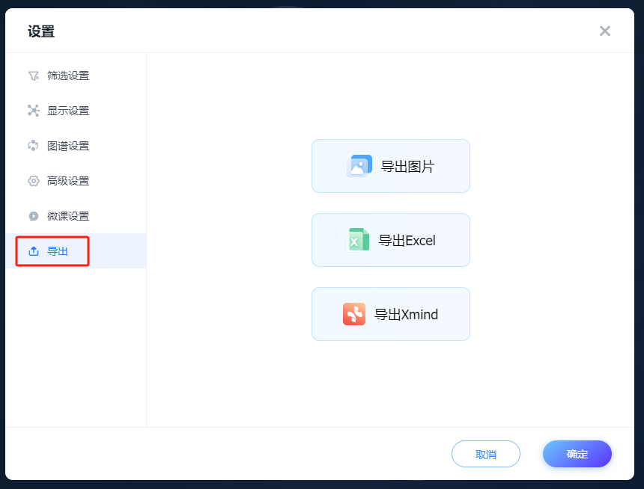

导出excel
支持导出excel格式该课程知识图谱信息，可将导出结果批量导入其他课程，完成快速构建知识图谱。
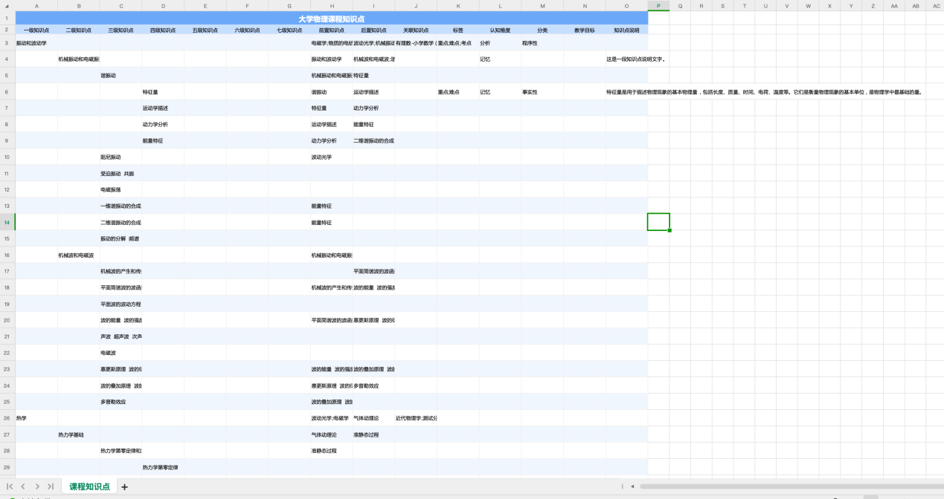

导出图片
支持知识图谱预览并导出图片。
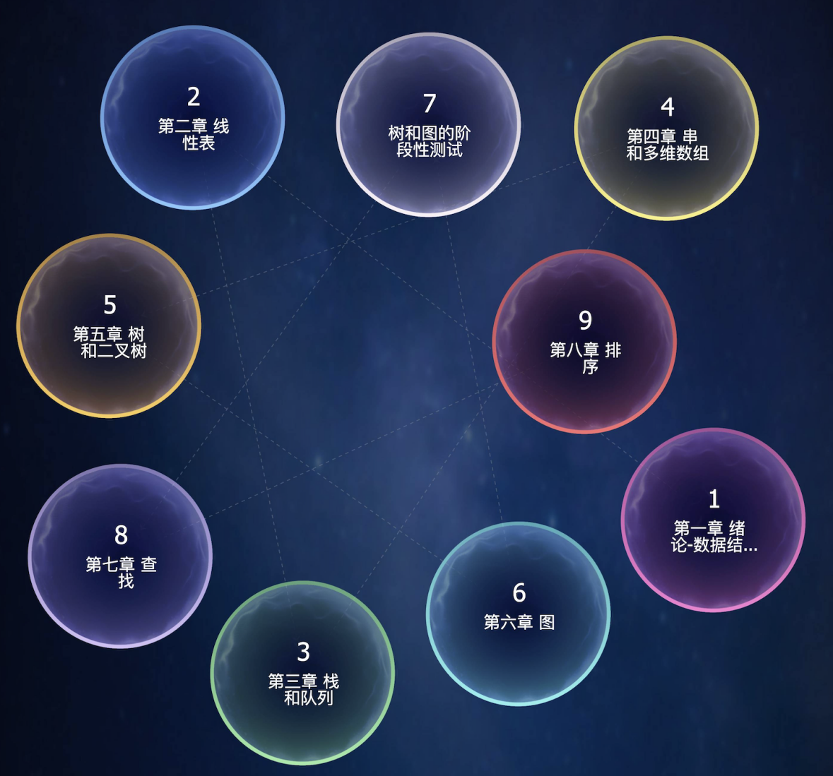

导出xmind
支持导出xmind格式的知识图谱。
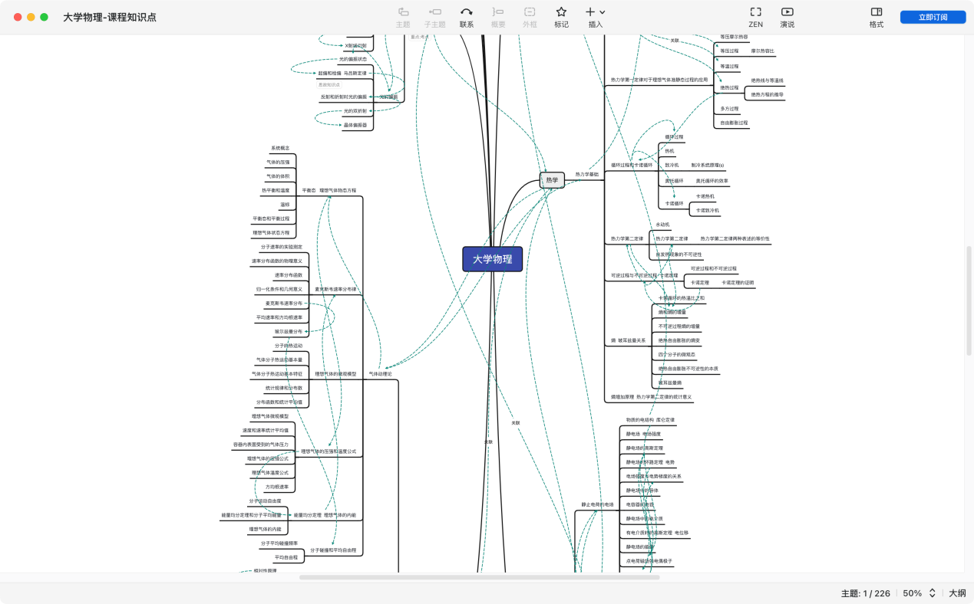

（五）微课页面编辑
知识点微课帮助学生聚焦知识点学习，学生可以更有针对性的理解每个知识点的含义，提升学习效率。
教师端知识点微课主要划分为六个板块，分别为【学习内容】、【作业】、【考试】、【题库】、【资料】、【图谱书馆资源】、【讨论】以及【统计】。
支持点击上一个/下一个切换知识点微课内容
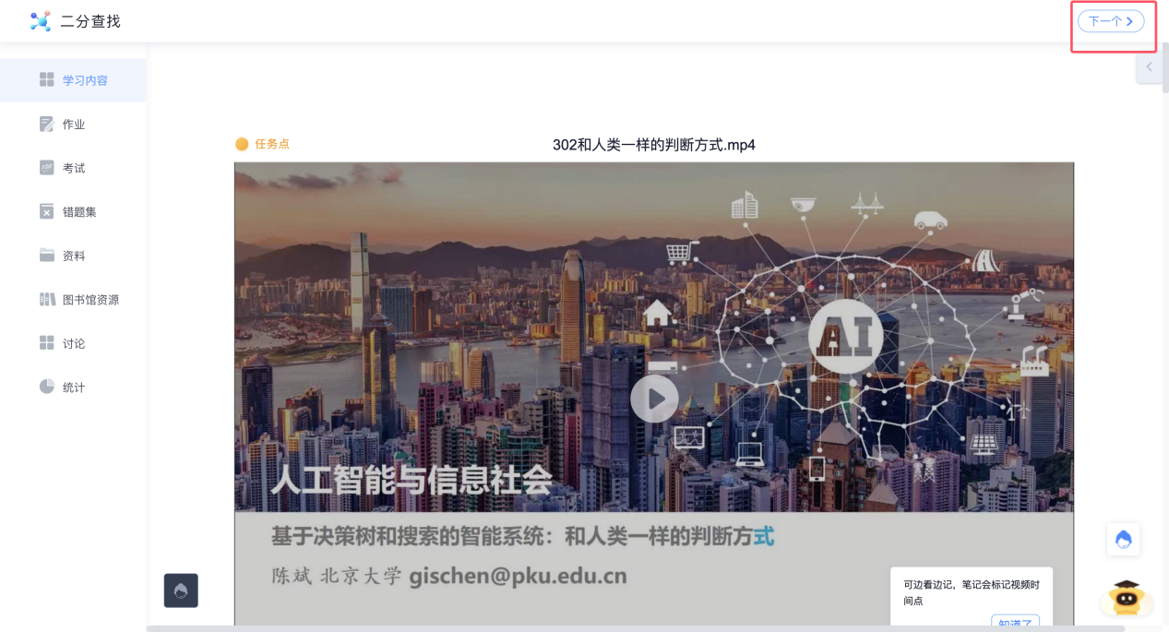
支持查看图谱导航，并根据需求切换查看不同知识点微课。
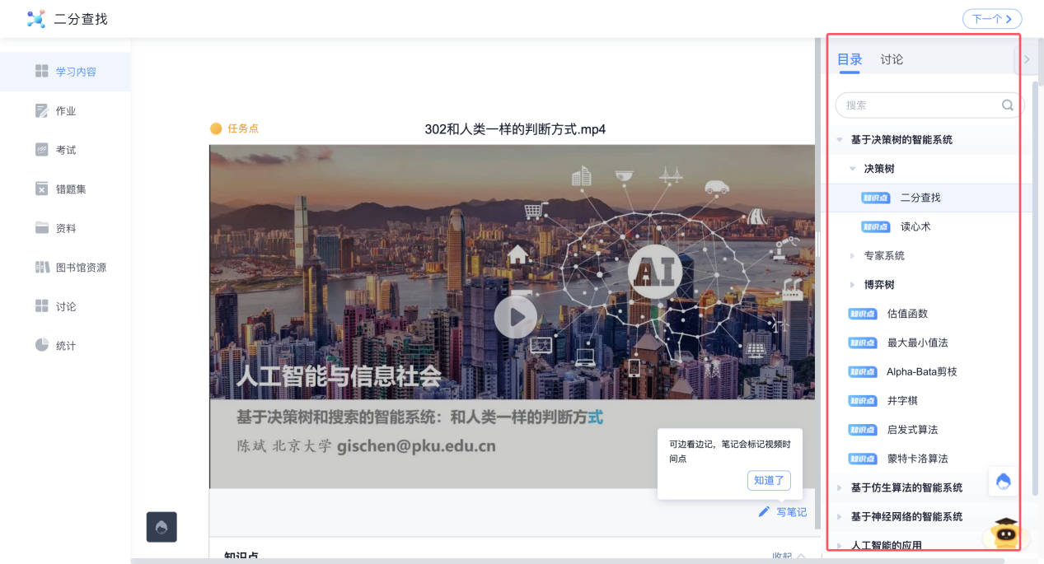

1.创建学习内容
学习内容主要展示该知识点相关的全部资源。当前有三种方式支持教师创建学习内容。
第一种方式：手动添加。教师可以通过点击【编辑学习内容】进入微课编辑页面。同章节一样，用户可以选择本地文件上传或从云盘中选择资源。除此之外，还支持用户选择本课资料、插入公式&表格&链接&投票问卷&代码块、选择图谱或者音频等等，丰富教师的教学设计
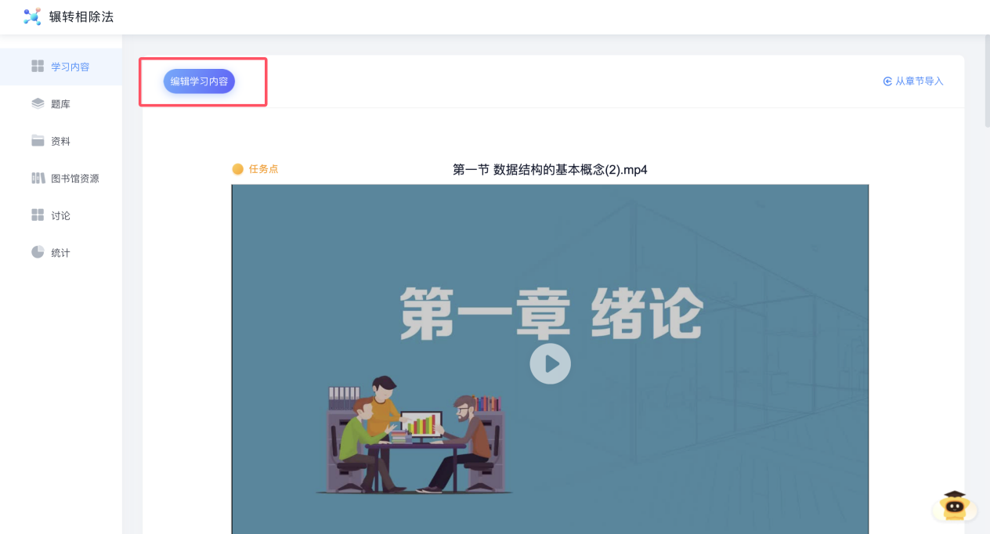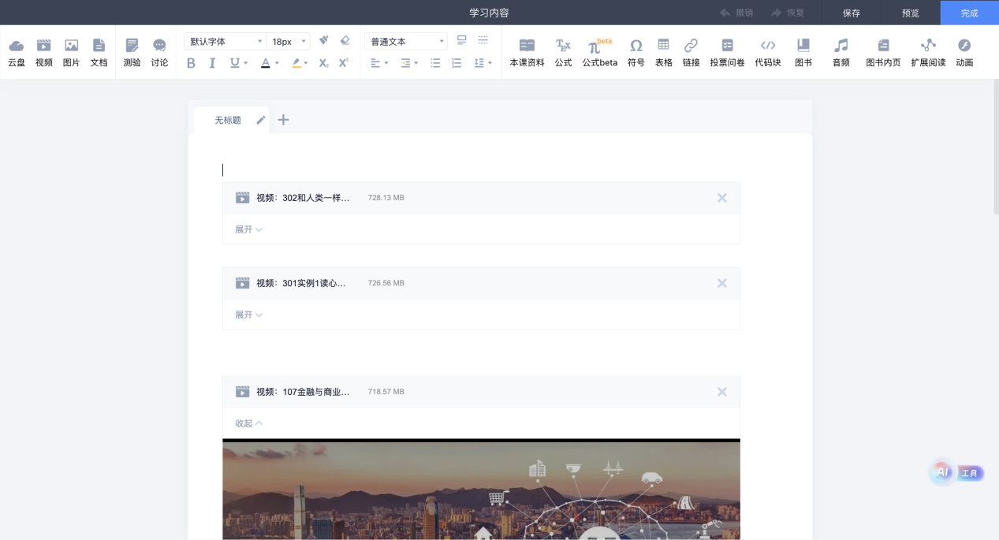
第二种方式：从课程章节中导入。若用户已经在课程章节中规划了完整的教学体系，则点击【从章节导入】，选择想要添加的章节即添加完毕。
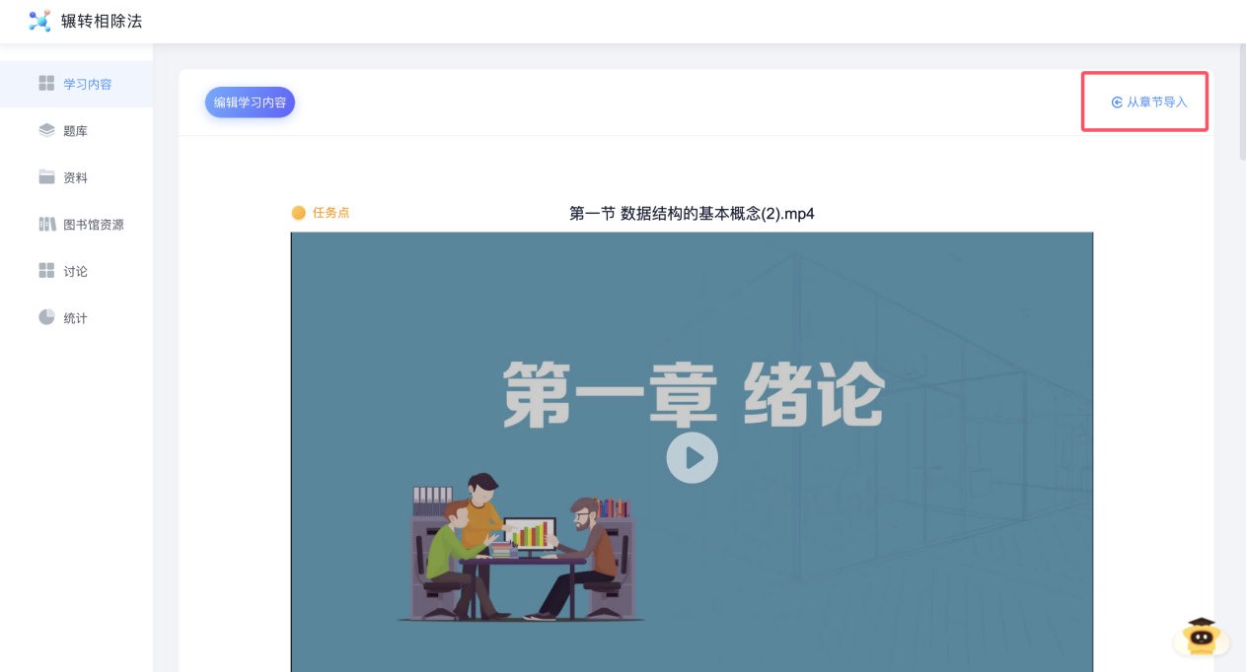
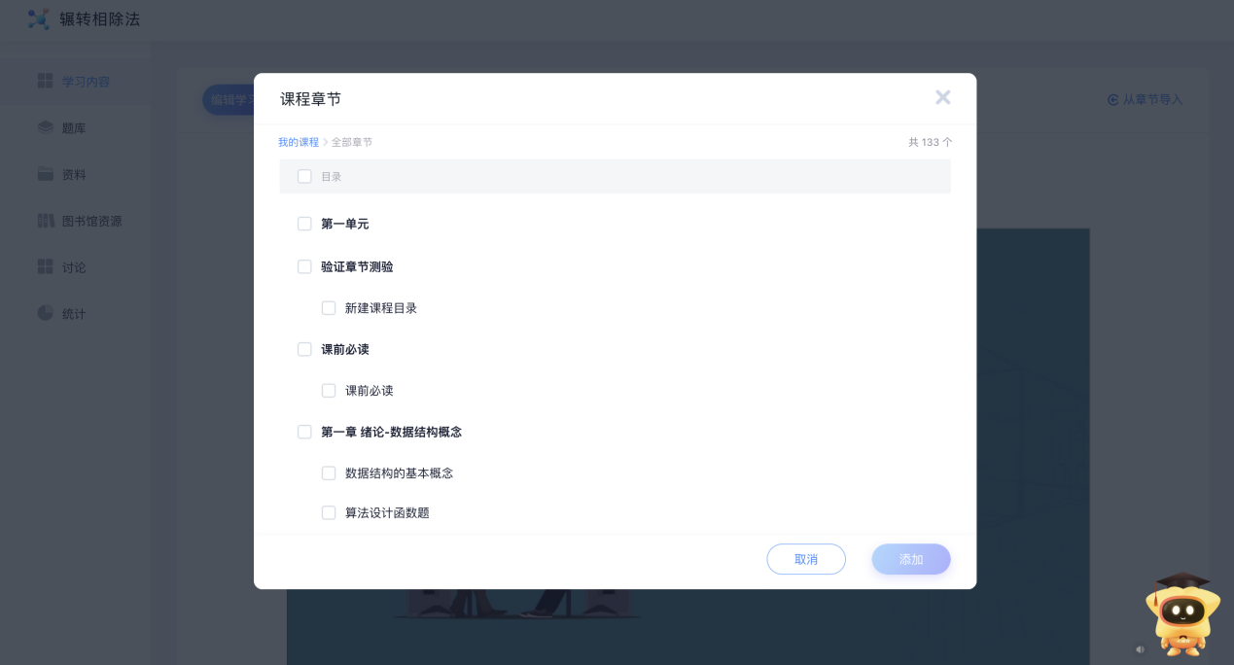
第三种方式就是在添加课程章节的时候关联知识点。若知识点已经创建了微课，则教师在编辑课程章节内容时若关联了知识点，系统直接将该资源同步至知识点微课中，无需教师创建多遍。
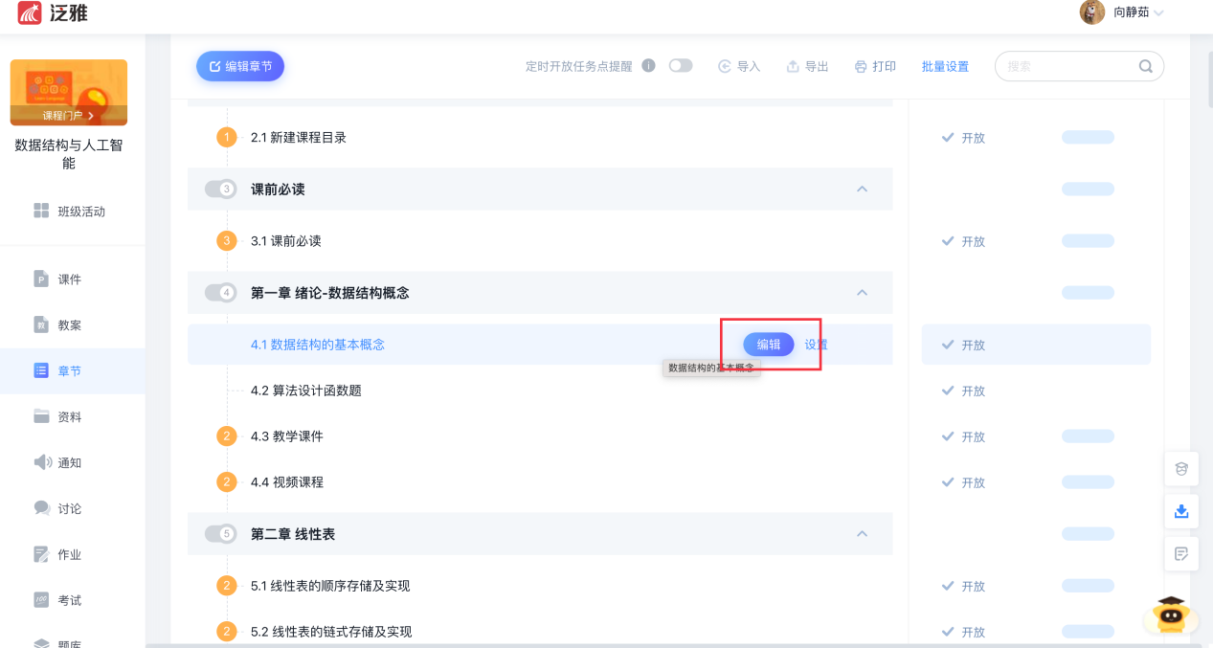
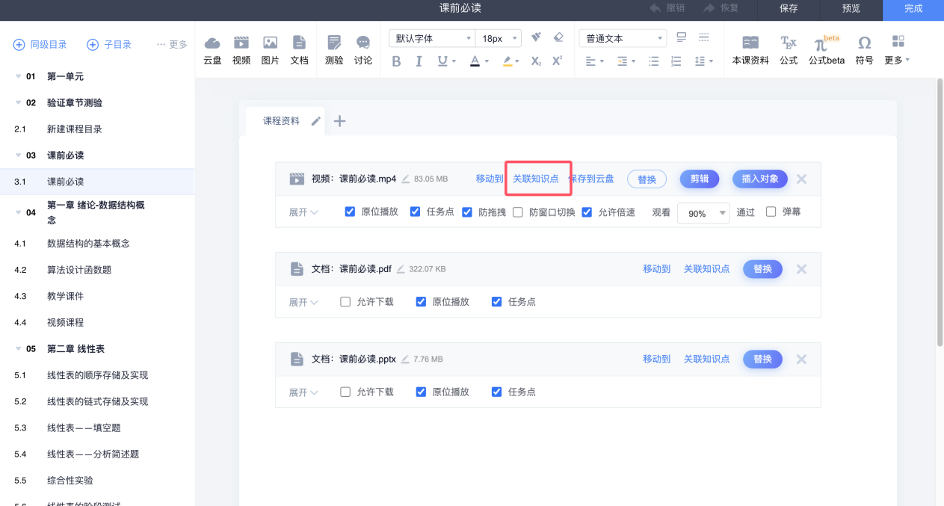
注1：辨别知识点微课创建小窍门
若点击知识点学习内容时，若学习内容出现“暂无内容”动画提示，即没有创建该知识点微课。
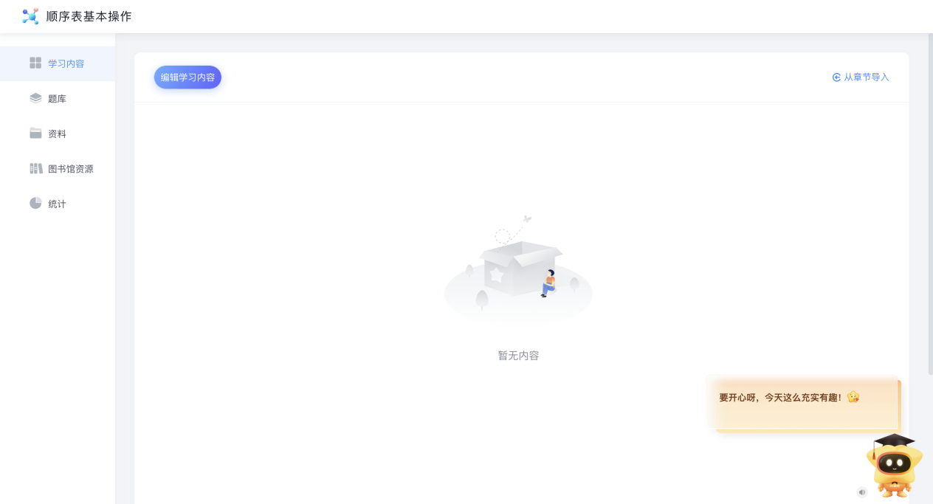
注2：如何创建知识点微课？
点击【编辑学习内容】，点击【完成】即可创建成功。
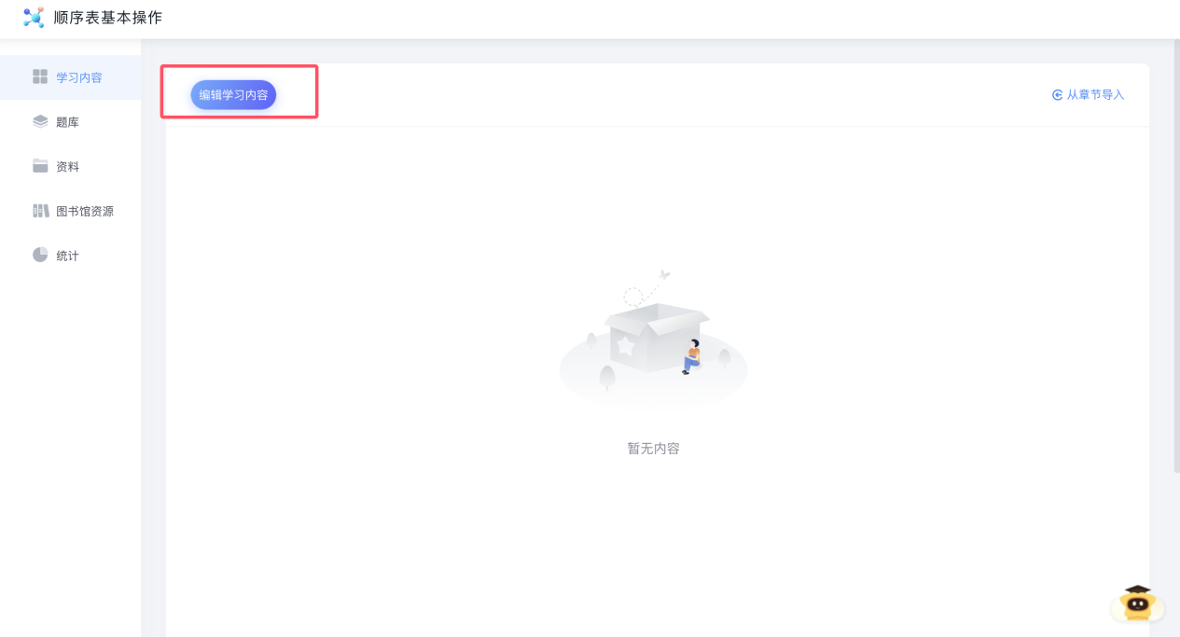
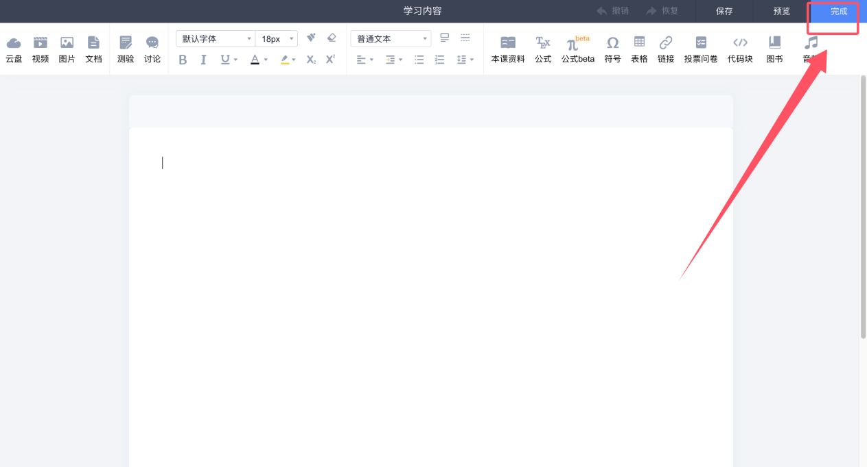

2.题库中创建题目
知识点微课题库中将展示和该知识点相关联的全部题目，通过列表的形式展示题目/文件夹的名称、题型、难易度、使用量、正确率、创建者、创建时间以及最近更新日期。支持教师手动创建题目、从教学资源库中选择题目、批量导入题目以及从课程题库中选择题目。支持教师删除题目，30天内支持在回收站中恢复题目。
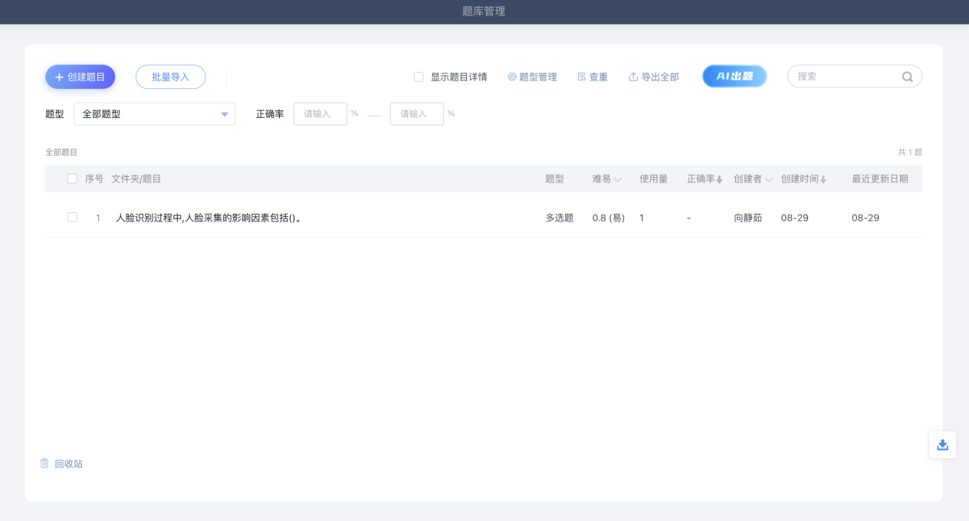
若教师点击【创建题目】并完成创建后，系统将自动关联该知识点，无需教师手动关联。
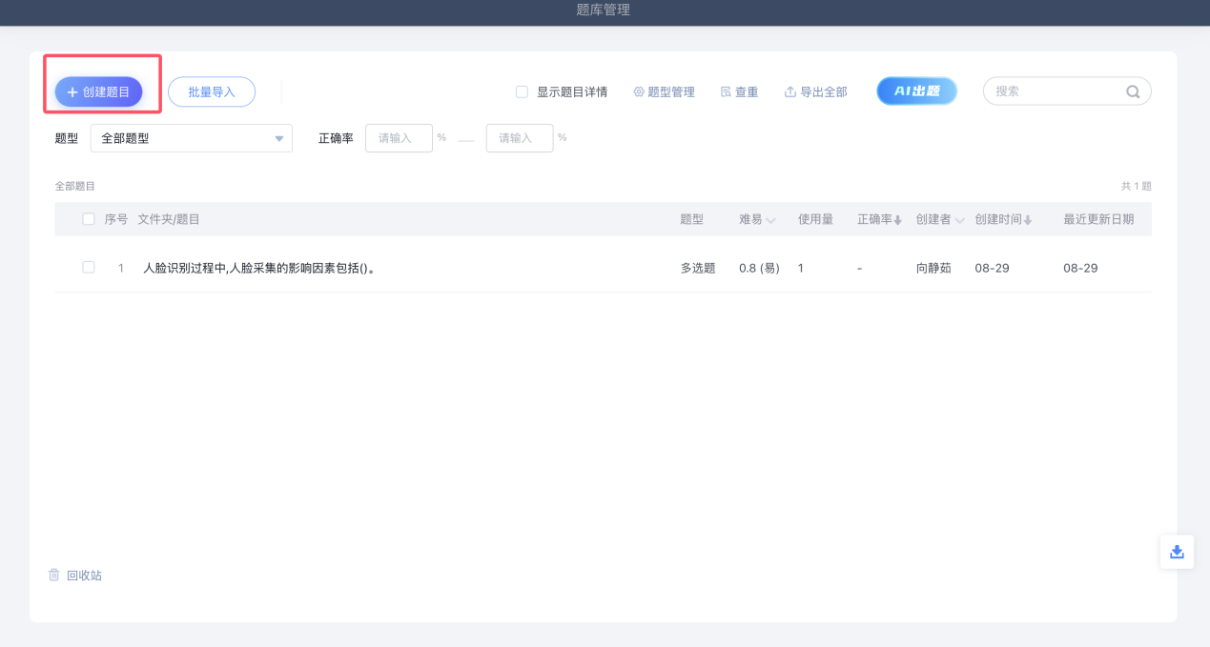
同样，若教师在课程题库中创建了题目并关联了知识点，那么在知识点微课题库中同步也会展示该题目。

3.创建资料
资料板块将展示和该知识点相关的全部资料。系统现支持从本地上传资料、从云盘上传资料、添加网址、添加在线图谱、添加笔记、从教学资源库中上传资料以及从课程资料中选择资料添加
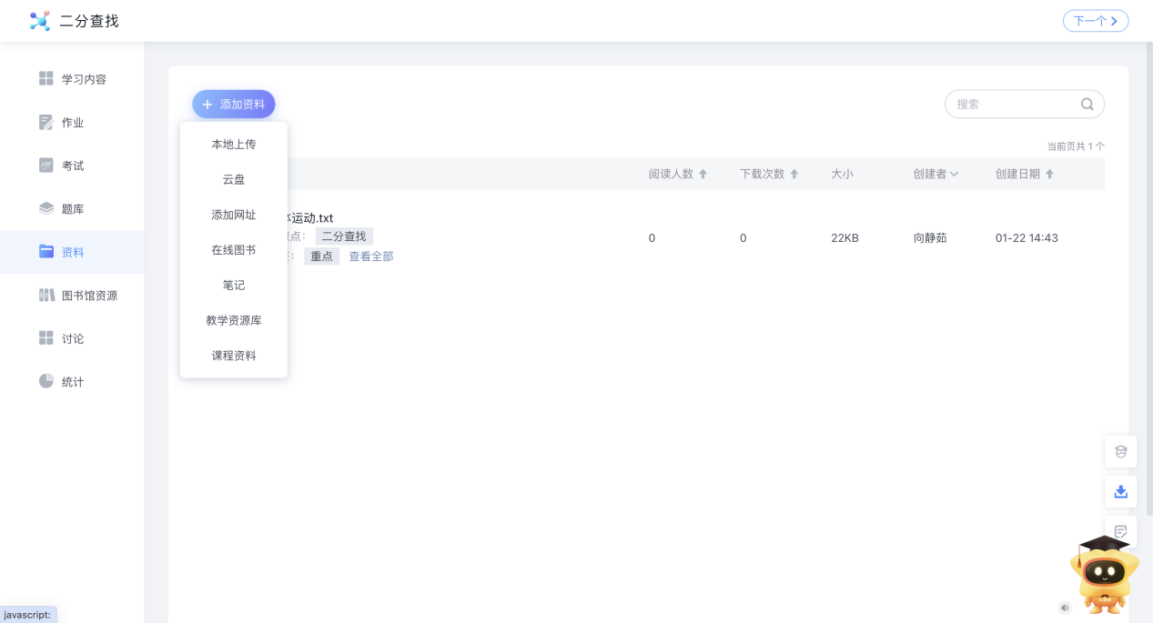
若教师在课程【资料】区创建了资料并关联了知识点，那么系统将自动同步至该知识点的【资料】区；除此之外，教师若在知识点【资料】板块中上传资料，系统将自动关联该知识点，无需用户手动关联，同样也会展示在课程【资料】板块。

4.图书馆资源
图书馆资源将展示和该知识点所有相关联的知识、期刊、图书、学位论文、会议论文、音视频资料以及外网资源。
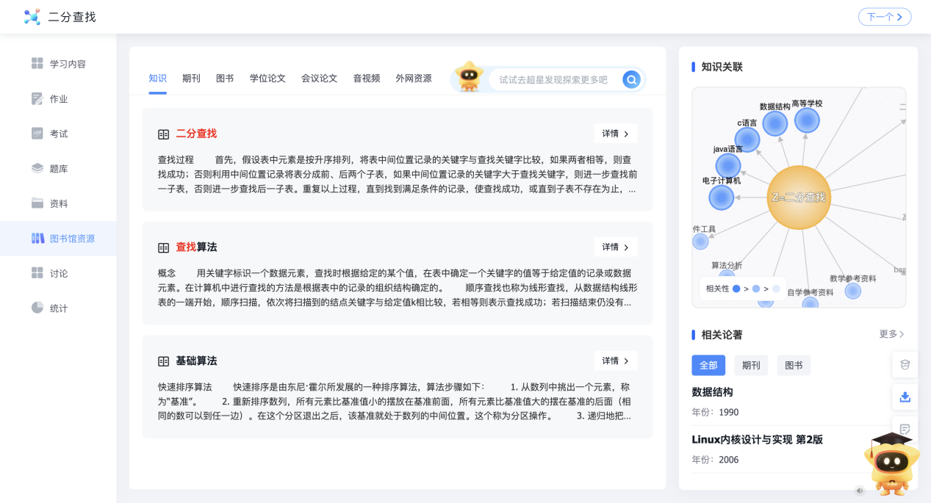
若教师想要查找其他资料，也可以通过在搜索框中搜索来实现。
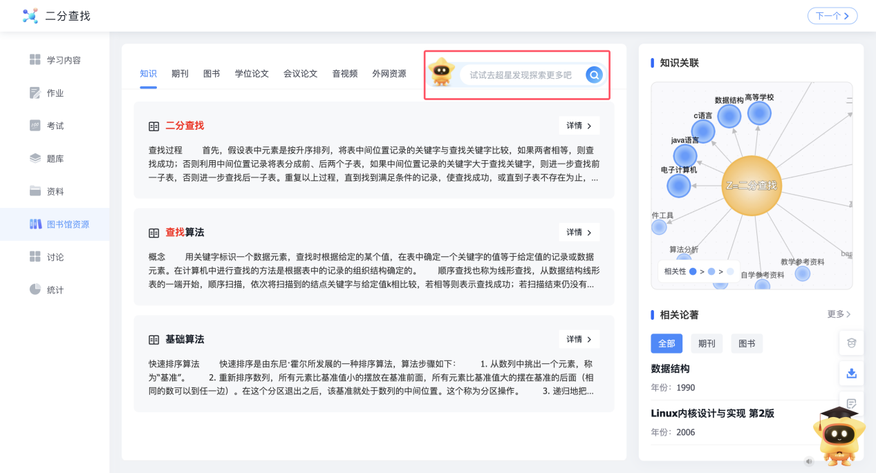
除了相关资料的展示，图书馆资源也会以图谱的形式展示和该知识点关联度高的知识点。教师可以通过距离的远近以及颜色的深浅来判断关联程度。另外，教师也可以在图谱中点击其他知识点去生成另一个关系图谱。
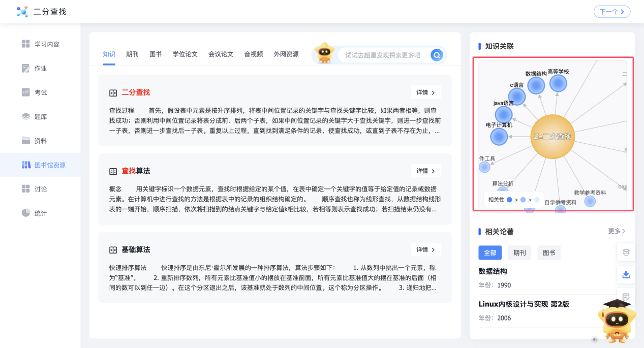

5.讨论
若教师/学生在使用微课中，想要发表自身看法或者交流学习内容，其可在讨论区中发起话题。其他用户将会同步在该知识点的讨论区中查看此话题并参与。支持教师回复话题、评分话题、点赞话题、转发话题、置顶话题以及对话题“加精”
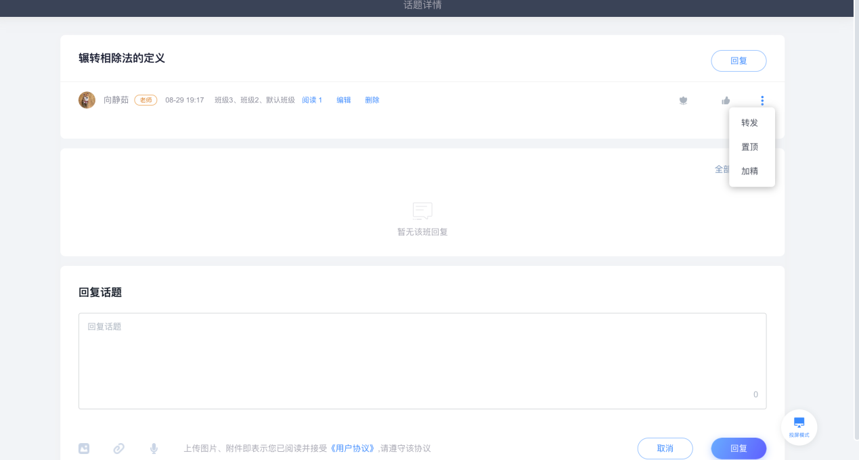

6.作业
知识点微课支持将该知识点所关联的作业展示在列表中。若有未批阅的作业，教师也可直接在此页面中进行批阅
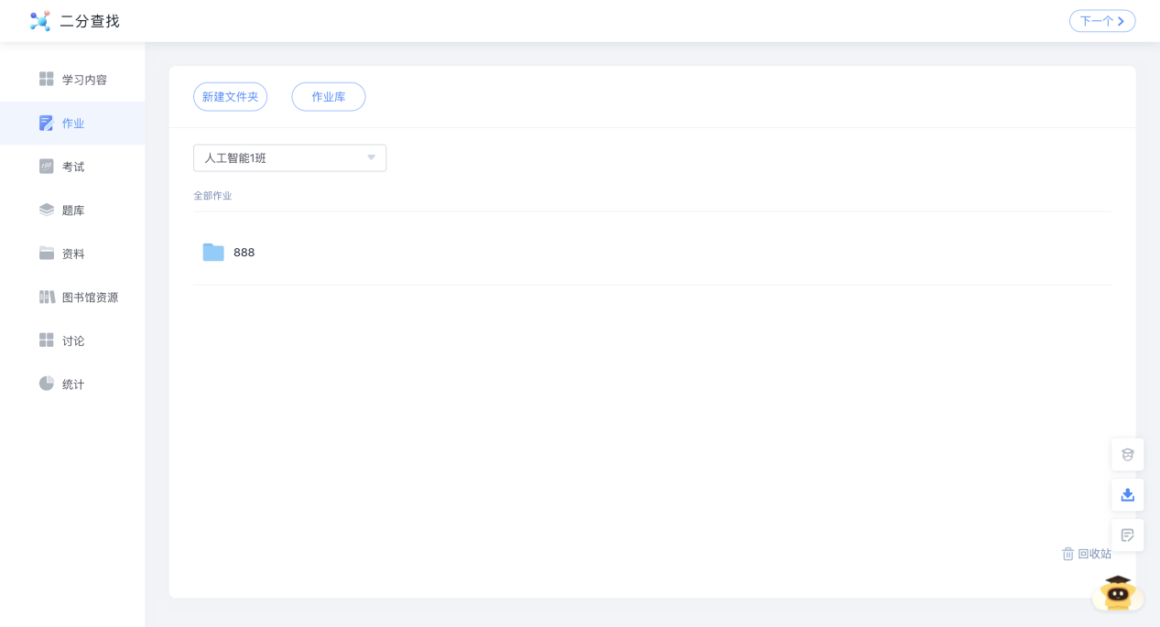

7.考试
知识点微课支持将该知识点所关联的考试展示在列表中。若有未批阅的考试，教师也可直接在此页面中进行批阅。
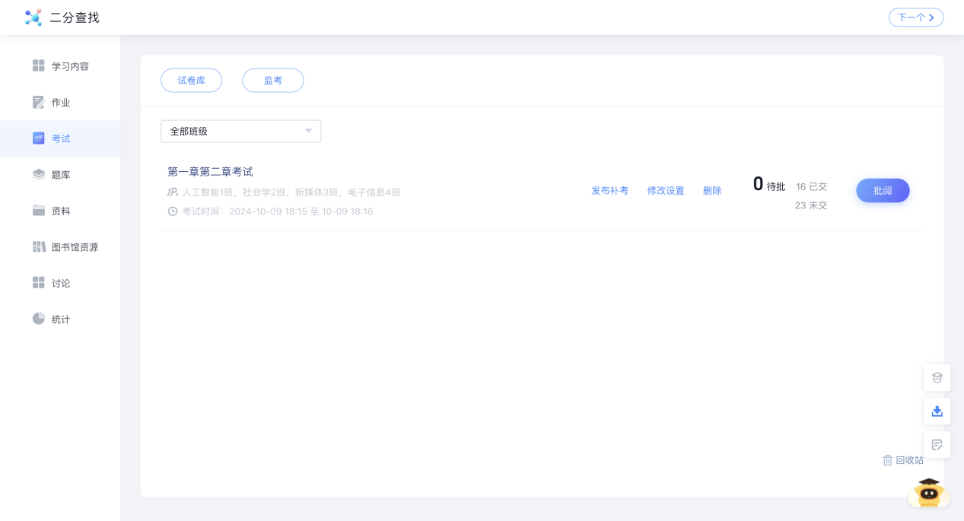

8.统计
教师可在知识点统计板块中查看各个班级知识点学习情况。统计主要分为三个板块。第一个板块主要展示班级知识点平均完成率以及知识点平均掌握率。并且通过水位线的形式了解低于班级平均度的学生有多少
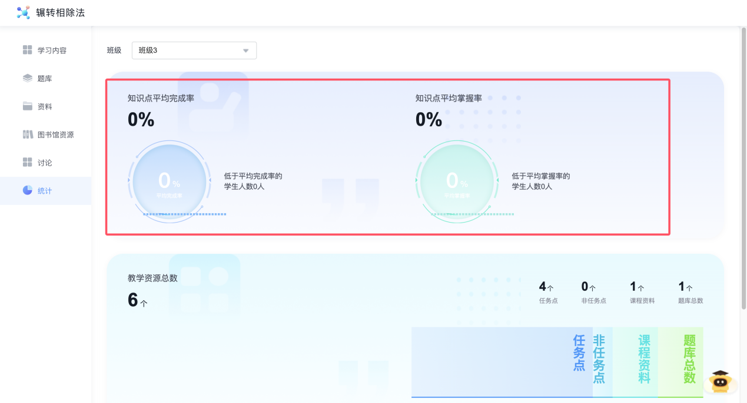
第二个板块主要展示了该知识点的资源情况，包括资源总数，拆分为任务点、非任务点、课程资料以及题库总数。
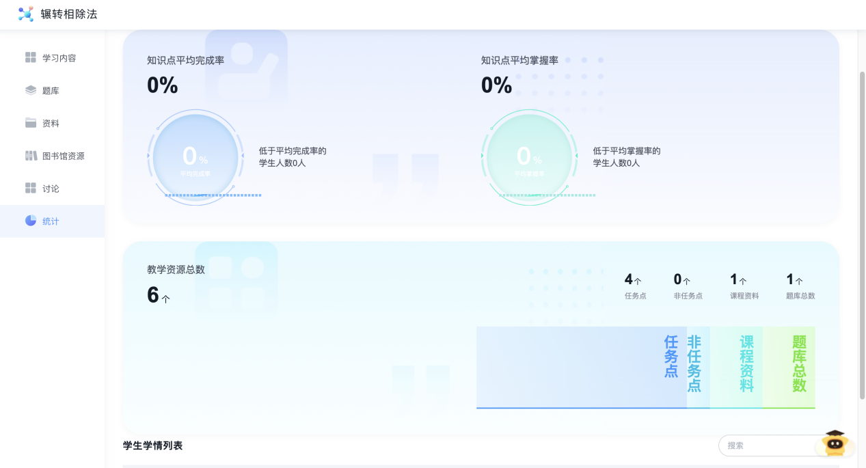
第三个板块主要展示该知识点学生学习情况。列表中主要展示学生姓名、学号/工号、完成情况、完成率、掌握率、课程资料阅读数。当教师点击某个学生的【查看】按钮时，可查看该学生知识点完成率/掌握率以及班级排名，同时也支持教师查看学生该知识点的详细学习情况。
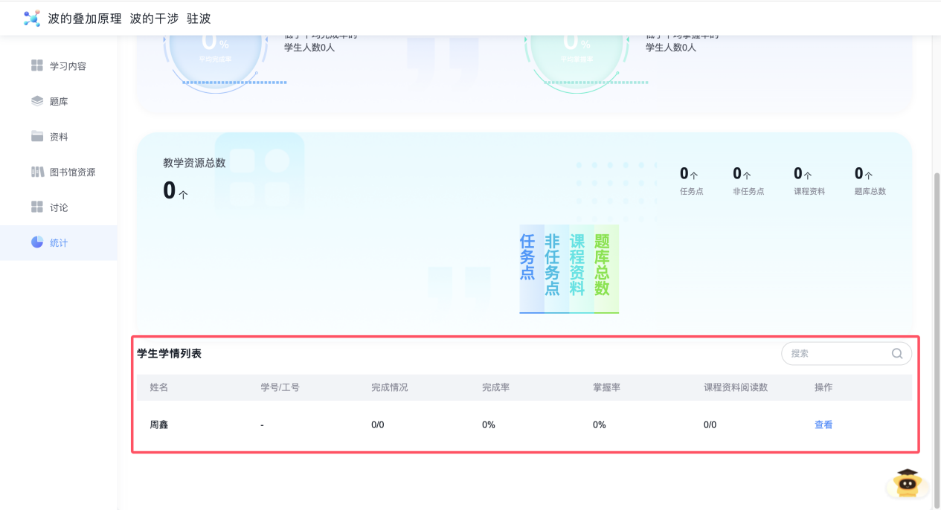

二、目标图谱
目标图谱模块将知识点与课程目标结合，成果导向学习。可选取所需的课程目标进行添加，支持将目标与知识点关联。目标图谱建设完成后，可在页面上方查看相应统计数据，及时了解目标完成度等信息，以及查看下方课程目标和相应知识点关系。
若课程开通了目标图谱，可在知识图谱首页，点击右上角【设置-图谱设置】，开启目标图谱。支持修改图谱标题名称。
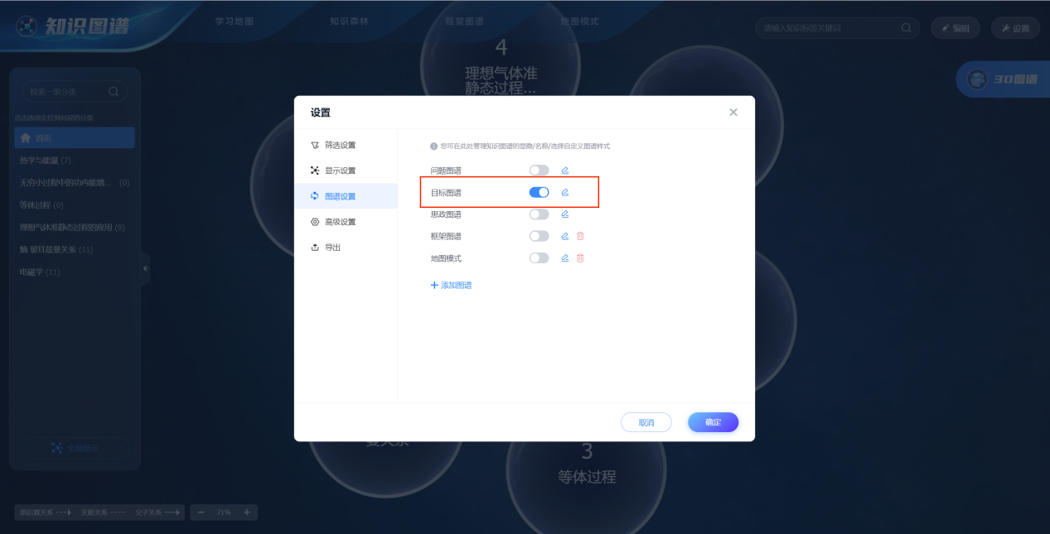

（一）添加课程目标
在全部班级下，点击【+内容】，进入课程目标管理页，可在此页面新建、编辑、删除课程目标。
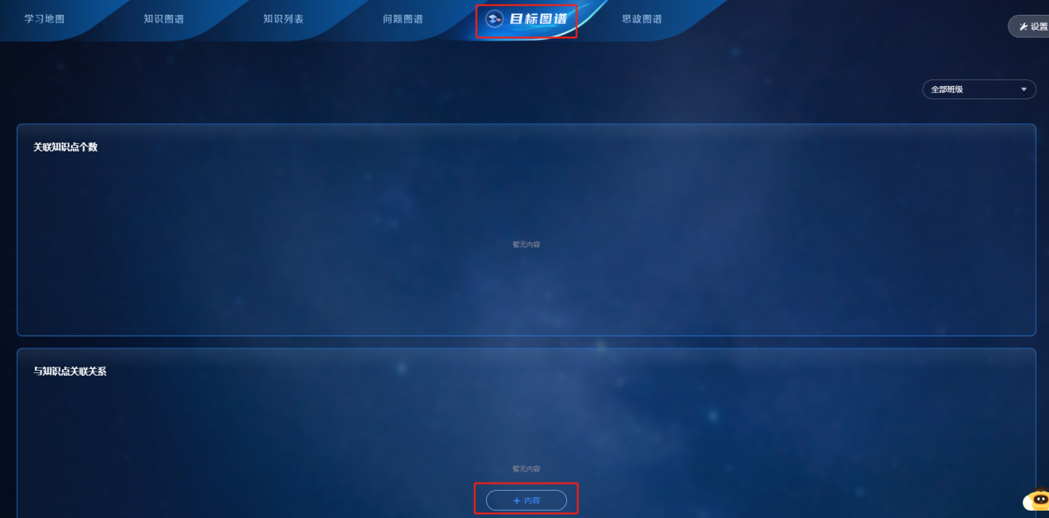
点击【新建】，出现新建弹窗，输入课程目标名称、描述、标签、关联知识点，点击【完成】即可新建目标；
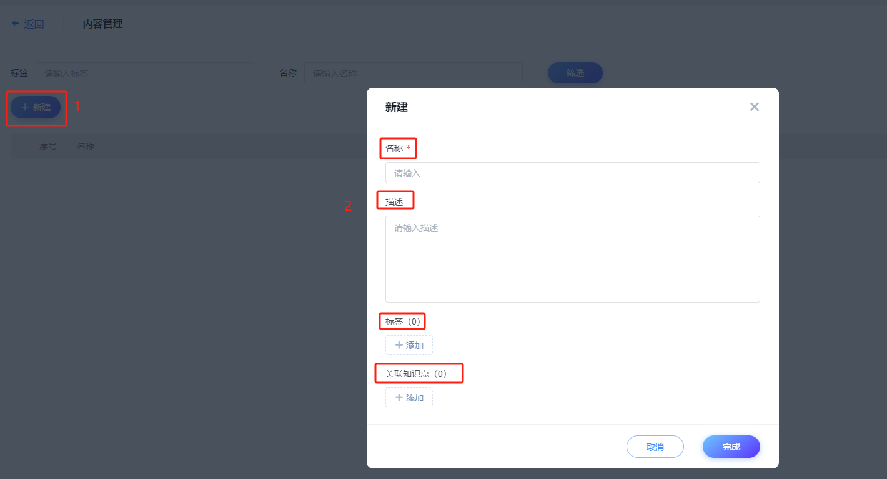
支持批量创建课程目标，点击【模版导入】，下载Excel模版，编辑完成后上传，即可批量导入课程目标。
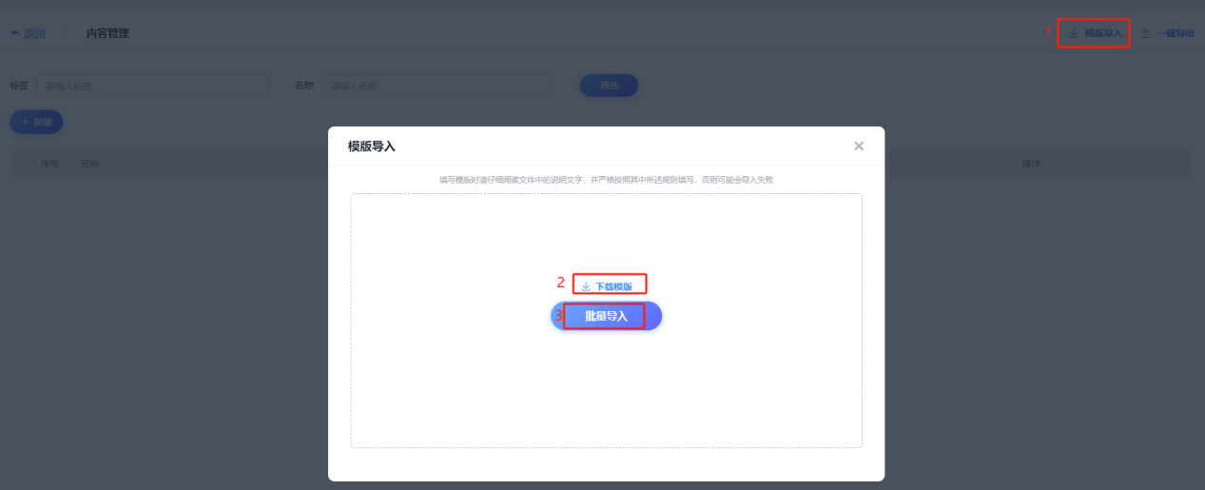
目标管理列表的操作栏点击【编辑】可修改已创建的课程目标，点击【删除】，可删除选中的课程目标。
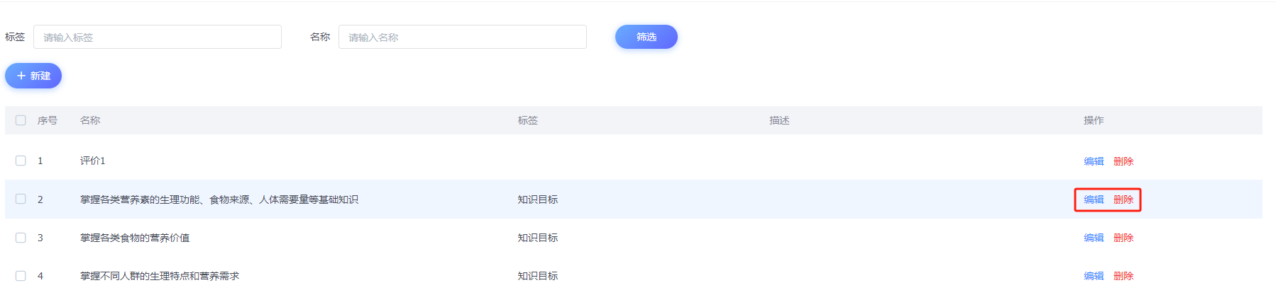
课程目标支持批量删除，点击序号前的复选框，即选中该课程目标，点击列表下方的批量删除，即可删除选中的课程目标。
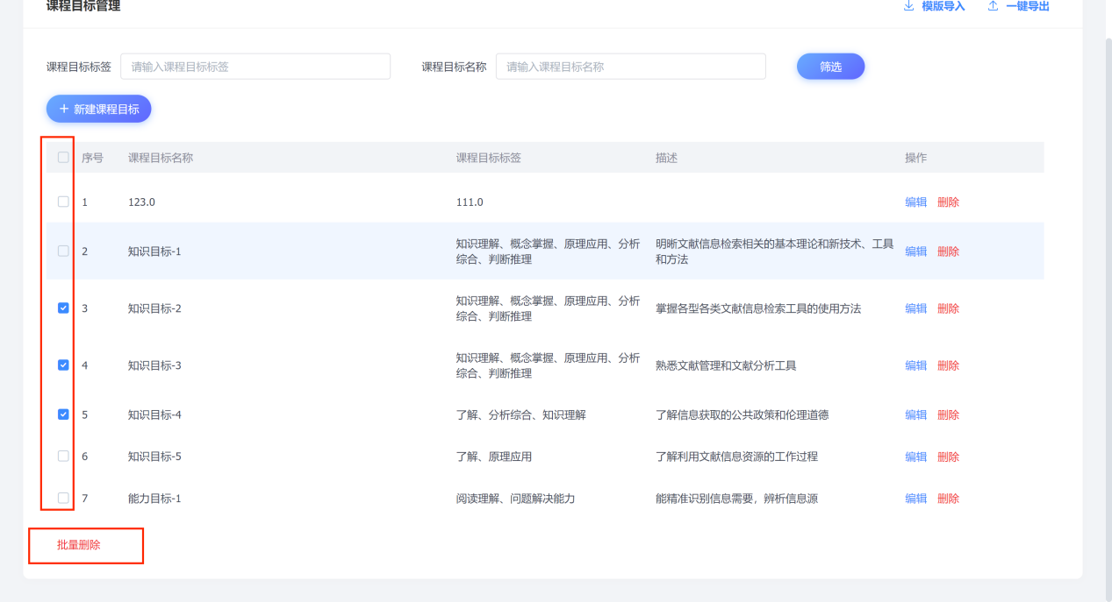

（二）目标关联知识点
在全部班级下，先点击选中左侧【课程目标】，右侧显示该课程目标关联的知识点，点击【关联知识点】，出现弹窗可选择知识点进行关联。
勾选分类默认为选中该分类下全部知识点，建立课程目标与知识点的关联关系。
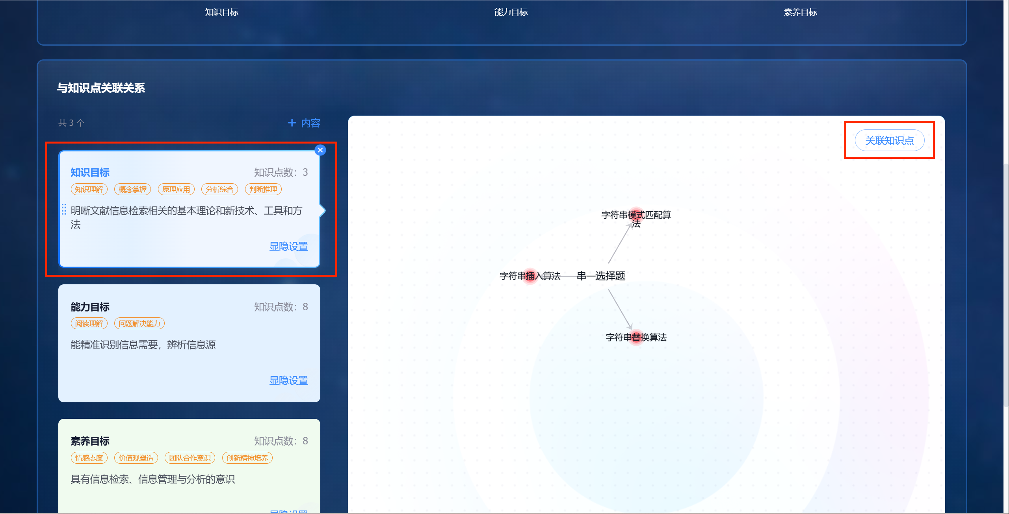
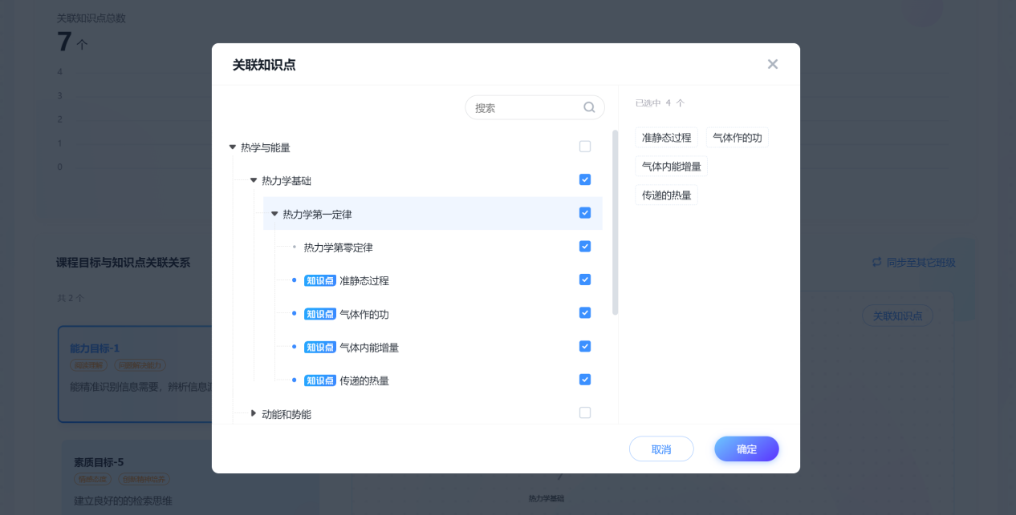

1.按班级设置目标图谱
目标图谱支持将创建好的课程目标开放给不同的班级，对其开放的班级可见该课程目标，未开放班级则不可见。
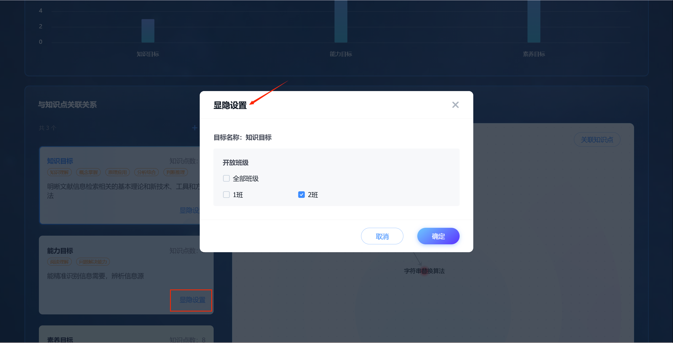

三、问题图谱
问题图谱模块将知识与实际问题串联，在问题场景中学习。
问题图谱模块支持教师进行问题图谱建设，支持自定义问题维度名称及描述，编辑更贴合课程认知体系的问题维度；支持添加问题卡片，同一层级的卡片支持拖动移动，拖动连线串联及删除连接等快捷操作，同时可进行标签以及知识点的关联关系建立；支持查看此问题的知识图谱，基于问题支线进行知识串联，学生能更好的进行同一问题场景下的知识学习。

（一）建立层级
为满足教师个性化教学设计，拓展问题模式图谱的应用场景，增强其灵活性；系统支持将原有固定三个层级扩展至五个层级，并支持设置层级显隐状态，需注意显示状态的层级必须是连续的。可对已存在的层级进行删减，但至少需保留一个层级；层级删除后该层级下的数据也将一并删除，进入回收站，恢复时若原层级不存在，将恢复失败。
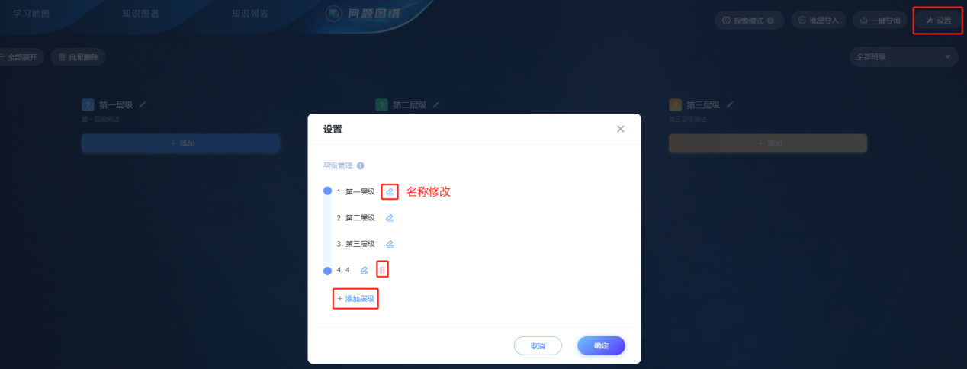
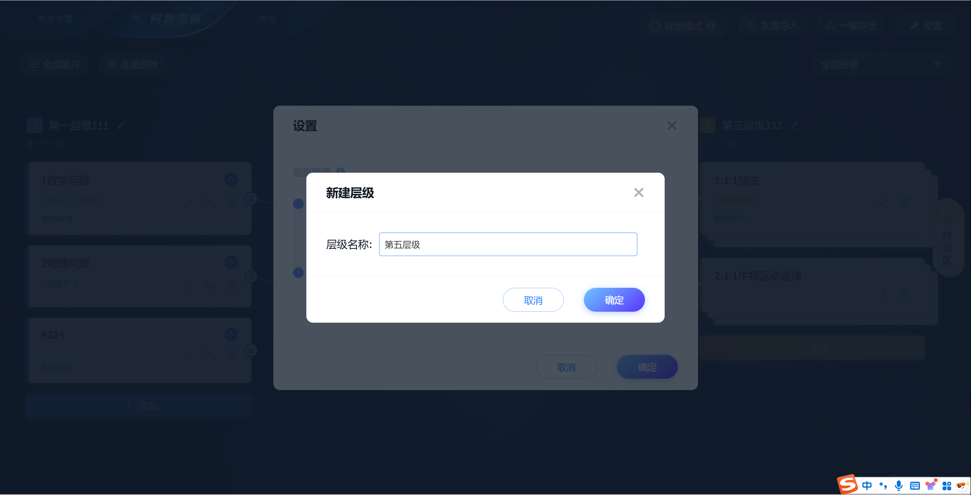
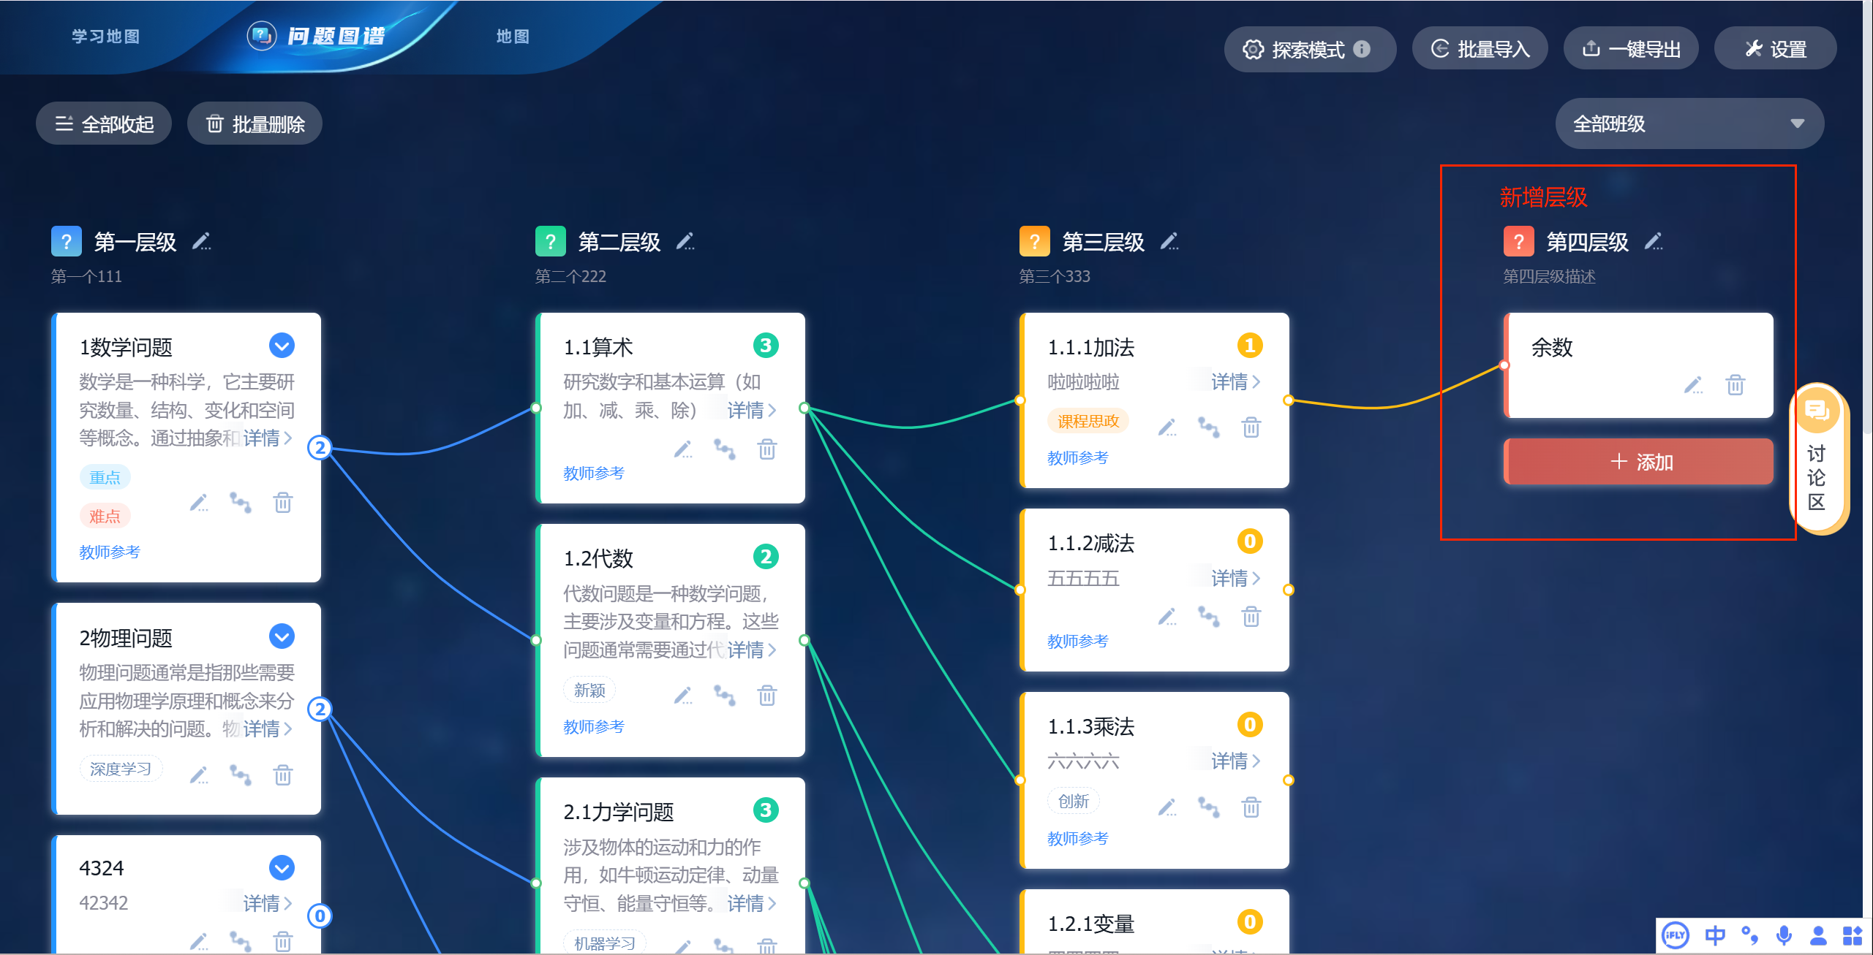
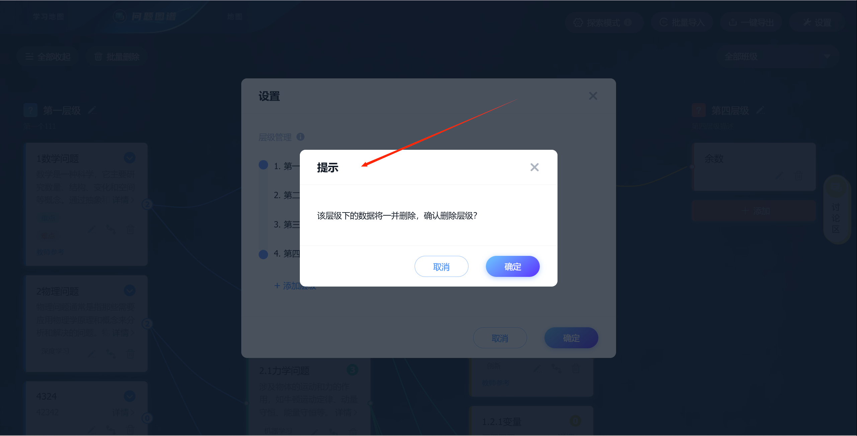
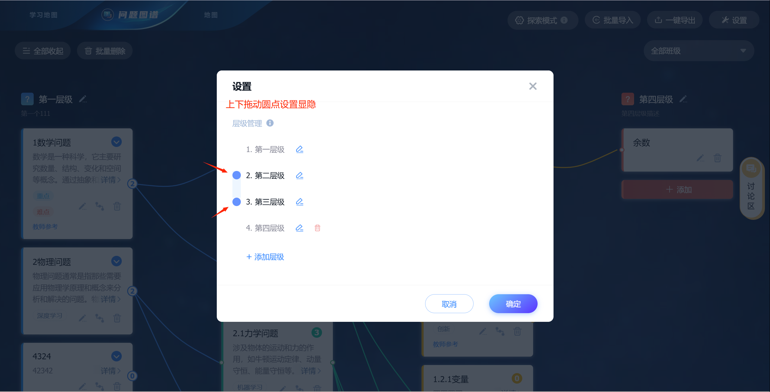
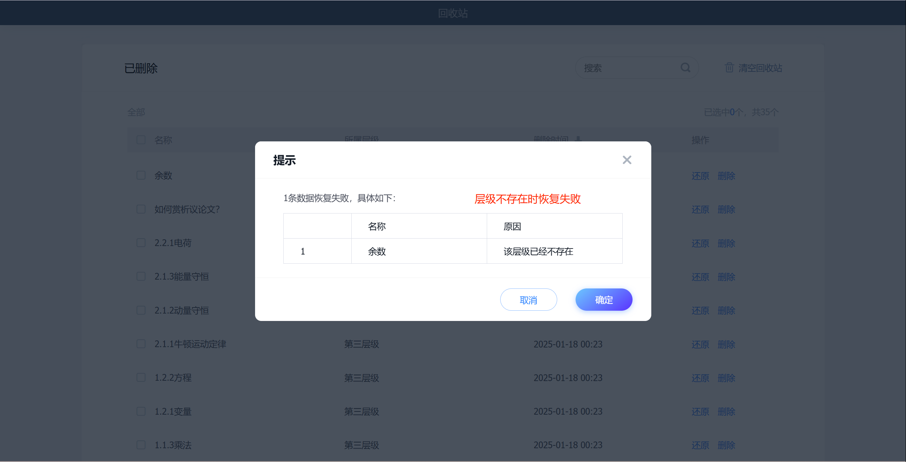

（二）问题图谱构建
问题图谱模块需要在高级设置中打开。打开后出现在知识图谱模块旁，点击切换进入。
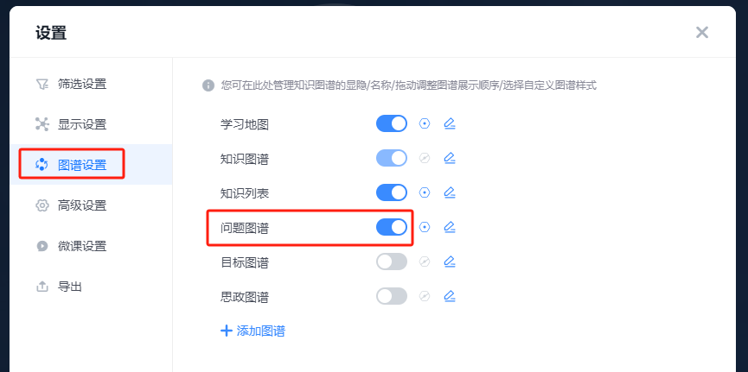

1.批量导入
问题图谱默认显示三个问题维度，支持教师自定义编辑需要的问题维度名称、描述。制作更贴合课程的问题图谱。
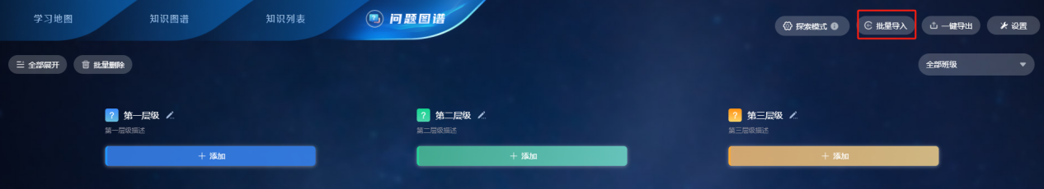
问题图谱支持批量导入导出，支持教师快速建设问题图谱。
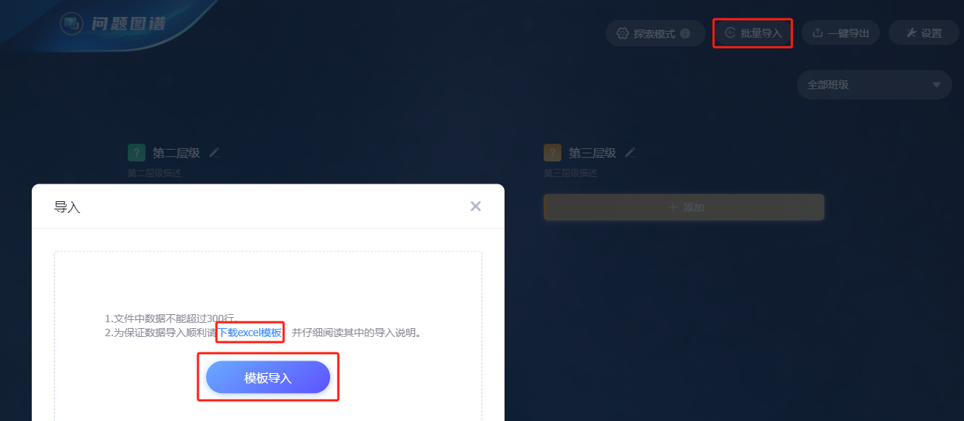
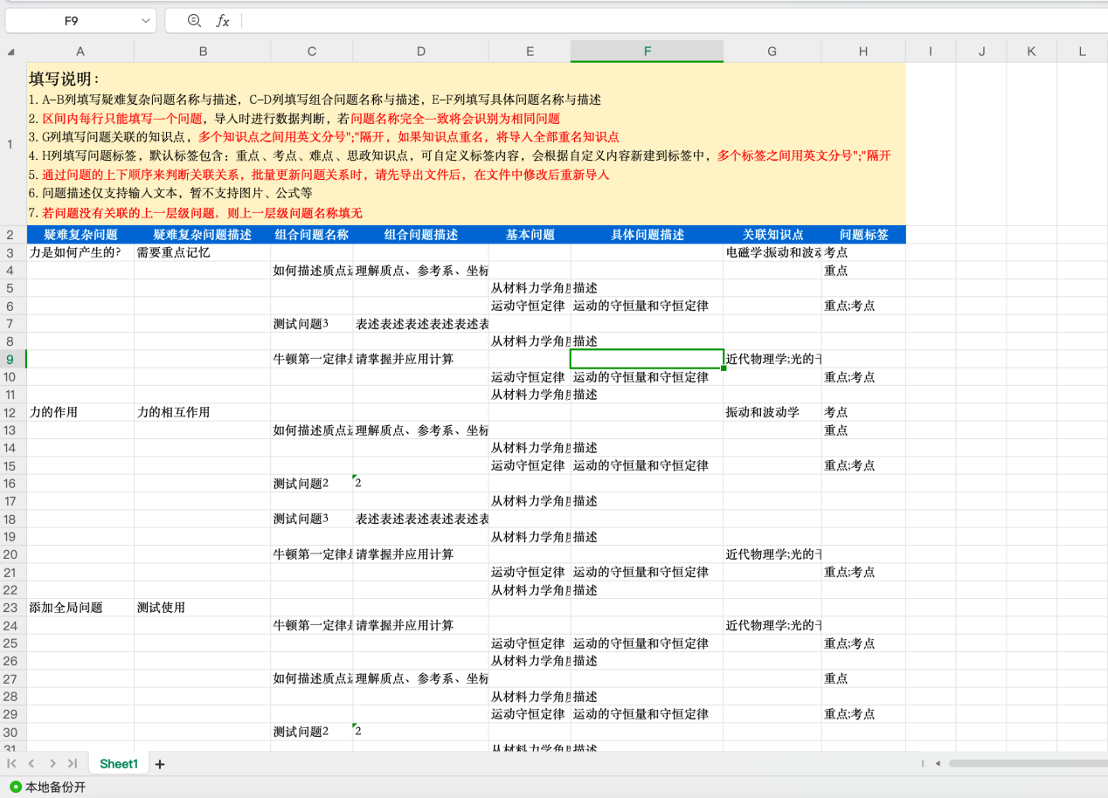

2.手动创建

添加问题
点击【+添加】可新增问题。
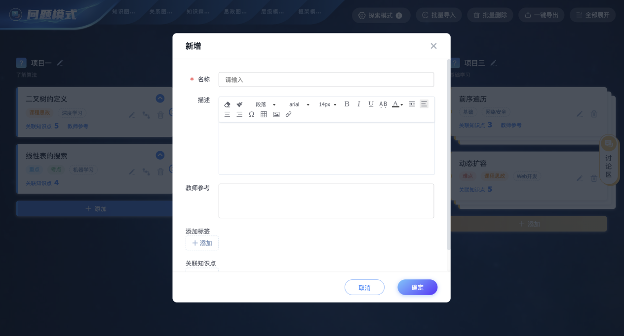

连接问题图谱
问题创建后，鼠标点击一个问题的【圆圈】，按住拖拽连接另一个问题【圆圈】，即可完成连线。
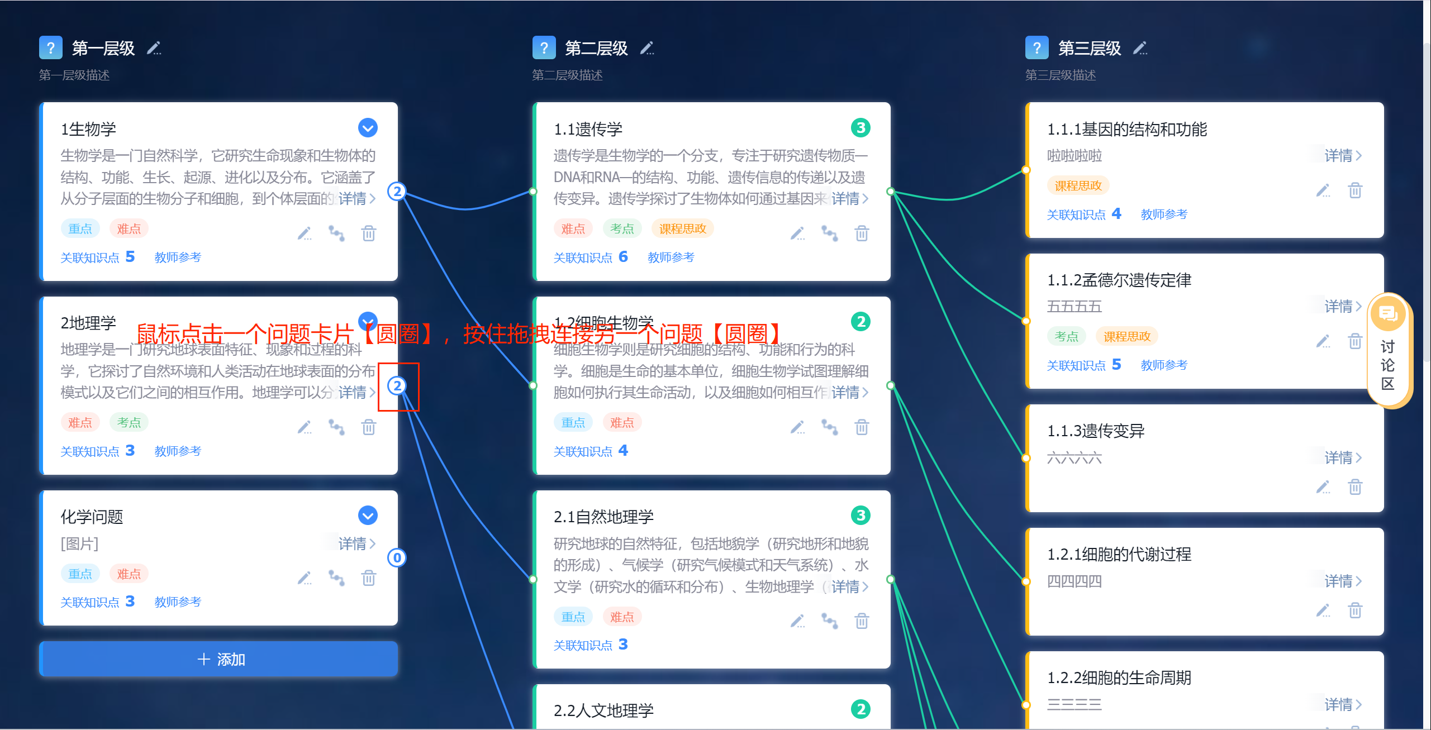
点击问题卡片上的【关联】icon，也可进行不同组问题之间连线。
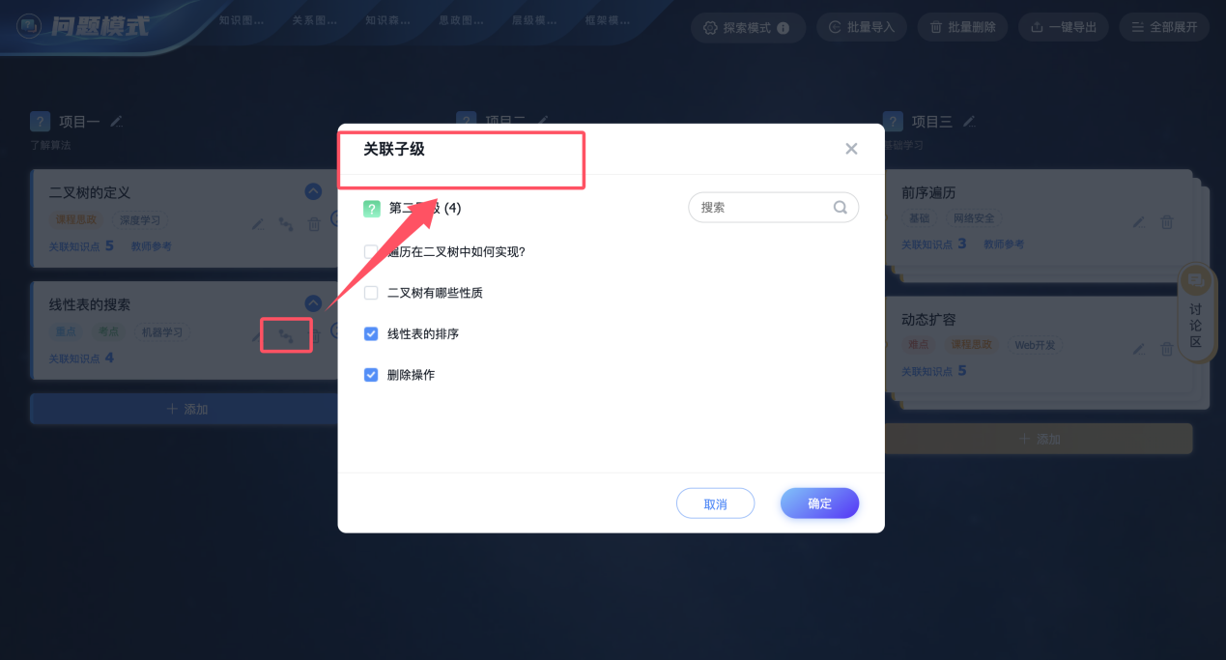
问题卡片有【编辑】、【删除】按钮，点击【编辑】可编辑问题的名称、描述、添加标签、关联知识点，点击【图谱样式查看】也可查看关联知识点小图谱弹窗。
【问题描述】支持富文本编辑，可输入公式、设置文字样式、上传图片、附件等，也支持保留空行、换行格式。
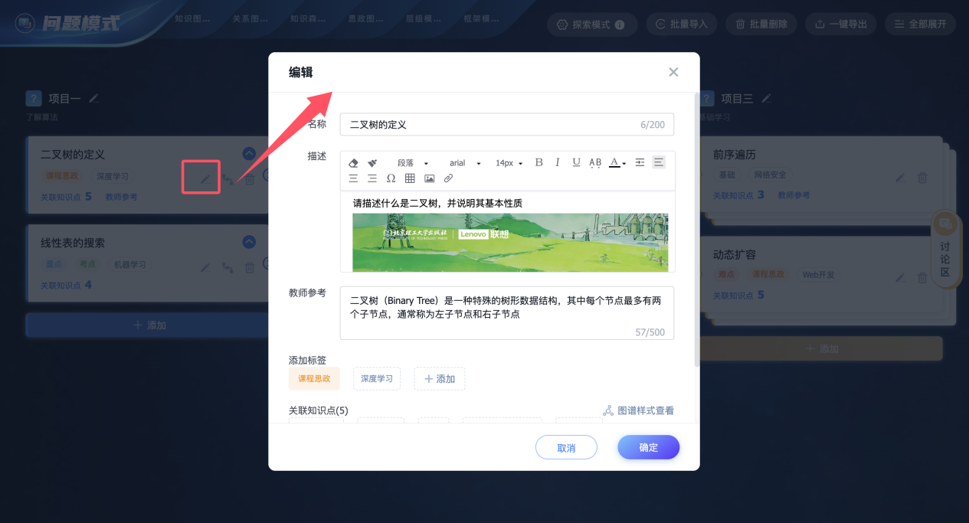

3.批量删除问题
问题图谱支持批量删除，便于教师快速操作删除已创建的问题。点击右上角【批量删除】，勾选需要删除的问题卡片，点击【删除】，即可批量删除选中的问题。
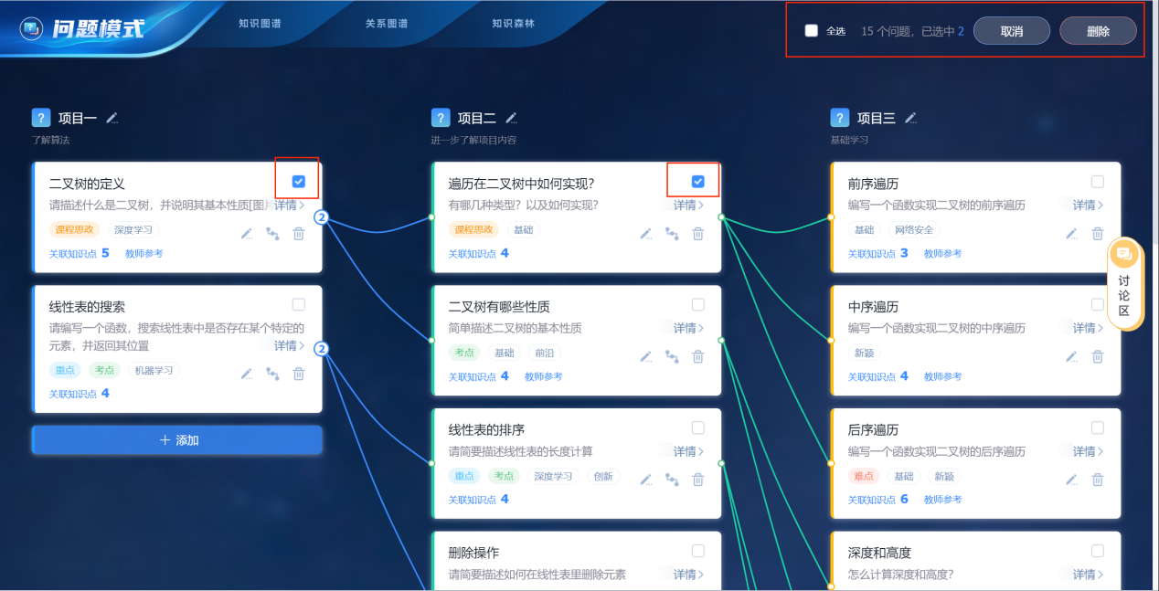

4.学生端探索模式设置
教师可开启学生端探索模式开关，设置探索项，共三个探索项可选择：1连线、2匹配、3简答，不支持调整顺序，若某项未勾选则跳过此探索步骤。
鼠标悬浮【？】标识显示演示图例，教师可点击【模拟体验】，模拟学生身份体验探索模式功能。
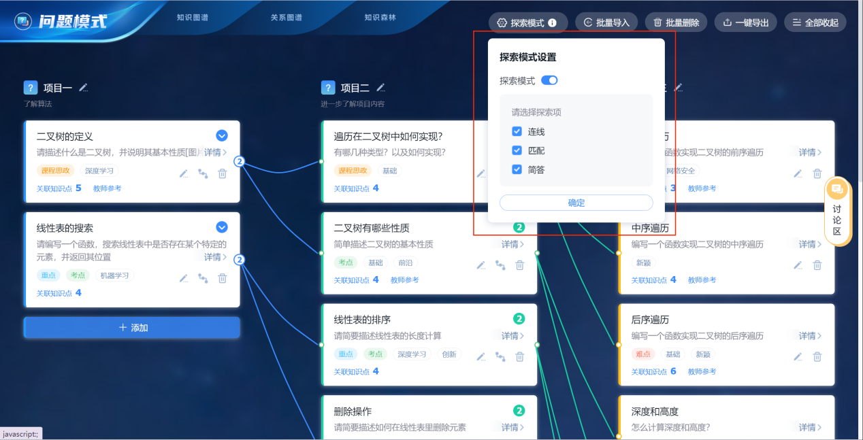
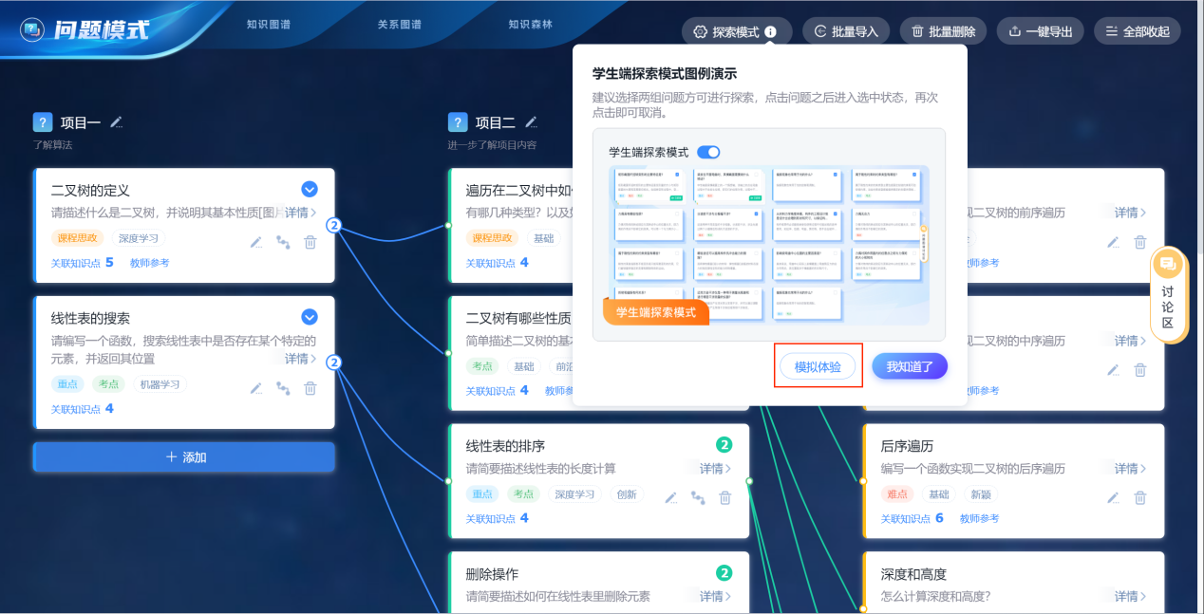

若教师开启探索模式，学生端问题图谱首页显示一级问题卡片组，勾选一级问题，二次确认后，可进行探索。探索项跟随教师端设置。
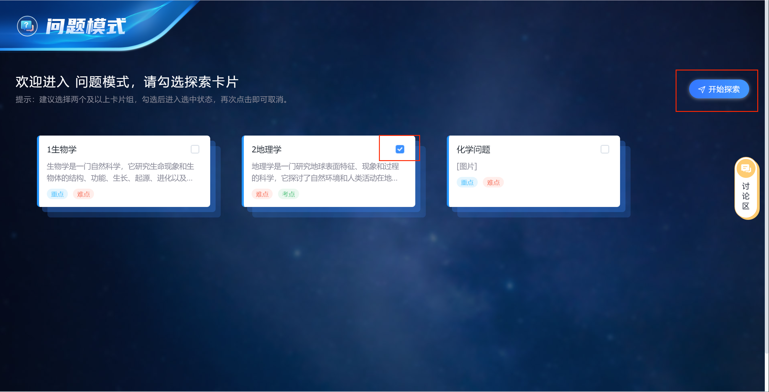
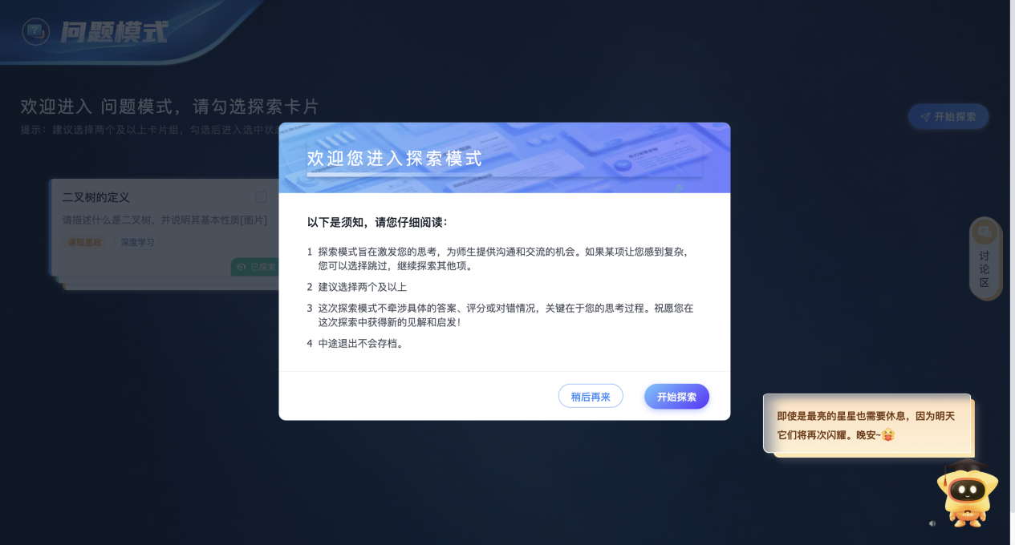

连线探索
连线探索：将一级问题和二级问题进行关联、二级问题和三级问题进行关联，点击提交进入连线结果页，对比学生答案与教师答案。若点击【终止探索】，则退出探索模式，且不保存作答记录。
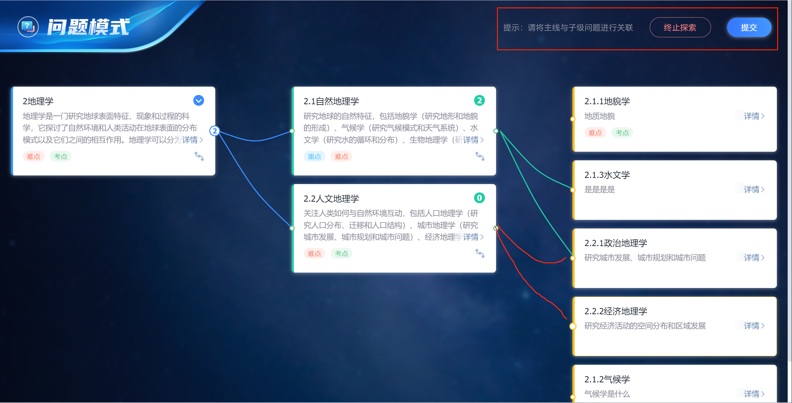
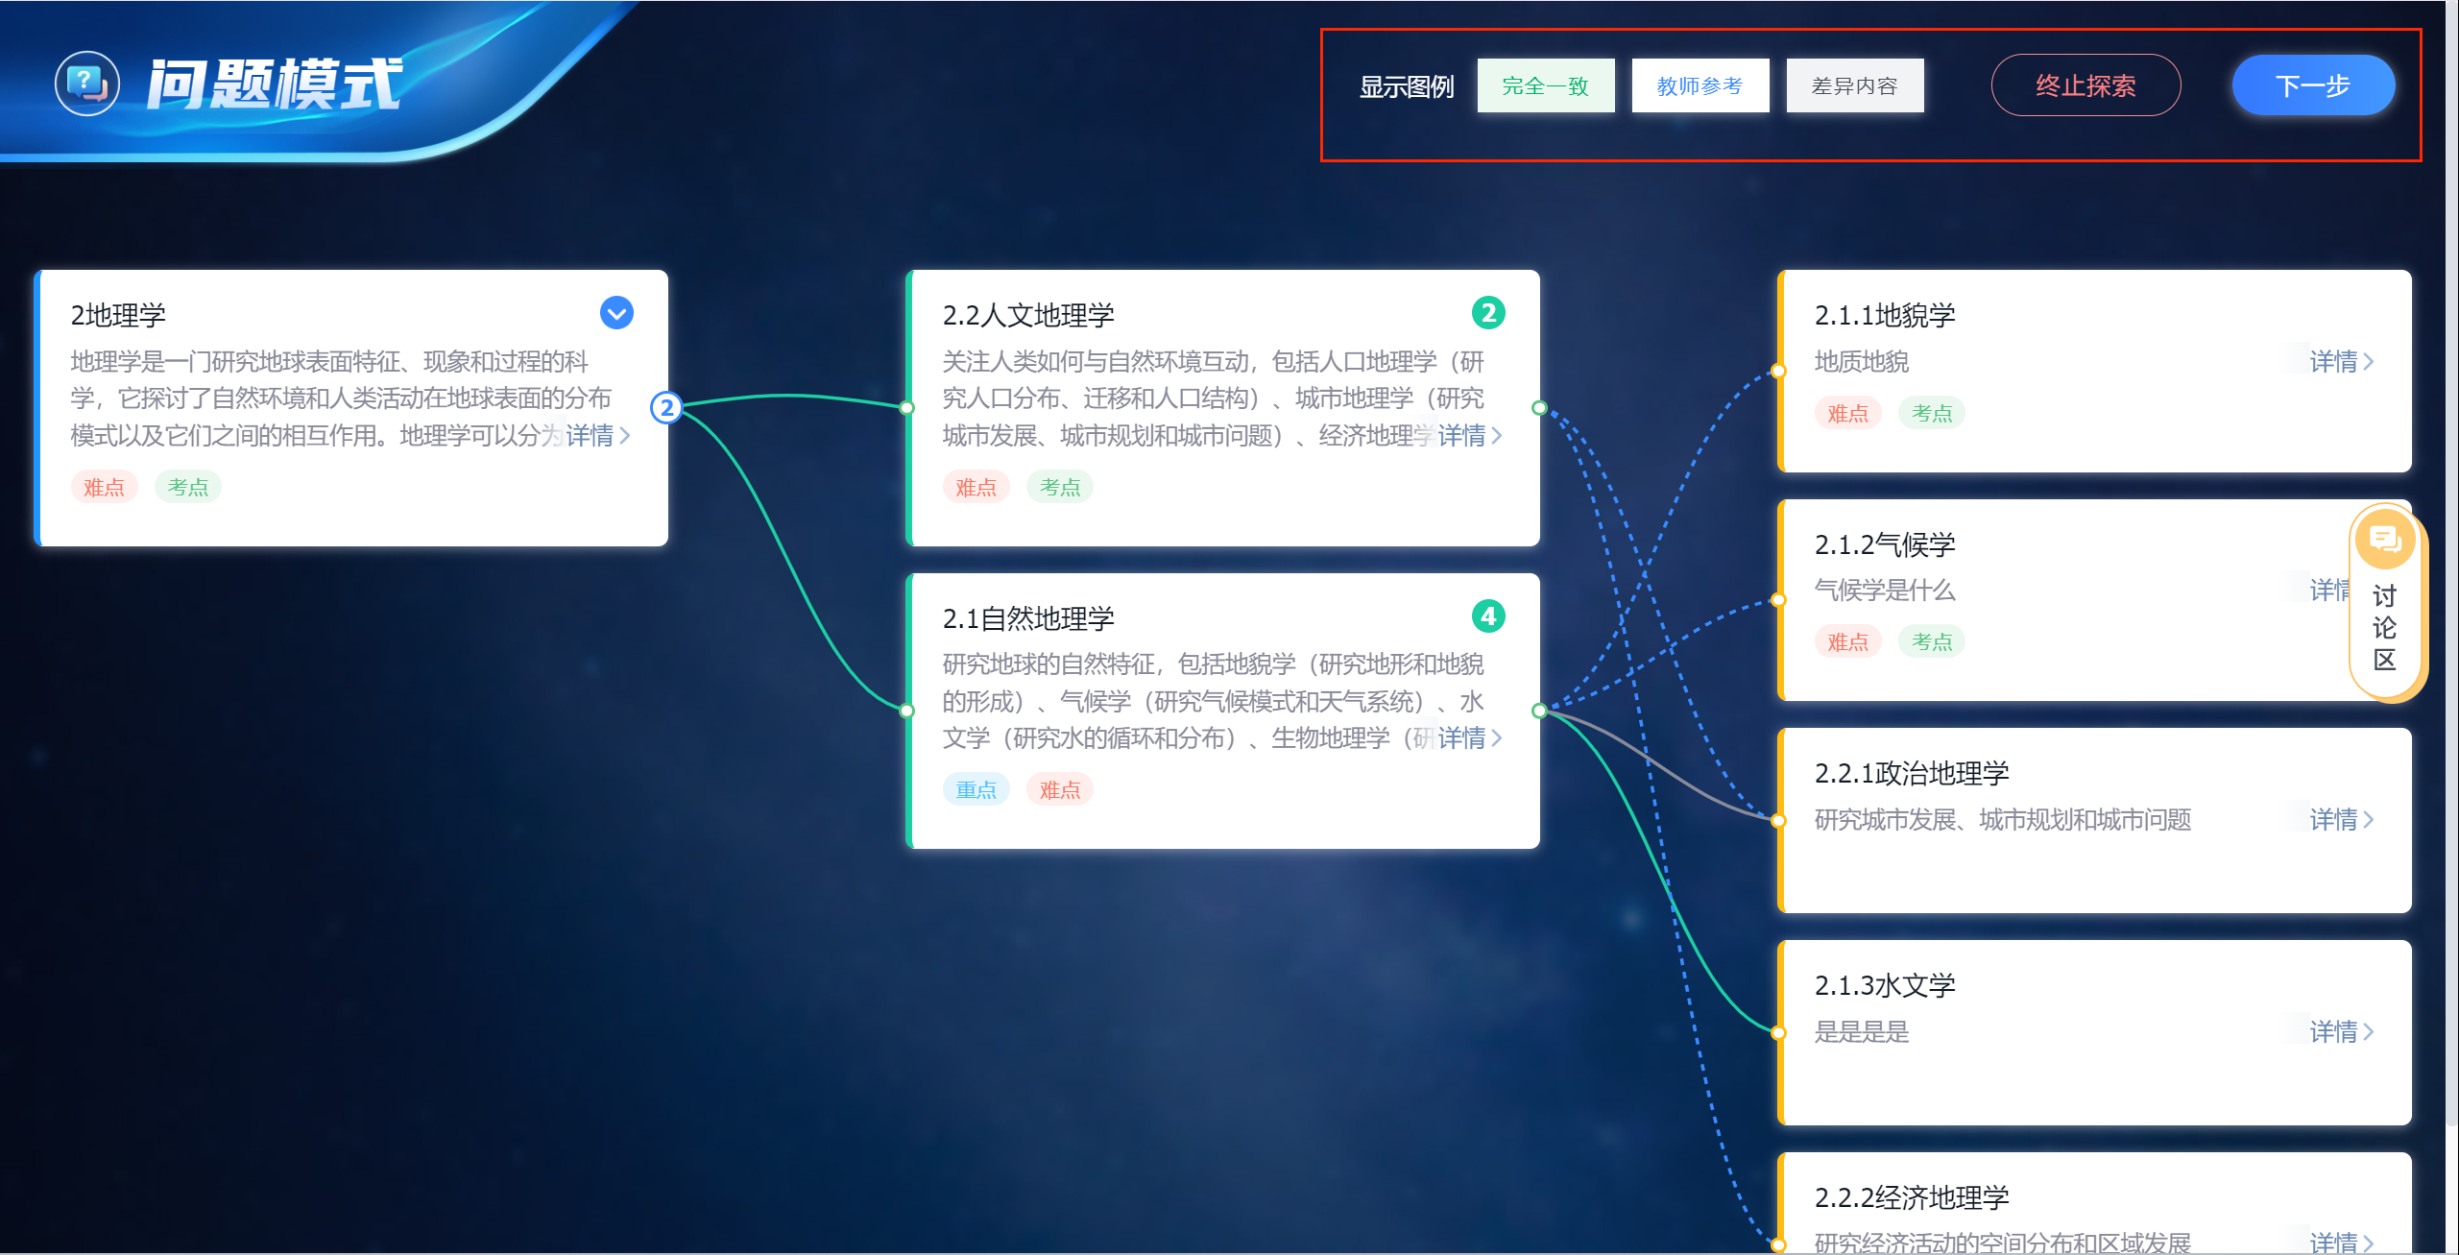

匹配探索
匹配探索：选中问题卡片，将知识点与问题进行关联，若无作答框说明此问题无需作答；点击提交进入结果页，对比学生答案与教师答案。若点击【终止探索】，则退出探索模式，且不保存此步骤作答记录。
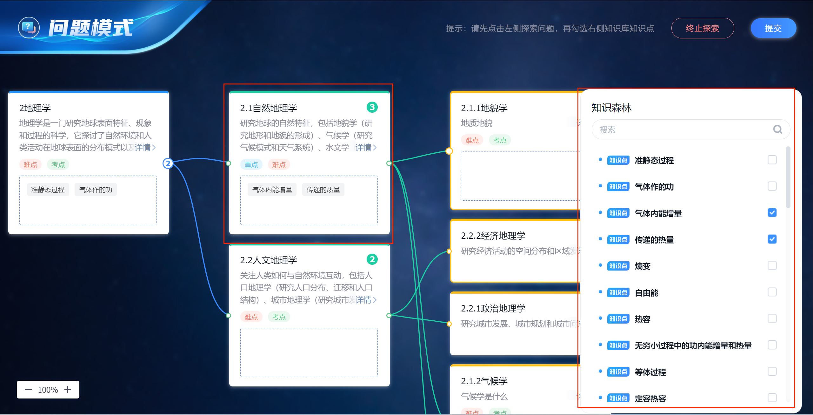
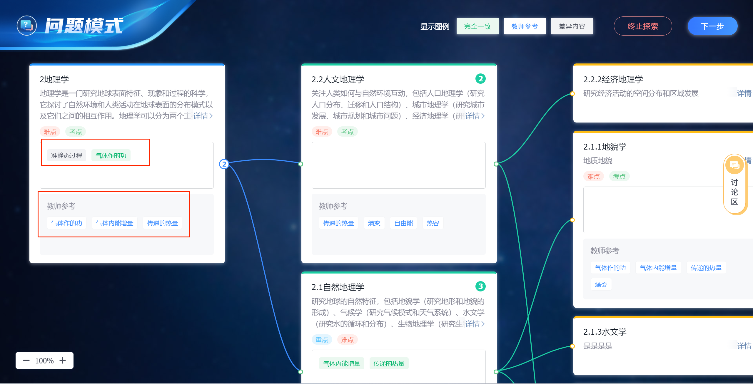

简答探索
简答探索：可在作答框中输入自己的分析思路或想法，点击提交进入结果页，点击【教师参考】，对比学生答案与教师答案。若点击【终止探索】，则退出探索模式，且不保存此步骤作答记录。
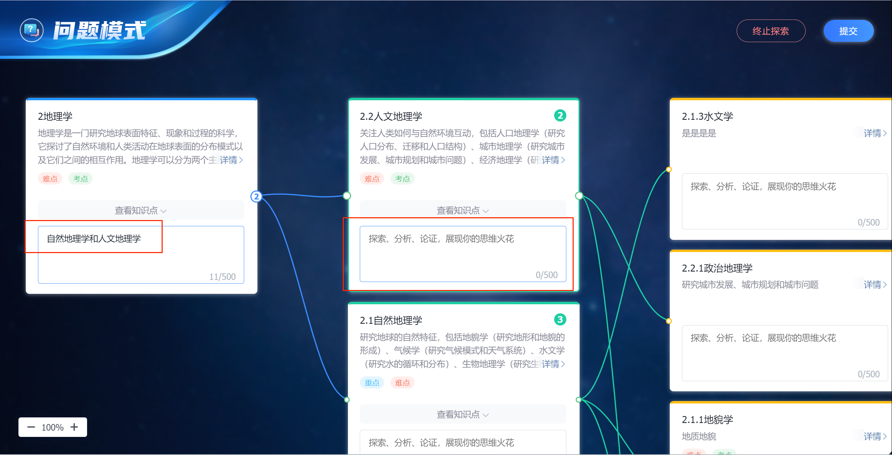
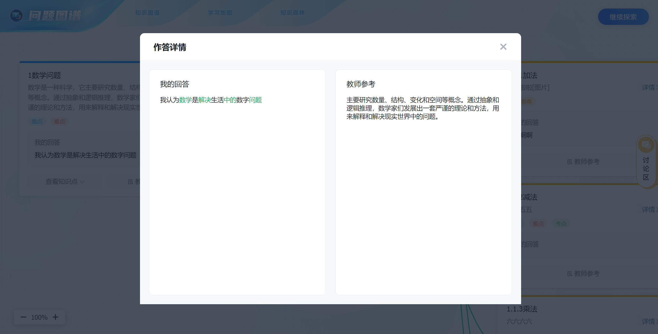
探索完成后，问题卡片组会打上已探索标识，若中途终止探索，会保存上一步已提交的作答记录，并在卡片组上显示进度，支持重复探索。
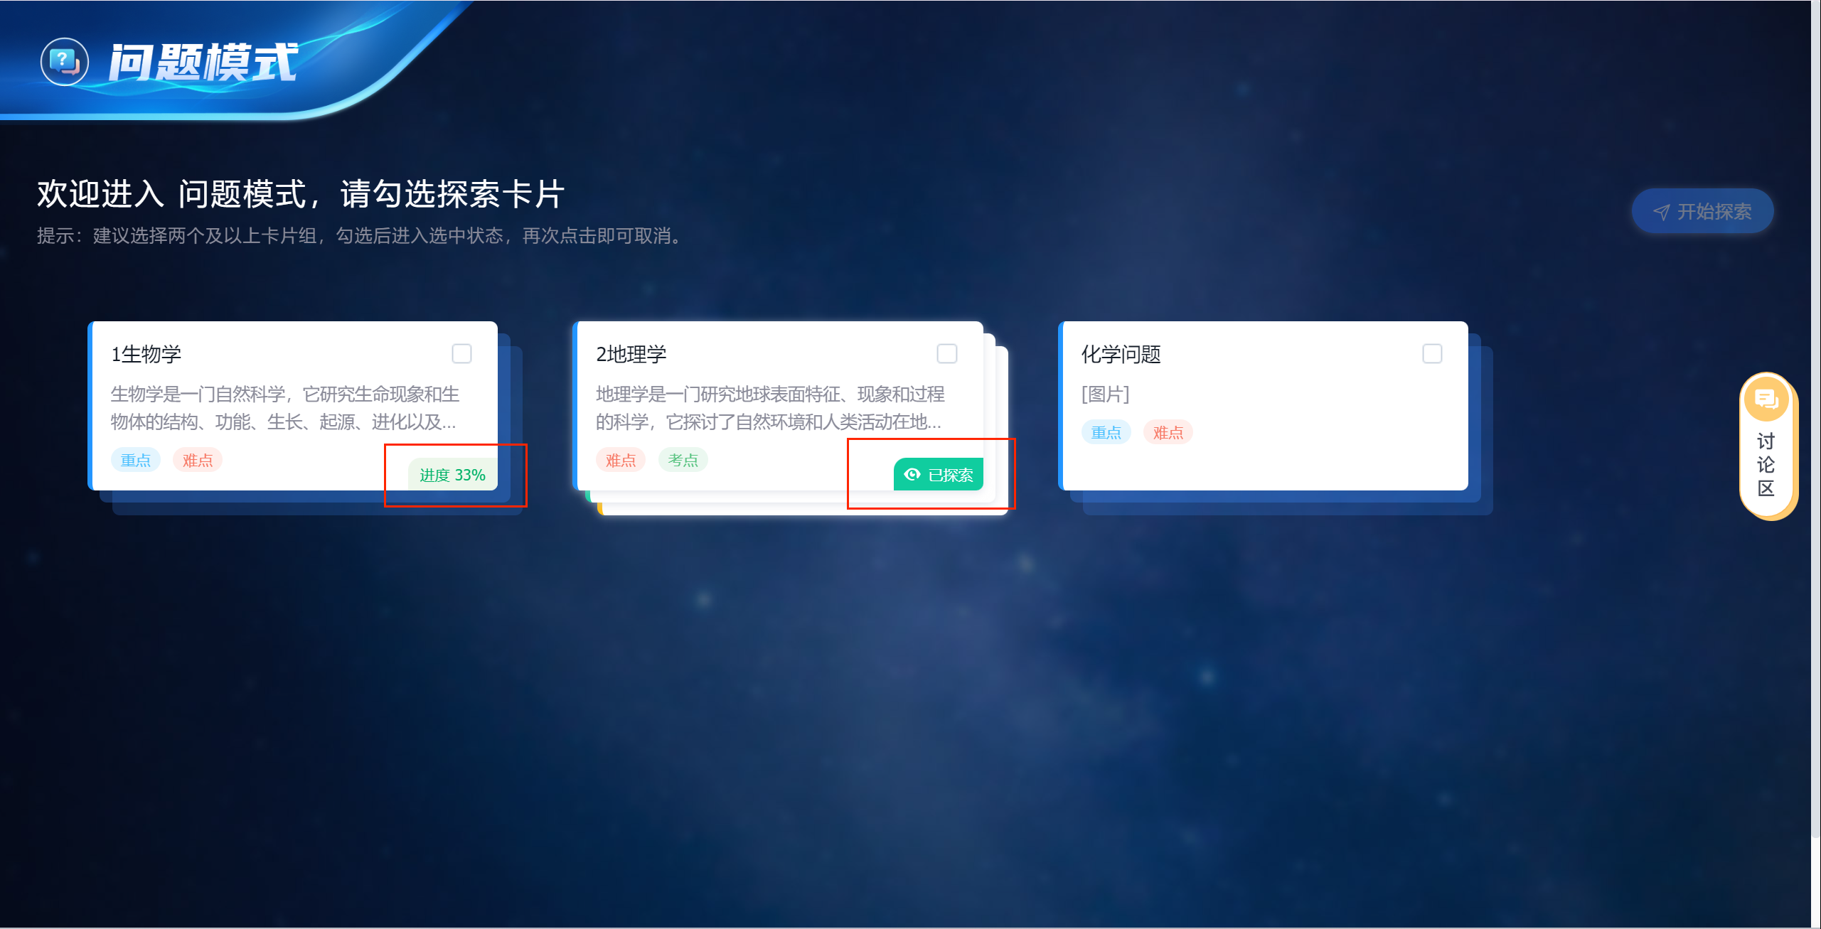

讨论区
教师开启探索模式后，右侧显示讨论区入口。点击讨论区，弹窗显示已发布的话题，可浏览历史发布话题、新建话题、点赞、评论。
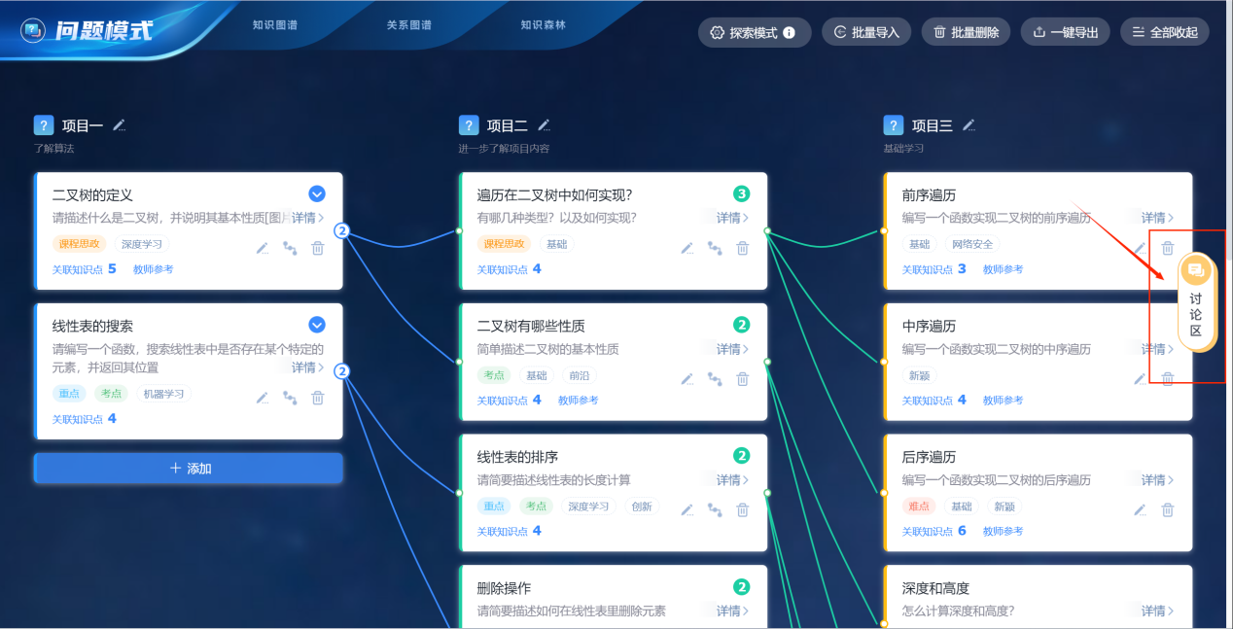
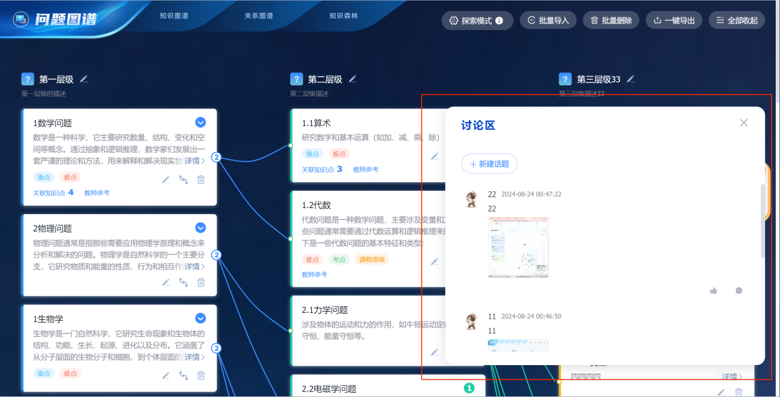

四、思政图谱
思政图谱以花朵样式突出展示课程思政知识点，以及知识点间的关联、前后置、父子级关系。
若课程开通了思政图谱，可在知识图谱首页，点击右上角【设置-图谱设置】，开启思政图谱。支持修改图谱标题名称。
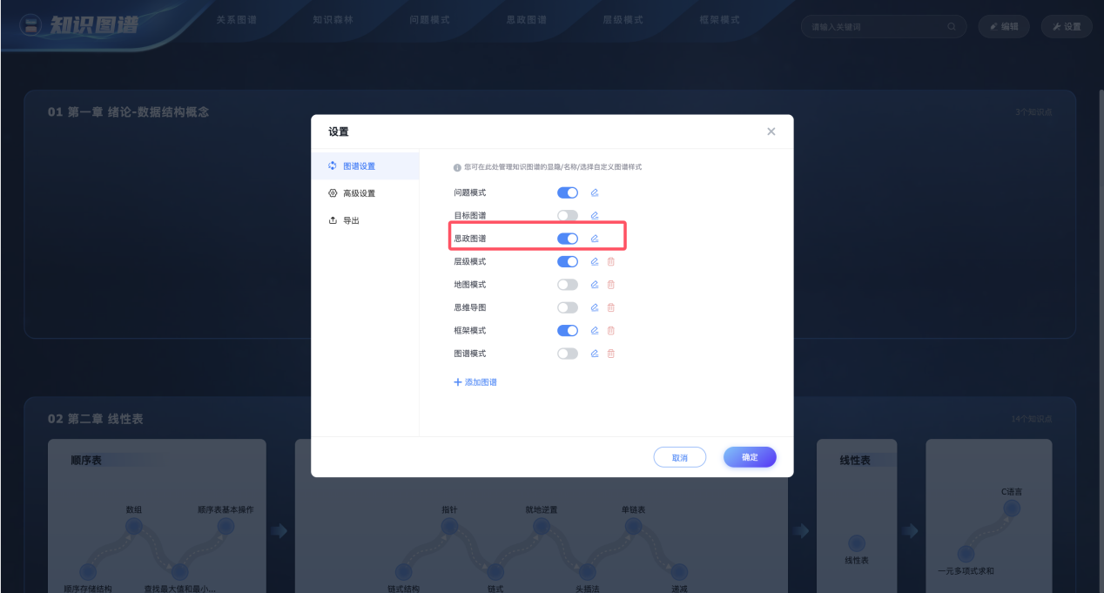

（一）知识点关联课程思政标签
在知识点属性编辑中，给知识点添加课程思政标签。
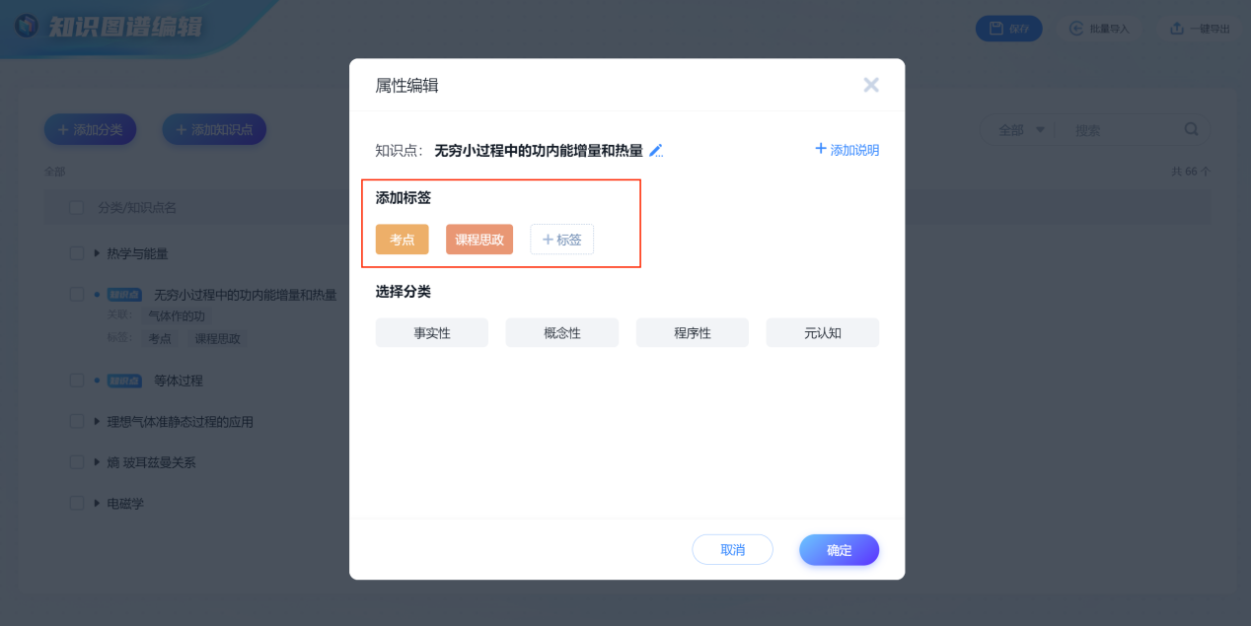

（二）思政图谱设置

1.显示设置
点击【思政图谱】，当前页面切换思政图谱，显示所有知识点，设置了【课程思政】标签的知识点以花朵形状展示，未设置的知识点以花苞形状展示。
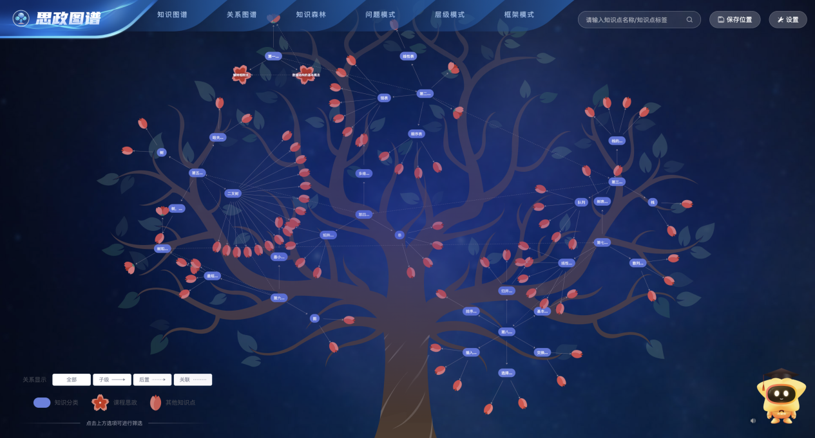
也可自定义知识点对应的花朵/花苞形状，根据标签设置，打上某几类标签的知识点将以花朵形状展示，其余则为花苞形状。
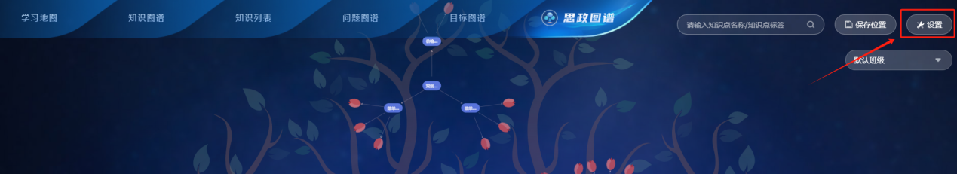
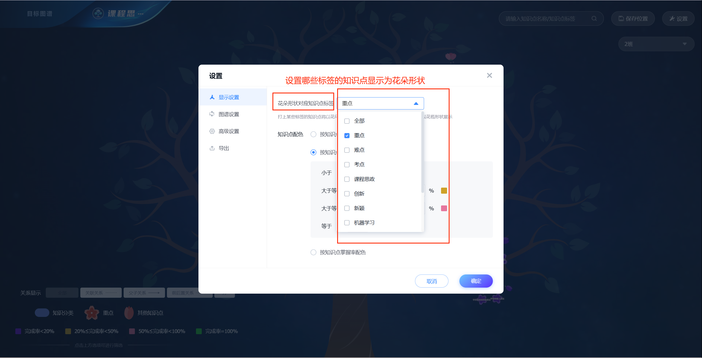
支持自定义知识点颜色，目前支持三种配色方式：①按知识点形状配色，可单独设置花朵/花苞颜色；②按知识点完成率配色，支持四种梯度，可自定义每个区间范围及对应颜色；③按知识点掌握率配色，支持四种梯度，可自定义每个区间范围及对应颜色。

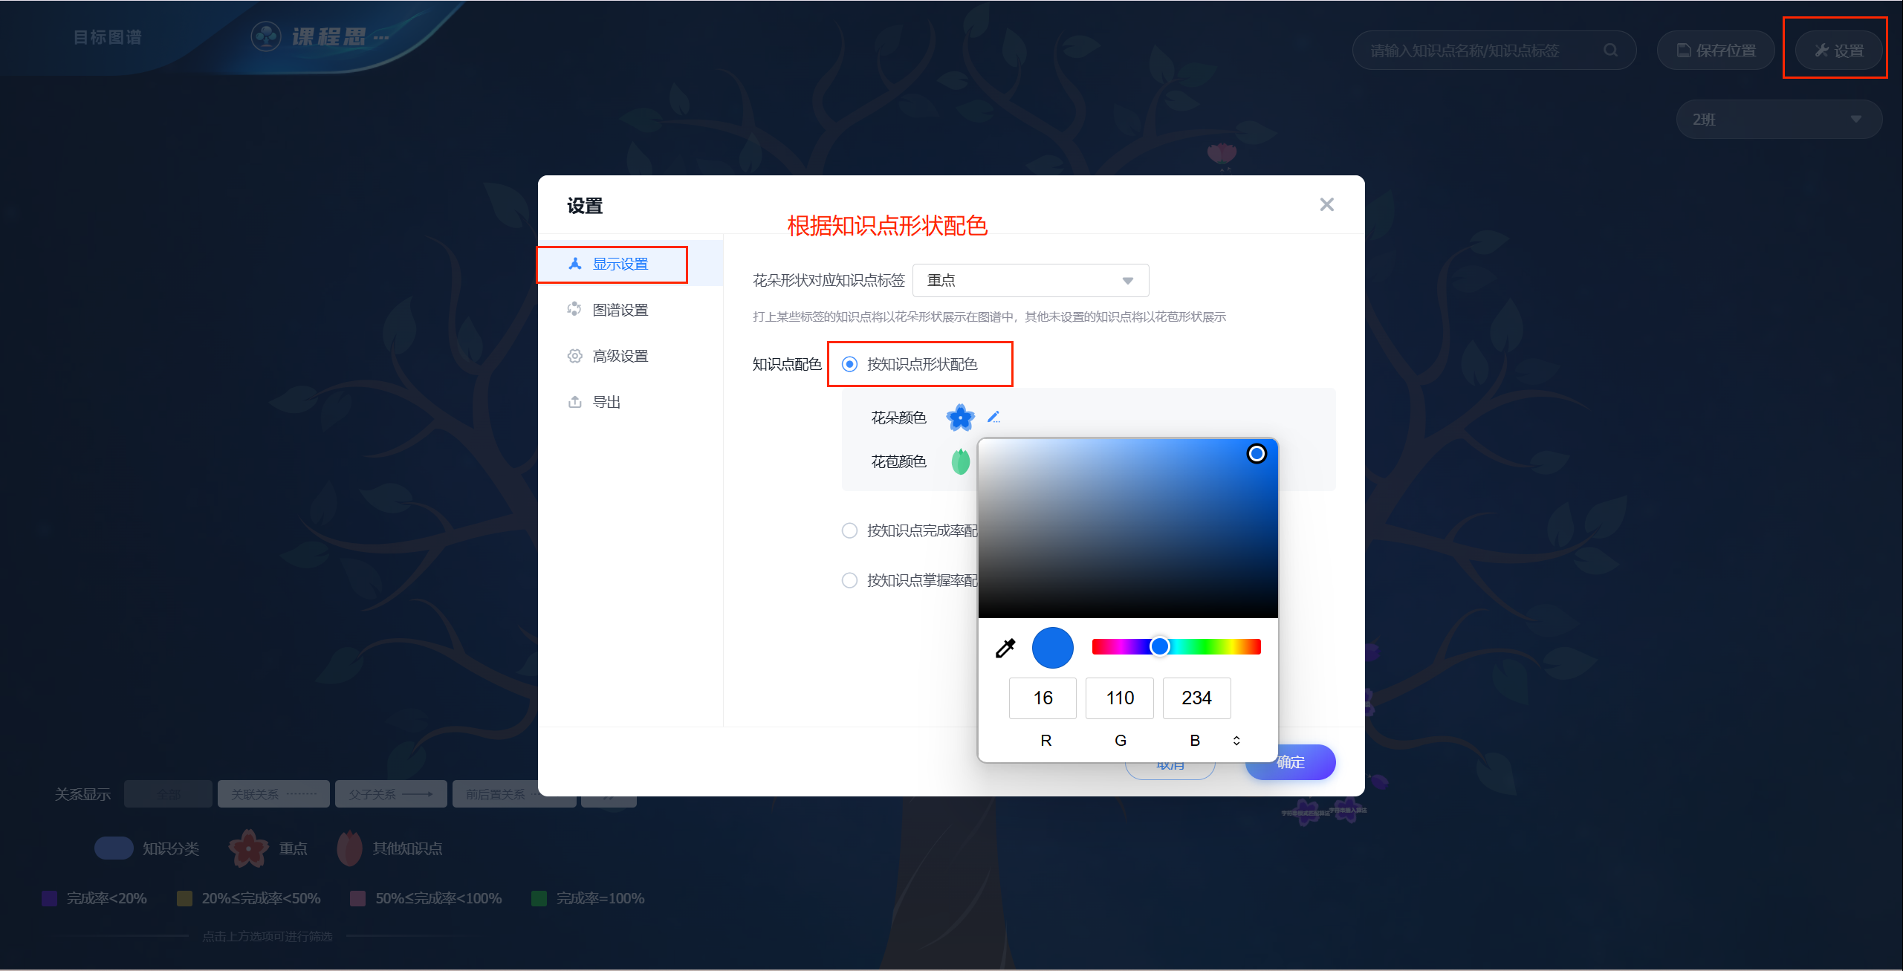
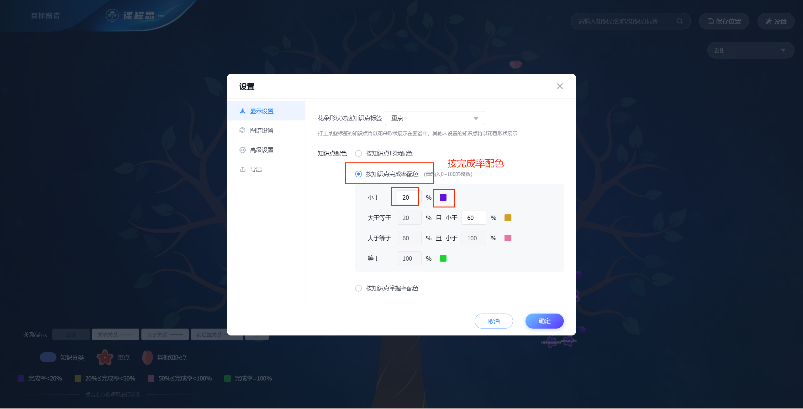
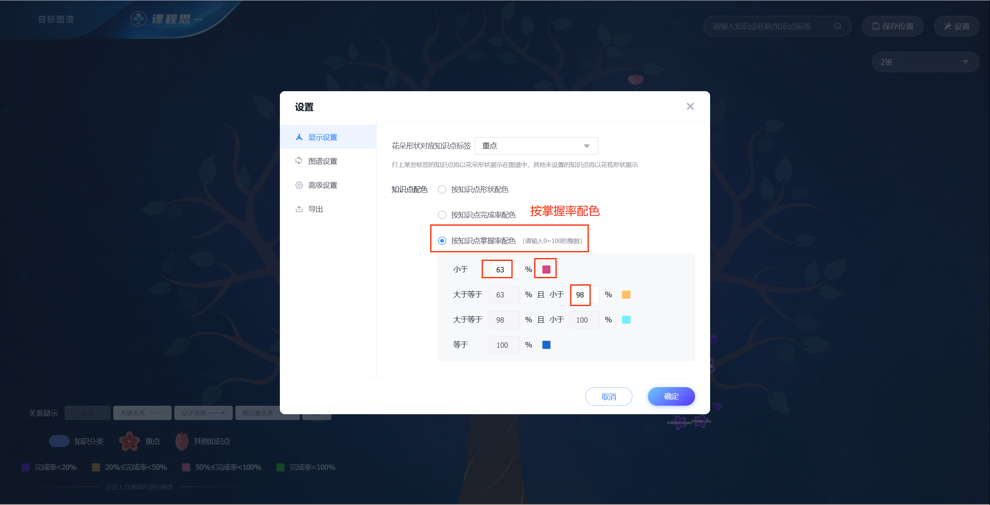
支持搜索知识点及标签关键词，匹配到的知识点显示效果，未匹配到的知识点透明效果。
支持导出思政图谱图片；支持筛选三种关系展示知识点。
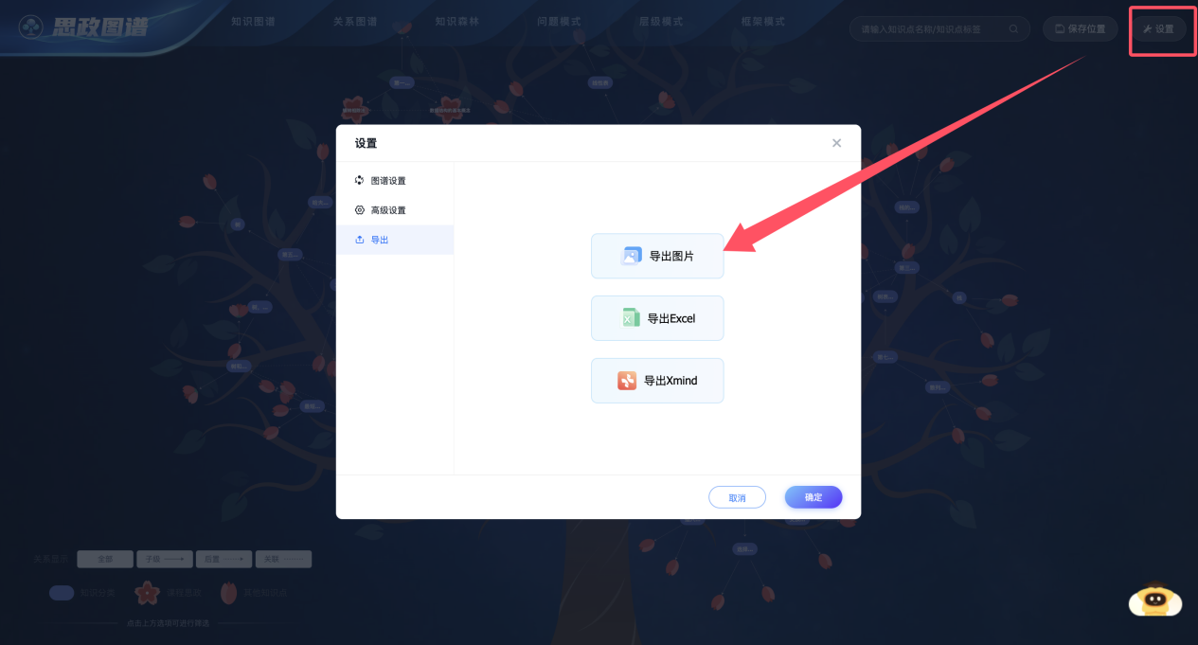
点击分类右侧显示详情卡片，点击知识点进入微课。
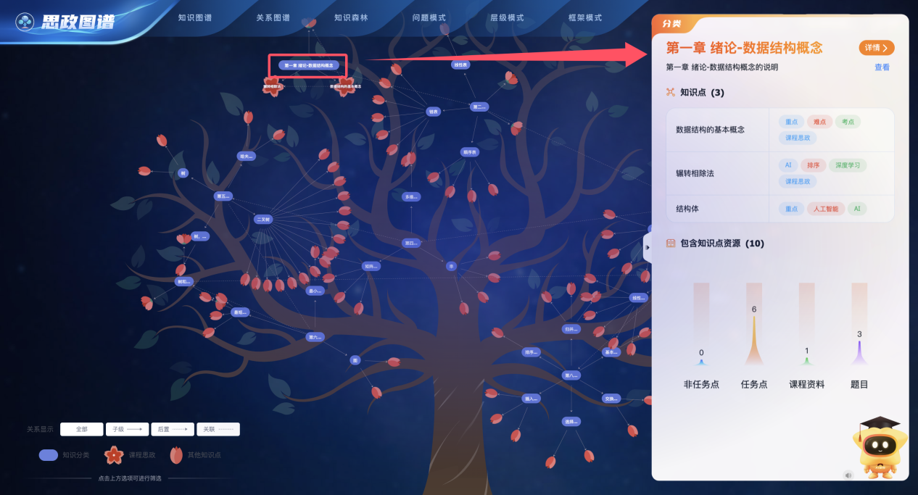
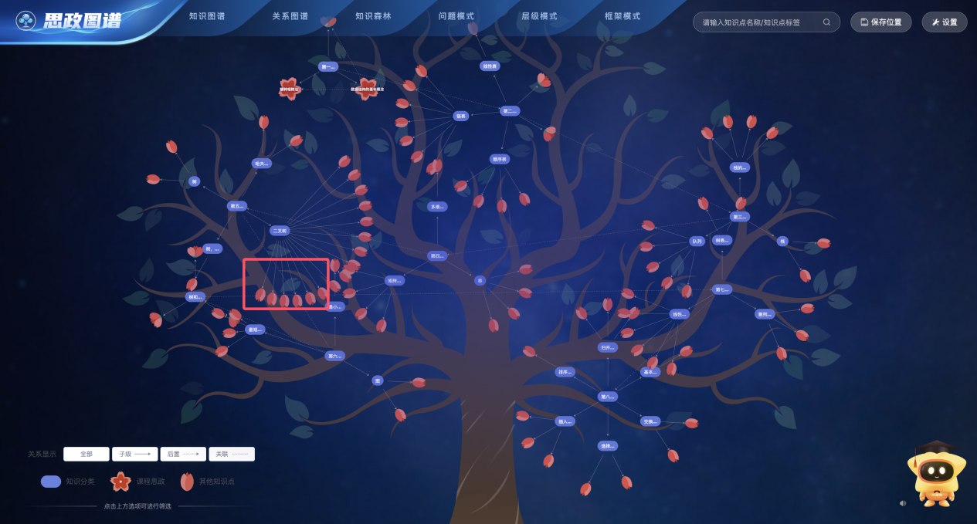

2.位置设置
鼠标悬停知识点为十字时，可拖动整个知识点集合位置，同时支持拖动所有树干及花朵位置，拖动后点击【保存位置】按钮即可保存编辑。
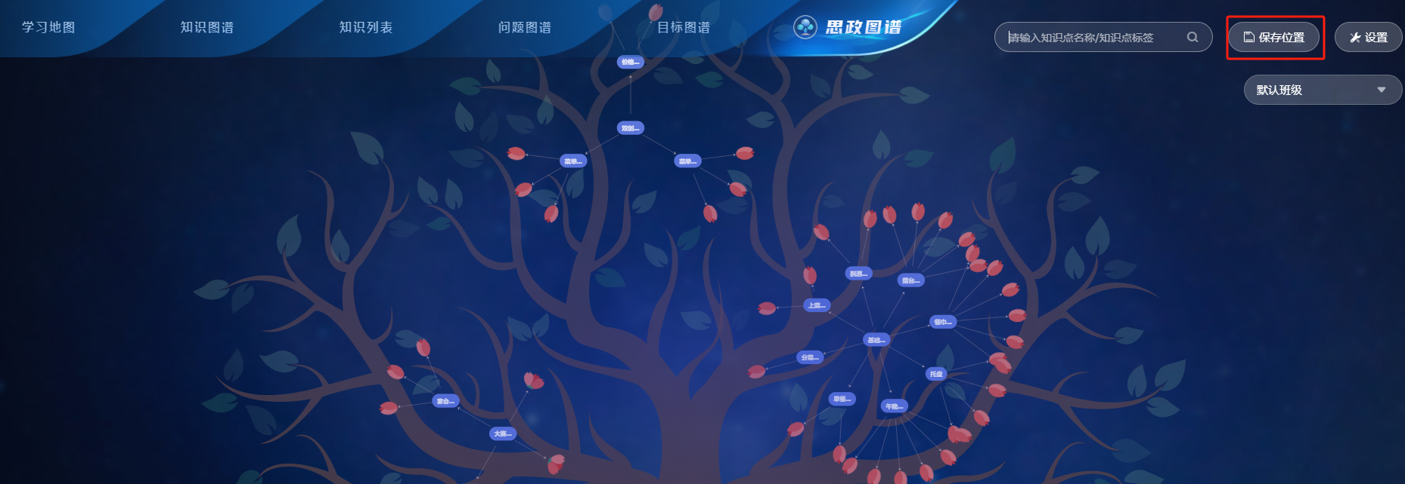

五、学习地图
学习地图帮助学生按顺序进行学习，同时侧重于知识点学习路径的展示。当知识图谱完成后，学习地图会同步生成，无需教师再编辑。
学习地图通过区域板块划分第一、二、三层级，一级分类显示序号；二级、三级分类名称显示在各个板块的左上角；四级分类为圆角矩形样式，知识点为蓝色小球样式。
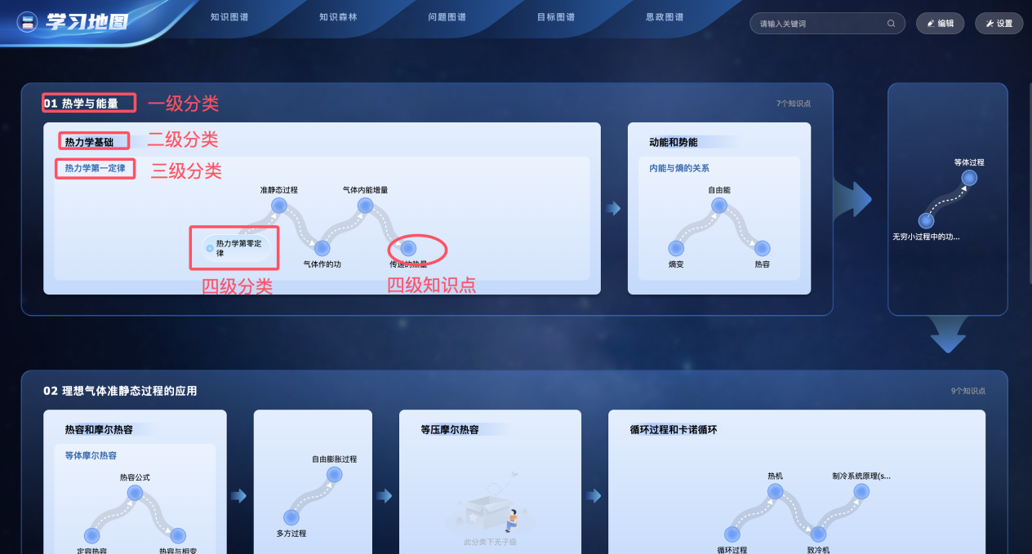

六、自定义图谱
系统提供八种模式，框架模式（学习地图）、图谱模式（知识图谱）、问题模式（问题图谱）、思政模式（思政图谱）、目标模式（目标图谱）、地图模式、层级模式、思维导图模式，前五种在前面已介绍。

1.地图模式
地图模式默认展示课程名称和一级分类/知识点名称，点击分类后会层层展示该分类下的子级。
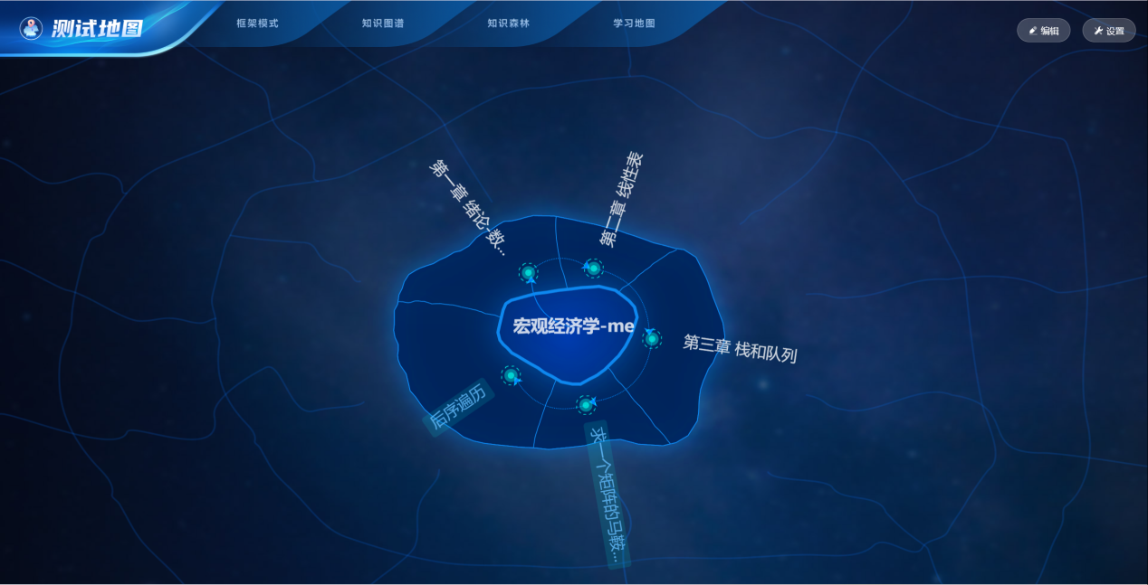
节点前实心圆点表示其有子级数据，空心圆点表示无子级数据，若有子级数据继续点击可展开下一级数据。
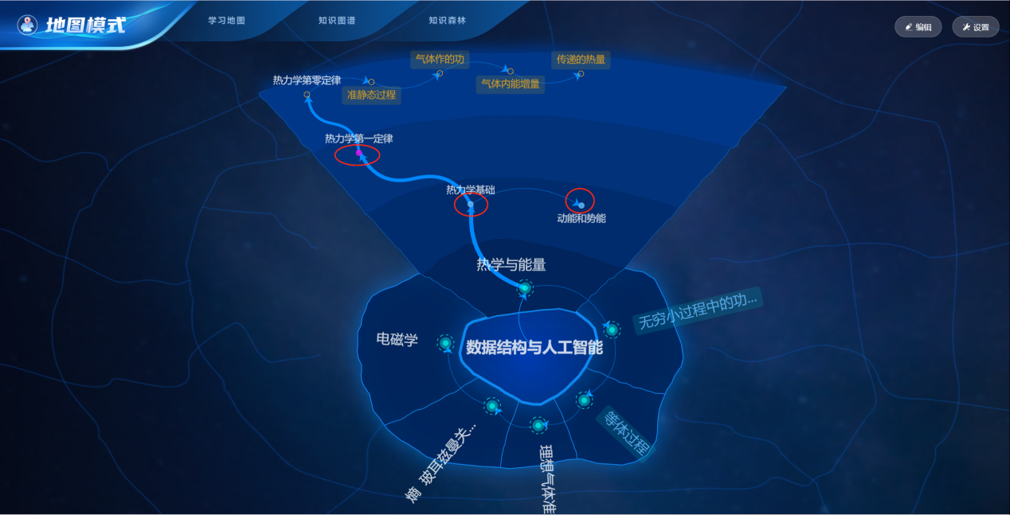
地图模式中可设置父子级或同层级节点间的关系连线显隐，连线默认是显示状态，可切换为隐藏状态。
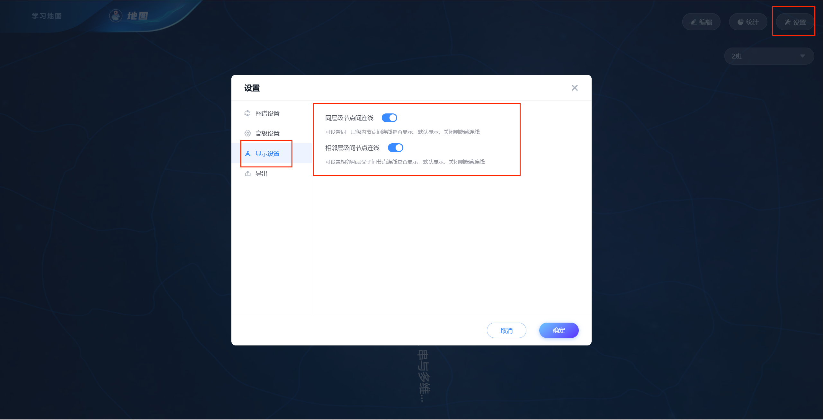
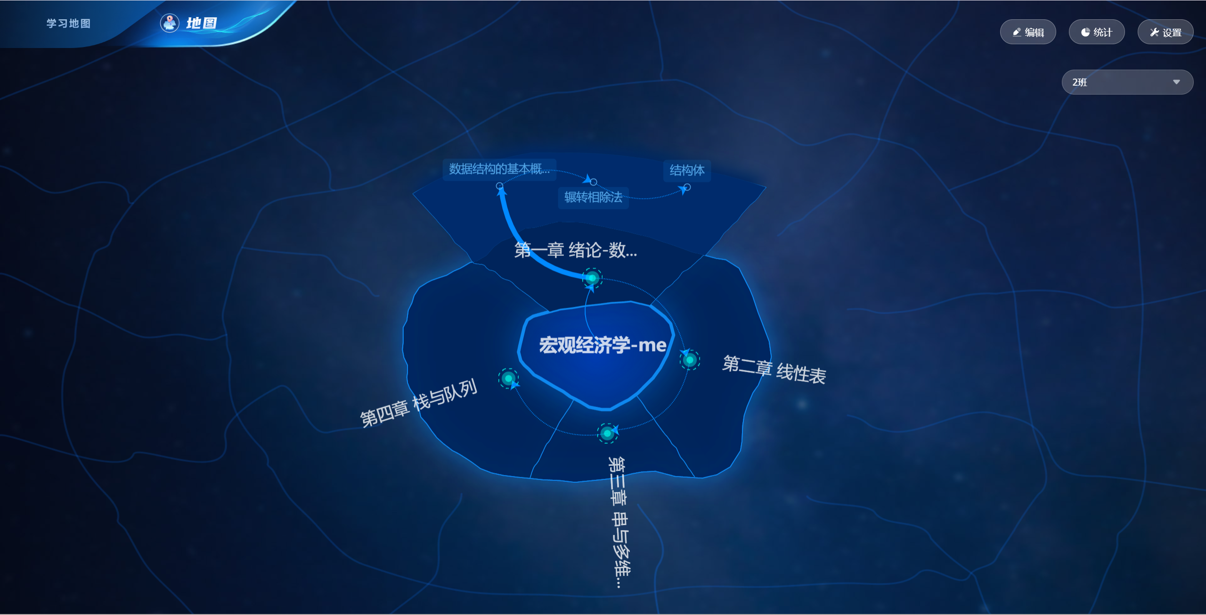
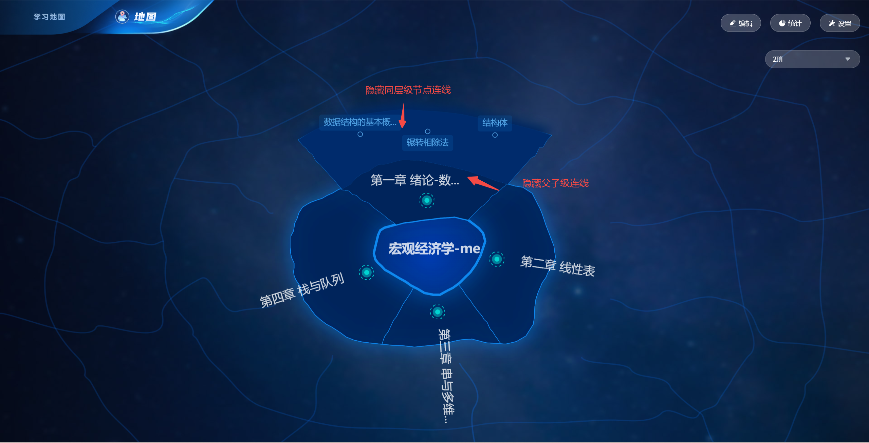

2.思维导图模式
思维导图模式便于用户快速查看课程整体框架结构，知识点父子关系清晰，也可在思维导图模式进行图谱构建。
展示思维导图的整体结构，其中知识点会在节点左上方显示知识点logo，根节点为课程名称，其余节点均为分类。
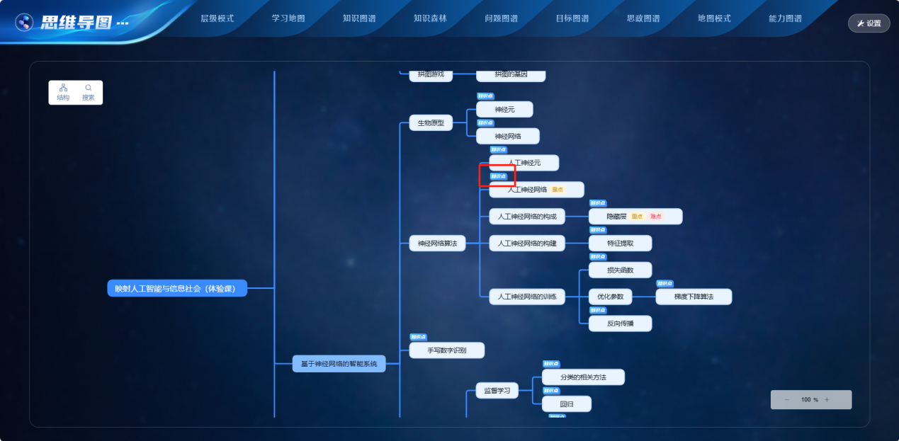
鼠标移动至分类节点，节点后方展示“+”或“-”icon，点击减号，可收起该分类下的所有知识点，点击加号，可展示该分类下的子级知识点和分类。
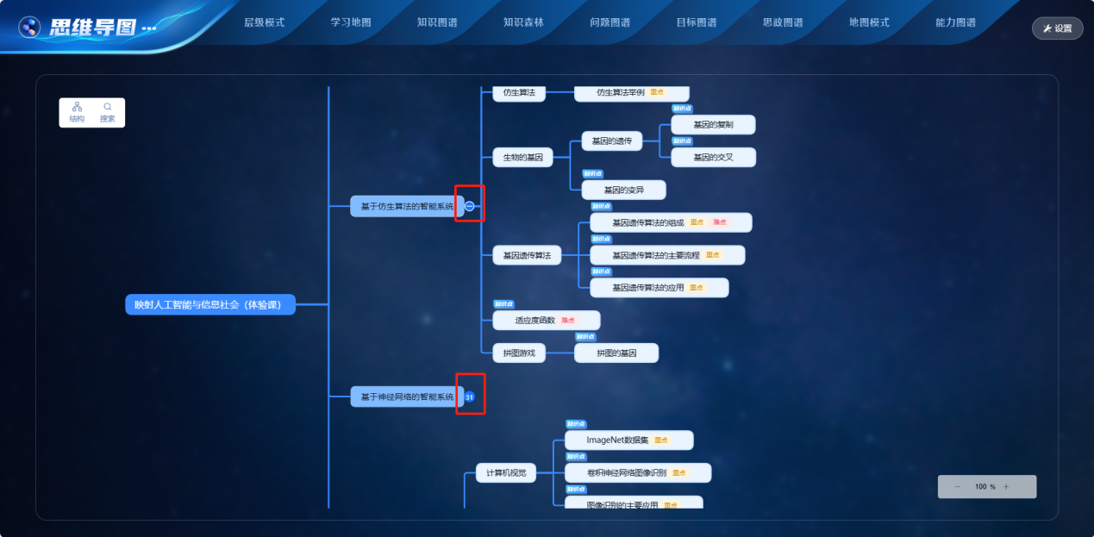
点击结构按钮，右侧出现结构选择弹窗，点击即可将思维导图变更为相应的结构。总计八种结构供用户选择，分别为：逻辑结构图、思维导图、组织架构图、目录结构图、时间轴、时间轴2、鱼骨图、竖向时间轴。
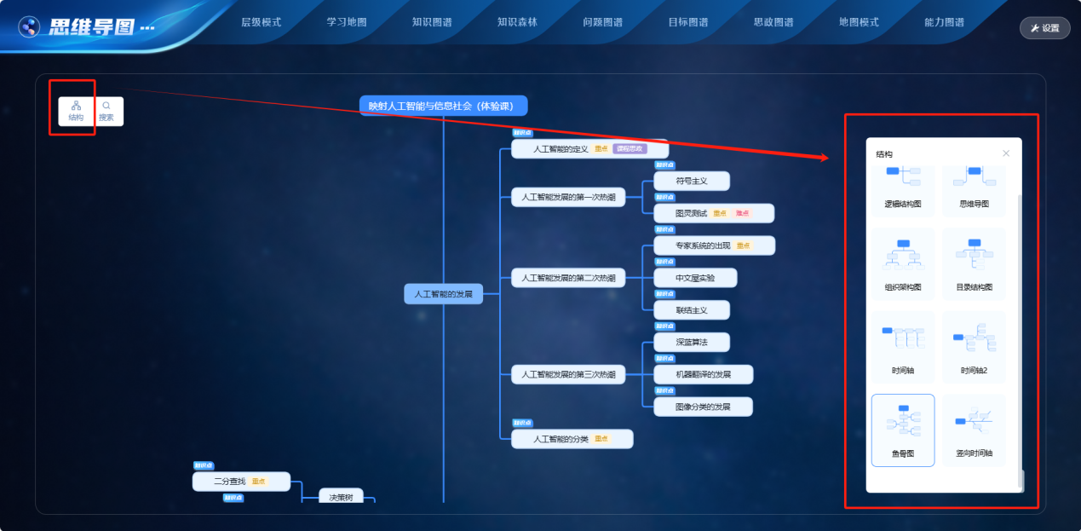

3.层级模式
层级模式通过形象的3d模型帮助教师快速查看每一层级之间节点的父子级关系。
当选中某一分类/知识点时，若该分类/知识点和其他层级分类/知识点有连线时，则代表该分类/知识点和其他节点是父子级的关系。
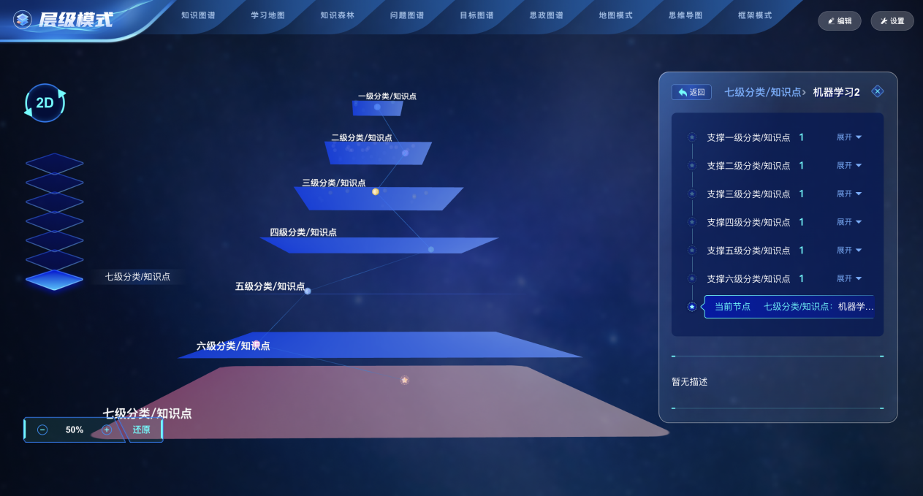
若点击某一分类，同时对该分类添加了说明，则用户可以在分类弹窗中查看该分类说明。
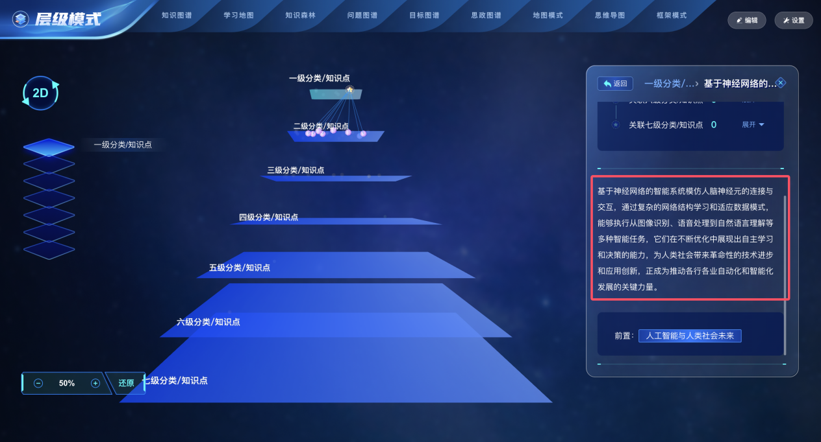
若点击某一知识点，同时对知识点添加说明并打标签，则用户可以在知识点弹窗中查看该知识点属性。
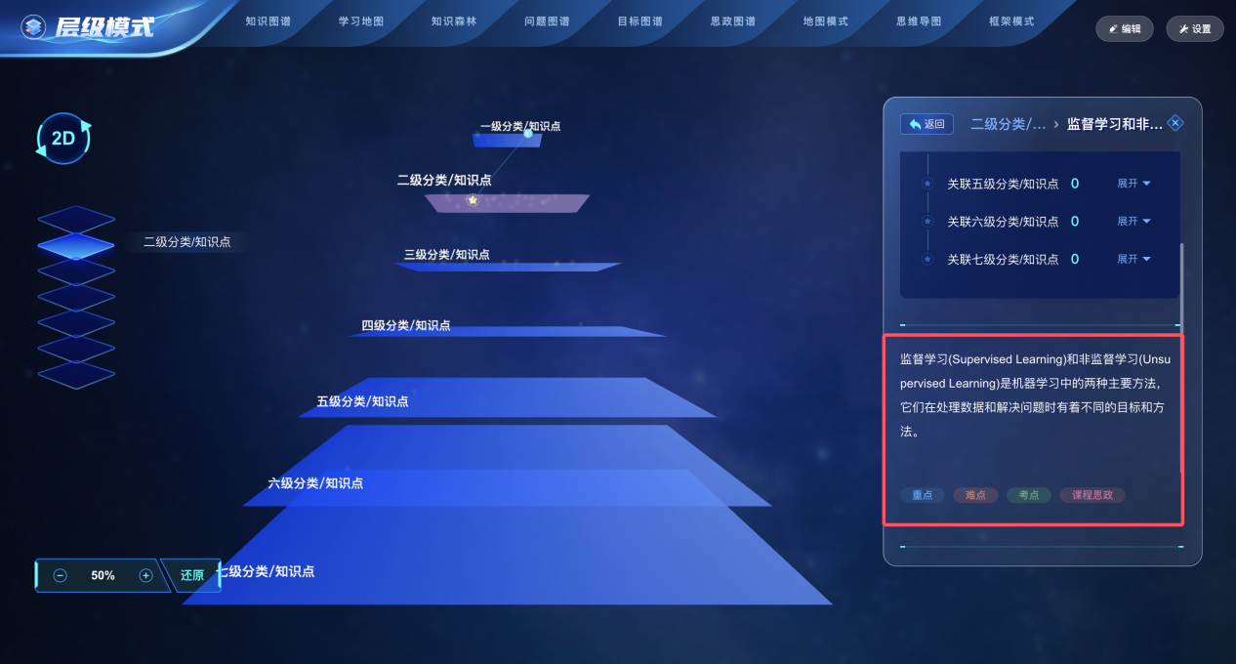

七、数据统计查看
分为五块统计，分别是知识点建设、班级学情、班级对比、数据表以及学生画像。为教师打造应该清晰直观的平台，能够全景式了解教学过程中的知识点建设情况；并借助详细、准确的数据支持，让教师全方位掌握班级与学生的学习情况、学习对比和学习趋势等。
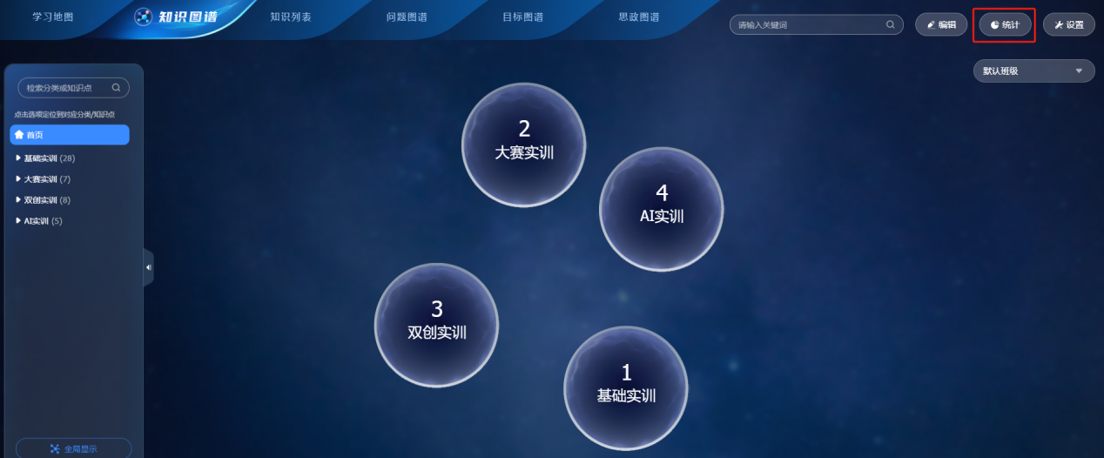

1.知识点建设
为教师提供一个清晰直观的平台，了解在教学过程中知识点建设的全貌。通过这个页面，教师可以准确把握自己所创建的知识图谱中知识点的完善程度以及关联资源的分布情况。
其中，知识点建设情况展示了知识点的建设情况与关联资源情况；知识点属性概况展示了各个标签下的知识点数量；关联资源统计按照资源类型对图谱资源进行了统计和分类；知识点关联资源数量展示了图谱内各个知识点下关联资源数量的排行情况。
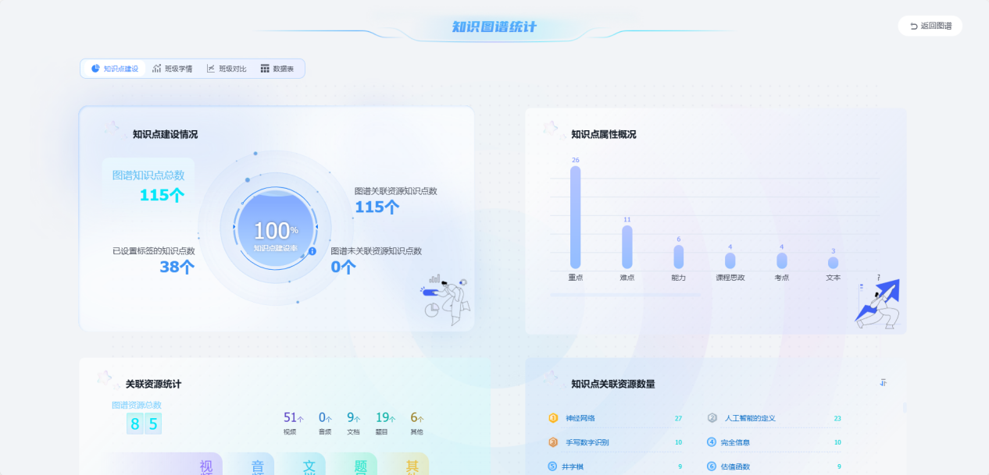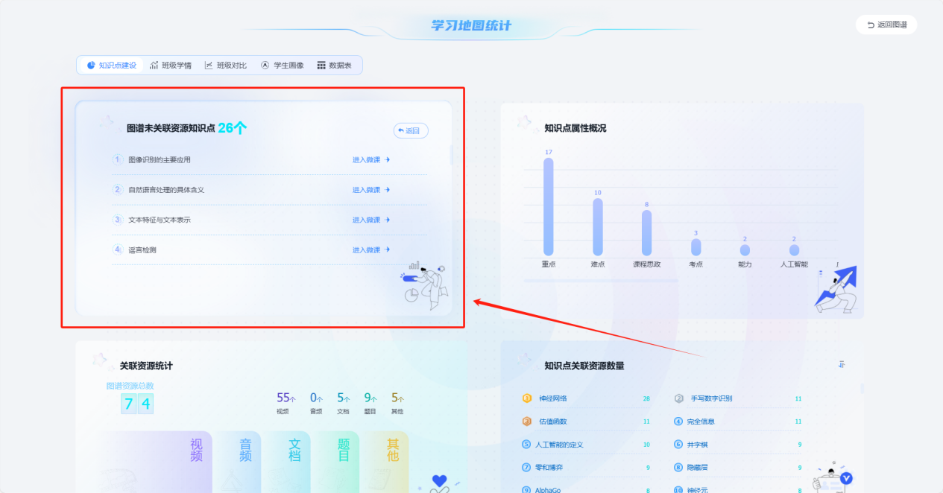

2.班级学情
让教师深入了解班级学生对知识的完成与掌握情况。通过对学生在知识图谱各个知识点上的学习表现进行统计分析，教师可以全面掌握班级整体的学习水平和学习进度。
用户需要选择课程下的一个班级，即可展示该班级的学情。其中，知识点完成与掌握情况，展示了图谱内各个知识点的班级平均完成率和班级平均掌握率；知识点热度展示了各个知识点微课被学生查看的次数；学生完成与掌握情况展示了班级内学生完成率和掌握率的排名；学情分段人数展示了完成率或掌握率在0~60%、60~80%、80~100%三个分段所占的人数情况。
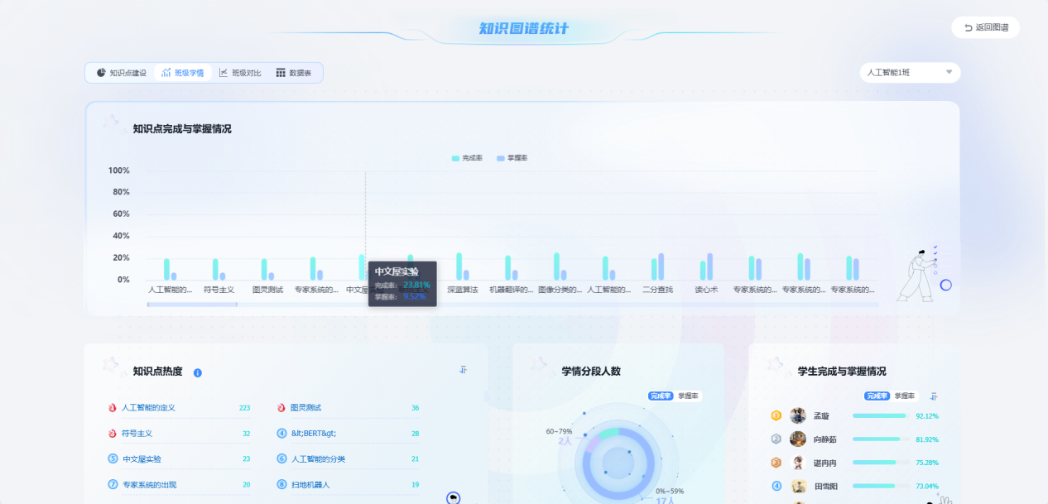
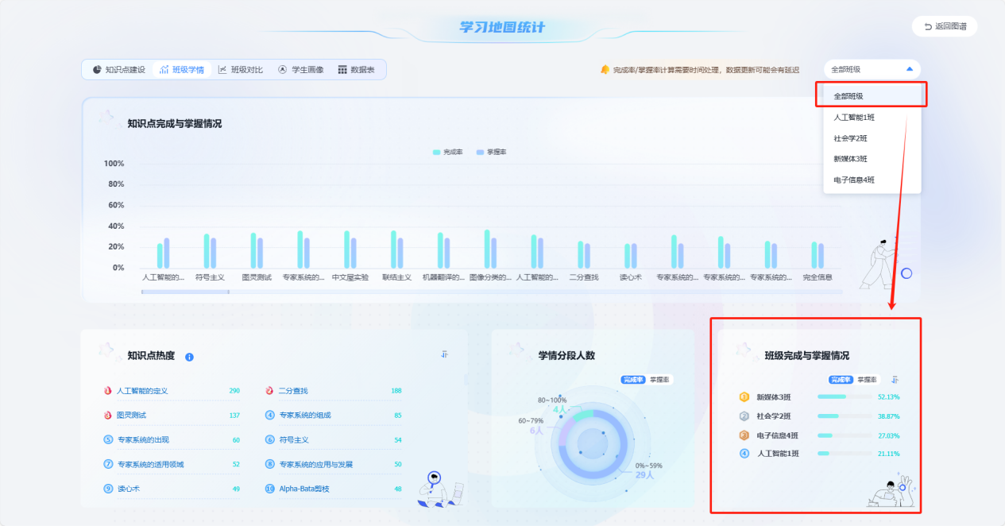

3.班级对比
为了让教师能够直观地对比不同班级之间在知识掌握和学习进度上的差异。通过对多个班级的数据进行对比分析，教师可以发现教学方法和教学策略在不同班级中的效果差异。
用户需要选择课程下的多个班级，最少2个，最多8个，即可展示这些班级的学情对比情况。左侧展示了各班级平均完成率与平均掌握率的对比；右侧展示了各个班级在不同分段的人数和占比情况。
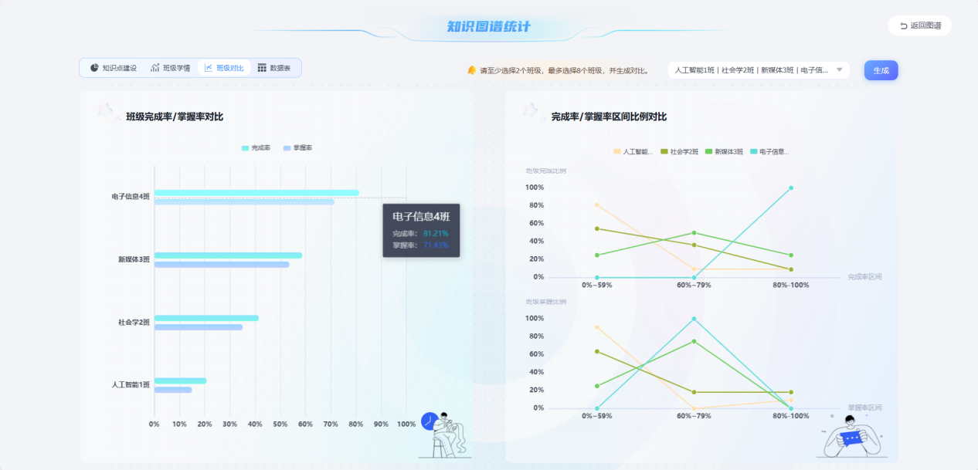

4.学生画像
①教师能够依据知识点的属性或分类层级，灵活选取多样的评价维度，进而生成学生或班级画像。通过统计各维度知识点的完成率与掌握率，精准了解和分析班级或学生的学习状况。
②以雷达图形式直观呈现学生学习情况，并与班级整体学习情况进行对比（班级画像会和所有班级的平均学习情况作对比）。此外，还提供条形图对比、仪表盘对比等多种分析展示形式。
③在统计学习情况时，同步展示班级或学生的整体学习趋势，助力教师实时把控教学进度和学生学习状态。
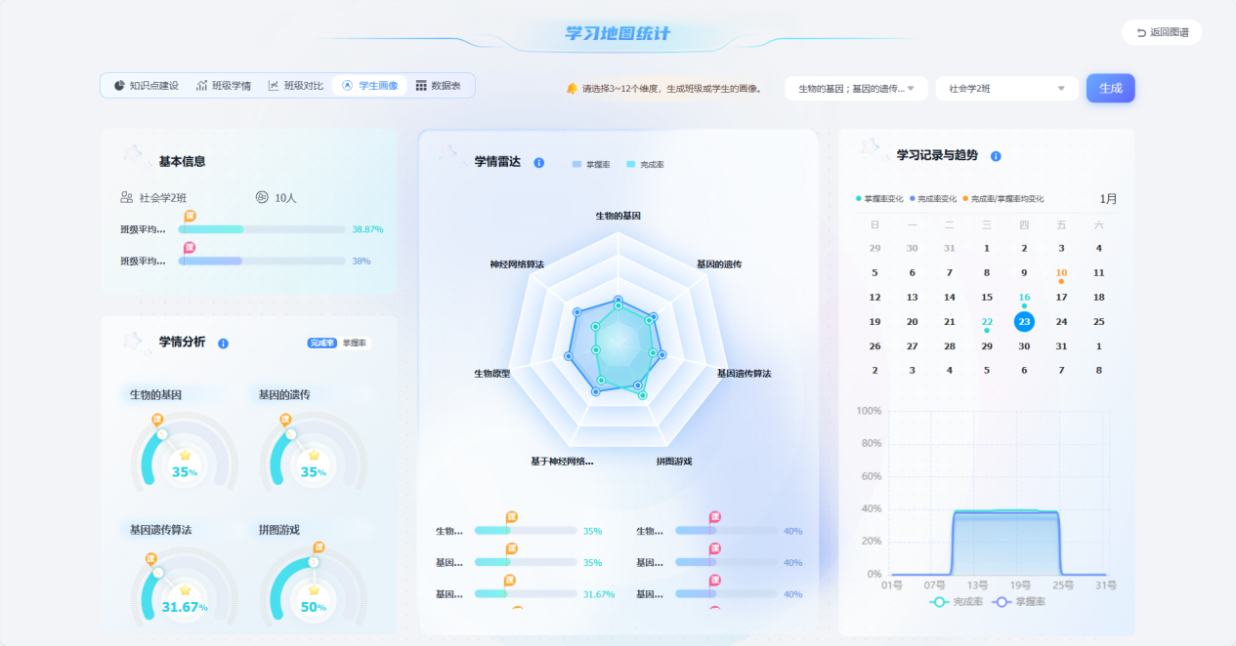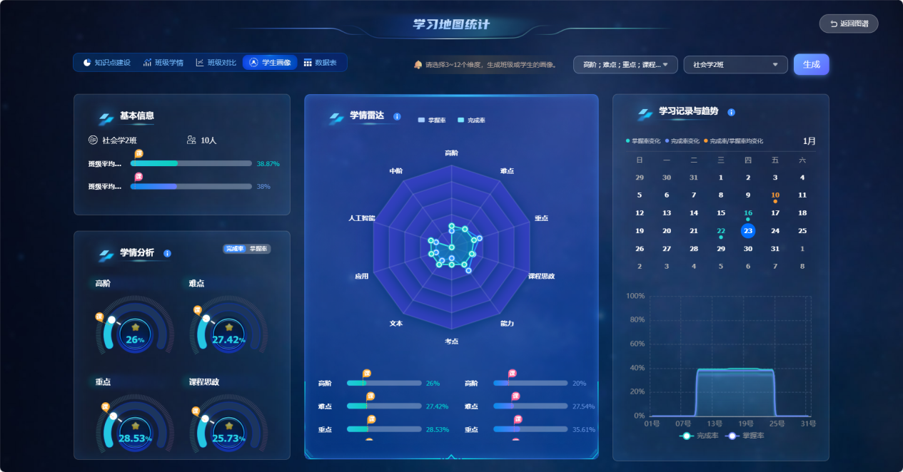

5.数据表
数据表统计页面将知识图谱中的数据以表格形式呈现，为教师提供详细、准确的数据支持。通过对各种数据的整理和统计，教师可以从不同角度分析教学效果和学生学习情况。
目前已收录知识点统计表和学生学情统计表两种数据表，前者可以查看各个知识点的建设和完成情况，点击详情还可以查看该知识点下每个学生的学习情况；后者可以查看班级内每个学生的平均完成率掌握率情况，点击详情还可以查看该学生对每个知识点的学习情况。
